Foto extraída do documento: "O Vale do Ribeira e a Riqueza de Suas Águas", do Fundo Brasileiro de Educação Ambiental - FunBEA.
OUTUBRO, 2023

RELATÓRIO DE SITUAÇÃO 2024

ANO BASE 2023

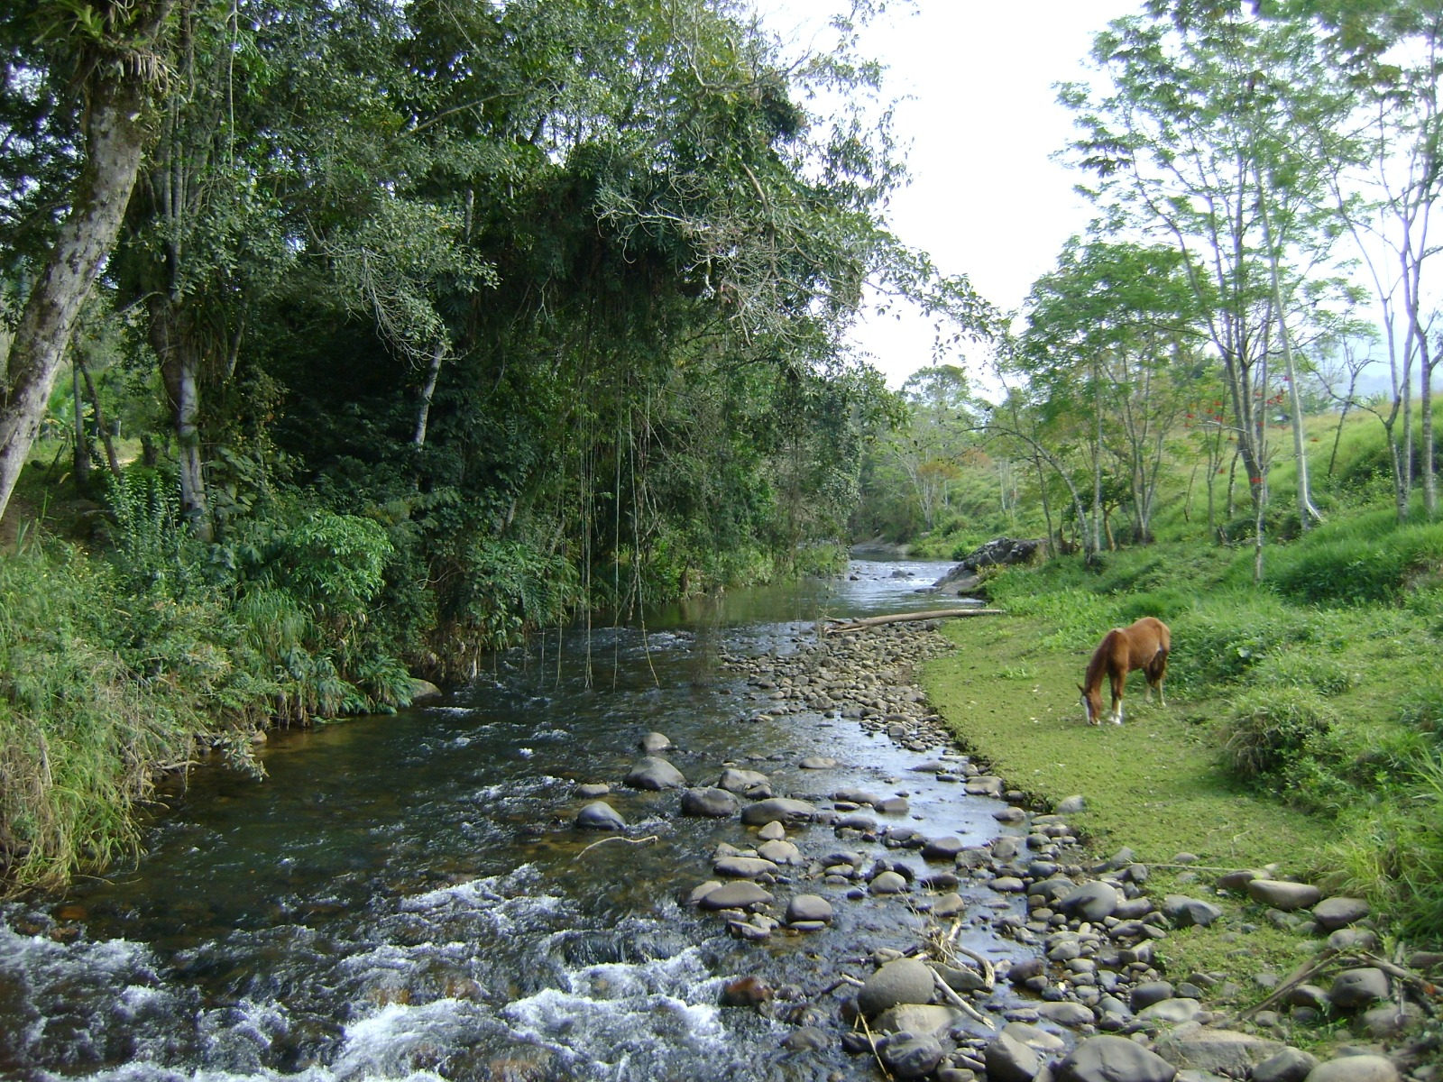

RIO PALMITAL, MUNICÍPIO DE ITAOCA. POR: IRINEU TAKESHITA DE OLIVEIRA
DEZEMBRO/2024

APRESENTAÇÃO

O presente relatório trata da Situação dos Recursos Hídricos da Bacia Hidrográfica do Ribeira de Iguape e Litoral Sul, Unidade de Gerenciamento de Recursos Hídricos – UGRHI 11, do ano de 2024, referindo-se ao ano-base de 2023.
Conforme roteiro de elaboração definida pelo Conselho Estadual (CRH), o relatório está formatado em modelo “simplificado”, com acompanhamento da evolução da situação de recursos hídricos por meio, sobretudo, dos indicadores de demanda, disponibilidade e qualidades das águas, e, com relação à análise da execução das ações do Plano de Ação e do Programa de investimentos do Plano de Bacia Hidrográfica (PA/PI), focando o contexto do quadriênio 2020-2023, bem como a revisão do PA/PI conforme o PPA 2020-2023, contendo as ações referentes a este quadriênio a serem financiadas com recursos do FEHIDRO e outras fontes.
A partir de 2020, o Relatório Situação passou a servir como Relatório de Atividades do Comitê no âmbito do Programa Nacional de Fortalecimento dos Comitês de Bacias Hidrográficas (Prócomitês), que tem os objetivos de contribuir para o aperfeiçoamento da capacidade operacional dos Comitês de Bacias Hidrográficas (CBHs) e a promoção da consolidação desses colegiados como espaços eficazes na elaboração das políticas de recursos hídricos, de forma descentralizada e participativa, e contempla um programa de incentivo financeiro da Agência Nacional de Águas e Saneamento Básico (ANA) condicionada ao cumprimento de metas acordadas, que se pretende demonstrar com o citado Relatório de Atividades.
As informações aqui contidas e comentadas referem-se a dados coletados pelo Departamento de Planejamento e Gestão (DPG) da Coordenadoria de Recursos Hídricos (CRHi), complementadas pela Secretaria Executiva e pelas Câmaras Técnicas de Planejamento e Gerenciamento (CT-PG), de Saneamento (CT-S), de Educação Ambiental (CT-EA) e da Área de Proteção e Recuperação dos Mananciais do Alto Juquiá e São Lourenço (CT-APRM/AJ-SL) do Comitê RB. A elaboração do Relatório incluiu discussões envolvendo membros das câmaras, membros do CBH-RB e colaboradores, com o apoio do DPG.
Os interessados em consultar os documentos pertinentes devem entrar em contato com a Secretaria Executiva do CBH-RB pelo e-mail comiterb@gmail.com, ou diretamente no site por meio do link http://www.sigrh.sp.gov.br/cbhrb/documentos, acessando “Relatórios”, onde se encontra todo o material.

Lista de Figuras
Figura 1 – Inter-relacionamento de indicadores do RS através do método FPEIR. 12
Figura 2: Mapa de localização da Bacia Hidrográfica do Ribeira de Iguape e Litoral Sul. 14
Figura 3: Distribuição espacial das Unidades de Conservação na UGRHI 11. 19
Figura 4: Distribuição espacial das Unidades de Conservação e Terras Indígenas na UGRHI 11. 20
Figura 5: Distribuição espacial dos territórios quilombolas na UGRHI 11. 21
Figura 6: Mapa de uso e ocupação do solo. 22
Figura 7: Mapa de Criticidade em relação a processos erosivos. 23
Figura 8: População urbana e rural na UGRHI 11. 25
Figura 9: Taxa de urbanização na UGRHI 11. 25
Figura 10: Densidade demográfica na UGRHI 11. 26
Figura 11: Índice Paulista de Responsabilidade Social (IPRS). 27
Figura 12: Disponibilidade per capita - Qmédio em relação à população total: m3/hab.ano. 28
Figura 13: Outorgas por finalidade de uso na UGRHI-11 em 2022. 29
Figura 14: Mapa de outorgas classificadas por tipo de uso. 30
Figura 15: Mapa de balanço hídrico – Vazão de consumo/Q95%. 31
Figura 16: Mapa das áreas com criticidade de disponibilidade de água. 31
Figura 17: Vazão outorgada de água em rios de domínio da União: m³/s. 36
Figura 18: Mapa dos pontos de captação outorgadas em rios da União 36
Figura 19: Mapa de outorgas classificadas por finalidade de uso em rios da União 37
Figura 20: Mapa dos títulos minerários de água mineral emitido pela ANM. 38
Figura 21: Índice de atendimento urbano de água. 39
Figura 22: Mapa do índice de atendimento urbano de água (%). 39
Figura 23: Demanda estimada para abastecimento urbano: m3/s/ Vazão outorgada para uso urbano / Volume estimado para abastecimento urbano: %. 40
Figura 24: Índice de perdas do sistema de distribuição de água: %. 42
Figura 25: Mapa do índice de perdas do sistema de distribuição de água (%) 42
Figura 26: Proporção de efluente doméstico coletado em relação ao efluente doméstico total gerado: % 44
Proporção de efluente doméstico tratado em relação ao efluente doméstico total gerado: % 44
Proporção de redução da carga orgânica poluidora doméstica: % 44
Figura 27: Mapa do indicador de coleta e tratabilidade de esgoto da população urbana do município-ICTEM. 44
Figura 28: Mapa do Índice de Qualidade de Aterro de Resíduos – IQR. 47
Figura 29: Disposição de resíduos sólidos. 47
Figura 30: - Resíduo sólido urbano gerado: t/dia. 48
Figura 31: IQR da instalação de destinação final de resíduo sólido urbano. 48
Figura 32: Taxa de Cobertura de drenagem urbana subterrânea (%). 50
Figura 33: Domicílios em situação de risco de inundação (%). 51
Figura 34: Taxa de cobertura de drenagem urbana subterrânea: %. 51
Figura 35: Parcela de domicílios em situação de risco de inundação: % 52
Figura 36: Rede Hidrológica. 54
Figura 37: Exemplo de detalhamento das áreas de risco – Itapirapuã Paulista. 56
Figura 38: Riscos naturais hidrológicos e geológicos nos municípios da UGRHI-11. 58
Figura 39: IQA - Índice de Qualidade das Águas: nº de pontos por categoria. 62
Figura 40: Distribuição espacial dos pontos de monitoramento do indicador IQA (Índice de Qualidade das Águas). 63
Figura 41: Distribuição espacial dos pontos de monitoramento do indicador IET (Índice de Estado Trófico). 64
Figura 42: IAP - Índice de Qualidade das Águas Brutas para fins de Abastecimento Público: nº de pontos por categoria. 64
Figura 43: Distribuição espacial dos pontos de monitoramento do Índice de Qualidade das Águas Brutas para fins de abastecimento público. 65
Figura 44: Registro de reclamação de mortandade de peixes: n° de registros/ano. 65
Figura 45: Ocorrência de descarga/derrame de produtos químicos no solo ou na água: n° de ocorrências/ano e atendimentos a descarga/derrame de produtos químicos no solo ou na água: n° de atendimentos/ano. 66
Figura 46: Mapa da rede de monitoramento das águas subterrâneas. 69
Figura 47: Amostras de água subterrânea com [Nitrato] ≥ 5,0 mg/L: nº de amostras/ano. 69
Figura 48: Classificação da água subterrânea: nº de amostras por categoria. 70
Figura 49: Classificação anual das praias litorâneas: nº de praias por categoria 71
Figura 50: Balneabilidade. 71
Figura 51: Cursos d'água afluentes às praias (atendimento à legislação). 72
Figura 52: Número de downloads em 2023. 75
Figura 53: Investimentos exercício de 2023. 78
Figura 54: Número de empreendimentos por PDCs. 80
Figura 55: Indicações por prioridade de PDC 80

LISTA DE TABELAS

Tabela 1: Lista de municípios que compõem a UGRHI 11. 15
Tabela 2: Quadro de Características Gerais da UGRHI 11. 16
Tabela 3: Uso do solo no entorno dos cursos d’água. 23
Tabela 4: Degradação no entorno de cursos d'água, por município. 24
Tabela 5: Disponibilidade das águas. 28
Tabela 6: Vazão outorgada de água. 29
Tabela 7: Balanço hídrico. 30
Tabela 8: Demanda de água em rios de domínio da União (P.01-D). 36
Tabela 9: Saneamento básico – Abastecimento de água. 39
Tabela 10: Saneamento básico – Esgotamento sanitário. 43
Tabela 11: Resíduo sólido urbano disposto em aterro enquadrado como adequado (%). 46
Tabela 12: Rede de monitoramento - Postos da Rede Hidrológica CTH no Vale do Ribeira 54
Tabela 13: Rede de monitoramento - Estações de Telemetria do V. Ribeira – DAEE/ANA/FCTH 55
Tabela 14: Total áreas/setores por município 58
Tabela 15: Síntese dos setores de riscos naturais mapeados. 60
Tabela 16: Indicador de Potabilidade das Águas Subterrâneas. 68
Tabela 17 - Quadro Síntese da Gestão dos Recursos Hídricos. 73
Tabela 18: Relação de empreendimentos relativos ao período 2017-2022. 76
Tabela 19: Atendimento à Deliberação CRH nº 188/2016 81
Tabela 20: PAPI_22_23 (Deli. 246) Ações dos anos de 2022 e 2023 83
Tabela 21: Consolidação das Planilhas da Tabela 20 83
Tabela 22: Quadro resumo de verificação do atendimento das metas 85
Tabela 23: Quadro resumo de investimentos de 2022 85

LISTA DE ABREVIATURAS E SIGLAS
AF – Agente Financeiro do FEHIDRO
ANA – Agência Nacional de Águas e Saneamento Básico
ANM- Agência Nacional de Mineração
APA – Área de Proteção Ambiental
APRM – Área de Proteção e Recuperação de Mananciais
ARSESP – Agência Reguladora de Serviços Públicos do Estado de São Paulo
AT – Agente Técnico do FEHIDRO
CBH-ALPA – Comitê da Bacia Hidrográfica do Alto Paranapanema
CBH-AT – Comitê da Bacia Hidrográfica do Alto Tietê
CBH-BS – Comitê da Bacia Hidrográfica da Baixada Santista
CBH-LN – Comitê da Bacia Hidrográfica do Litoral Norte
CBH-RB – Comitê da Bacia Hidrográfica do Ribeira de Iguape e Litoral Sul
CEA – Coordenadoria de Educação Ambiental
CEPDEC - Coordenadoria Estadual de Proteção e Defesa Civil
CETESB - Companhia Ambiental do Estado de São Paulo
CFB – Coordenadoria de Fiscalização e Biodiversidade
CFURH – Compensação Financeira pelo Uso de Recursos Hídricos
COBRADE - Classificação e Codificação Brasileira de Desastres
COFEHIDRO – Conselho de Orientação do Fundo Estadual de Recursos Hídricos;
COMPDEC – Coordenadoria Municipal de Proteção e Defesa Civil
CONAMA – Conselho Nacional do Meio Ambiente
CONSEMA – Conselho Estadual do Meio Ambiente
CPLA - Coordenadoria de Planejamento Ambiental
CPRM – Coordenadoria de Pesquisa de Recursos Minerais
CPRN – Coordenadoria de Pesquisa de Recursos Naturais
CPTEC - Centro de Previsão do Tempo e Estudos Climáticos (do Instituto Nacional de Pesquisas Espaciais - INPE)
CRH – Conselho Estadual de Recursos Hídricos
CRHi - Coordenadoria de Recursos Hídricos
CT-PG – Câmara Técnica de Planejamento e Gerenciamento
DAEE – Departamento de Águas e Energia Elétrica
DATAGEO – Sistema Ambiental Paulista
DBO – Demanda bioquímica de oxigênio
DNPM – Departamento Nacional de Produção Mineral
DPG – Departamento de Planejamento e Gestão da CRHi
DPO – Diretoria de Procedimentos de Outorga e Fiscalização (do DAEE)
DQO – Demanda química de oxigênio
FEHIDRO – Fundo Estadual de Recursos Hídricos
FF – Fundação Florestal
FUNAI – Fundação Nacional do Índio
GAEMA – Grupo de Atuação Especial de Defesa do Meio Ambiente (órgão do Ministério Público)
GT-Plano – Grupo Técnico do Relatório de Situação e do Plano de Bacia
IAP - Índice de Qualidade das Águas Brutas para fins de Abastecimento Público
IBAMA – Instituto Brasileiro do Meio Ambiente e dos Recursos Naturais Renováveis
IBGE - Instituto Brasileiro de Geografia e Estatística
ICTEM – Indicador de Coleta e Tratabilidade de Esgoto da População Urbana dos Municípios
IF – Instituto Florestal
IG – Instituto Geológico
IGC – Instituto Geográfico e Cartográfico
IPAS – Indicador de Potabilidade das Águas Subterrâneas
IPRS - Índice Paulista de Responsabilidade Social
IPT – Instituto de Pesquisas Tecnológicas do Estado de São Paulo S/A
IQA – Índice de Qualidade de Água
IQR - Índices de Qualidade de Aterro de Resíduos
IQR Valas – Índices de Qualidade de Aterros em Valas
ISA – Instituto Socioambiental
ITESP – Fundação Instituto de Terras do Estado de São Paulo
IVA – Índice de Qualidade da Água para Proteção da Vida Aquática
FF – Fundação Florestal
JMB – Júlio de Menezes Borges E.P.P.
LocalSIG – Inteligência Geográfica e Serviços Ltda.
MMA – Ministério do Meio Ambiente
MPO – Manual de Procedimentos Operacionais do FEHIDRO
OD – Oxigênio Dissolvido
PA/PI – Plano de Ação e Programas de Investimento
PDC – Programa de Duração Continuada
PDPA - Plano de Desenvolvimento e Proteção Ambiental
PERH – Plano Estadual de Recursos Hídricos
PETAR – Parque Estadual Turístico do Alto Ribeira
PLAMCON – Planos Municipais de Contingência de Proteção e Defesa Civil
PNUD – Programa das Nações Unidas para o Desenvolvimento
PPA – Plano Plurianual
PMPDC – Planos Municipais de Proteção e Defesa Civil
RDS – Reserva de Desenvolvimento Sustentável
REPDEC - Coordenadoria Regional de Proteção e Defesa Civil
RESEX – Reserva Extrativista
RPPN – Reserva Particular de Patrimônio Natural
SABESP – Companhia de Saneamento Básico do Estado de São Paulo
SE – Secretaria Executiva
SEADE – Fundação Sistema Estadual de Análise de Dados
SEMIL – Secretaria do Meio Ambiente, Infraestrutura e Logística
SHRSO – Secretaria de Recursos Hídricos, Saneamento e Obras
SIGAM – Sistema Integrado de Gestão Ambiental (gerencia eletronicamente os processos da SIMA)
SIGMINE - Sistema de Informação Geográfica da Mineração
SIGRB - Sistema de Informações Geográficas do Ribeira de Iguape e Litoral Sul
SIGRH – Sistema Integrado de Gerenciamento de Recursos Hídricos
SIMA – Secretaria Estadual de Infraestrutura e Meio Ambiente
SINFEHIDRO – Sistema de Controle de Processos do FEHIDRO
SINGREH – Sistema Nacional de Gerenciamento de Recursos Hídricos
SNIS - Sistema Nacional de Informações sobre Saneamento
SNUC – Sistema Nacional de Unidades de Conservação
SP Águas - Agência de Águas do Estado de São Paulo
SSRH – Secretaria Estadual de Saneamento e Recursos Hídricos (Atual SIMA)
SUDERHSA – Superintendência de Desenvolvimento de Recursos Hídricos e Saneamento Ambiental (órgão do Estado do Paraná)
UC – Unidade de Conservação
UGRHI – Unidades de Gerenciamento de Recursos Hídricos.

SUMÁRIO
Sumário
1. INTRODUÇÃO 11
1.1 Indicadores utilizados 11
1.2 - Sequência de trabalho 13
2. CARACTERÍSTICAS GERAIS DA BACIA 14
2.1 – Mapa da UGRHI 11 14
2.2 Municípios da UGRHI 11 14
2.3 - Características gerais da UGRHI 11 16
Unidades de conservação 19
Terras indígenas 19
Comunidades Remanescentes de Quilombo 20
Uso e ocupação do solo 21
Criticidade em relação a processo erosivos 22
Interferências em corpos d'água 23
Indicadores sociais 25
Índice Paulista de Responsabilidade Social (IPRS) 26
3. QUADRO SÍNTESE DA SITUAÇÃO DOS RECURSOS HÍDRICOS DA UGRHI 11 27
3. 1 – Demanda x Disponibilidade 27
3.1.1 - Rios de domínio da União 35
3.1.2 - Água Mineral 38
3.2 – SANEAMENTO BÁSICO 38
3.2.1 – Abastecimento de água 38
3.2.2 Índice de perdas do sistema de distribuição de água 41
3.2.3 – Esgotamento Sanitário 43
3.2.4 – Resíduos sólidos 46
3.2.5 - Drenagem de águas pluviais 50
3.2.6 Rede de monitoramento fluviométrico e pluviométrico 53
3.4.7 Levantamento de áreas de risco 56
4. QUALIDADE DAS ÁGUAS 62
4.1 – Qualidade das águas superficiais e subterrâneas 62
Indicador de Potabilidade das Águas Subterrâneas – IPAS 68
4.2 – Qualidade das Praias Litorâneas 71
5. AVALIAÇÃO DA GESTÃO 73
5.1 – Atuação do colegiado (2023): 73
Sistema de Informações Geográficas – SIG 74
5.2 – Análise das indicações de empreendimentos com recursos do FEHIDRO 76
5.3 – Avaliação do Plano de Ação 2020-2023 81
5.4. Monitoramento das indicações FEHIDRO 85
6. CONSIDERAÇÕES FINAIS 87
7. REFERÊNCIAS BIBLIOGRÁFICAS 89
8. EQUIPE TÉCNICA 91
9. ANEXOS 92
Anexo A – Dados Gerais da UGRHI 92
Anexo B - Unidades de Conservação 93
Unidades de Uso Sustentável do Vale do Ribeira (ano-base 2014) 94
ANEXO C: Demanda X Disponibilidade 97
Anexo D: Saneamento Básico 97
Anexo E – Plano de Ação e Programa de Investimentos 2022-2023 99

INTRODUÇÃO
De acordo com a Política e o Sistema Integrado de Gerenciamento de Recursos Hídricos do Estado de São Paulo, regida pela Lei estadual nº 7.663/1991, o relatório anual sobre a "Situação dos Recursos Hídricos da Bacia Hidrográfica" é o instrumento de avaliação da eficácia do Plano de Recursos Hídricos da Bacia Hidrográfica, e os Comitês de Bacias Hidrográficas devem deliberar o referido relatório até o dia 30 de junho de cada ano conforme a Lei nº 16.337/2016.
Neste ano, em função de inúmeras agendas e reorganização administrativa estabelecidas pela nova gestão do Governo do Estado, iniciada em janeiro de 2022, e em decorrência de uma série de dificuldades na obtenção de alguns dados oficiais, a Coordenadoria de Recursos Hídricos - CRHi definiu como data limite para elaboração, aprovação e entrega do Relatório de Recursos Hídricos o dia 31/12/2024.
O Relatório de Situação dos Recursos Hídricos deve conter, no mínimo: I - a avaliação da qualidade das águas; II - o balanço entre disponibilidade e demanda; III - a avaliação do cumprimento dos programas previstos nos vários planos de Bacias Hidrográficas e no de Recursos Hídricos; IV - a proposição de eventuais ajustes dos programas, cronogramas de obras e serviços e das necessidades financeiras previstas nos vários planos de Bacias Hidrográficas e no de Recursos Hídricos; V - as decisões tomadas pelo Conselho Estadual e pelos respectivos Comitês de Bacias Hidrográficas – CBH.

1.1 Indicadores utilizados
Os indicadores são a representação quantitativa de informações que são necessárias e úteis para a tomada de decisão. Os indicadores são projetados para simplificar a informação sobre fenômenos complexos de modo a melhorar sua comunicação.
Para a avaliação ambiental, a adoção de indicadores visa resumir a informação de caráter técnico-científico, para transmiti-la de forma sintética, preservando o essencial dos dados originais e utilizando apenas as variáveis que melhor servem aos objetivos, e não todas as que podem ser medidas ou analisadas. Assim, a informação pode ser mais facilmente compreendida por parte de gestores, políticos, grupos de interesse e pelo público em geral.
Para a gestão de recursos hídricos, o uso de indicadores tem se mostrado particularmente eficiente, por permitir maior objetividade e sistematização da informação e por facilitar o monitoramento e a avaliação periódica, em um contexto em que as situações se processam em horizontes temporais de médio prazo, como é o caso dos Planos de Bacias Hidrográficas, uma vez que a comparação entre diferentes períodos é mais simples e efetiva.
A partir de 2007 a formatação do Relatório de Situação segue a metodologia baseada no modelo GEO (Global Enviromental Outlook) foi adaptada pelo Instituto de Pesquisas Tecnológicas (IPT), sendo denominada FPEIR (Força-Motriz → Pressão → Estado → Impacto → Resposta) (Figura 1).
Figura 1 – Inter-relacionamento de indicadores do RS através do método FPEIR.
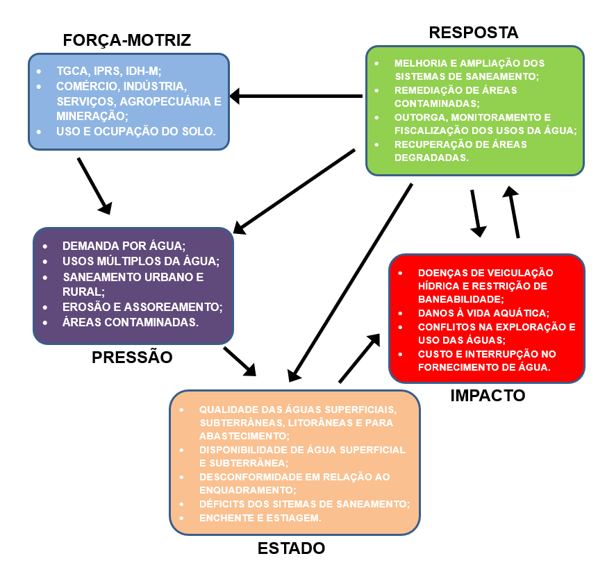
Esta metodologia considera a inter-relação de cinco categorias de indicadores: Forças-Motrizes (atividades antrópicas, como o crescimento populacional e econômico, a urbanização e a intensificação das atividades agropecuárias) produzem Pressões no meio ambiente (como a emissão de poluentes e a geração de resíduos), as quais podem afetar seu Estado, o que, por sua vez, poderá acarretar Impactos na saúde humana e nos ecossistemas, levando a sociedade (Poder Público, população em geral, organizações, etc.) a emitir Respostas, na forma de medidas que visam reduzir as pressões diretas ou os efeitos indiretos no Estado do ambiente. Estas Respostas podem ser direcionadas para a Força-Motriz, as Pressões, o Estado ou para os Impactos.
Com a aprovação de Deliberação CRH n° 146/2012, o conjunto de indicadores FPEIR utilizado na elaboração dos Relatórios de Situação passou a ser denominado Banco de Indicadores para Gestão dos Recursos Hídricos do Estado de São Paulo. Este mesmo conjunto de indicadores constitui o conteúdo básico do Diagnóstico que integra os Planos de Recursos Hídricos das Bacias Hidrográficas, uma vez que o Relatório de Situação é o instrumento de avaliação e acompanhamento deste plano.

1.2 - Sequência de trabalho
Os trabalhos de elaboração do Relatório de Situação foram feitos na seguinte sequência:
- Disponibilização a todos os participantes do CBH-RB (membros do plenário das CTs) dos materiais ofertados pela CRHi juntamente com a versão do Relatório de Situação de 2023 para servir de documento inicial;
- Discussão dos indicadores e dos textos parciais produzidos pela equipe, em reuniões das Câmaras Técnicas;
- Elaboração do Relatório Final, em conjunto com os membros das Câmaras Técnicas e a Secretaria Executiva do CBH-RB;
- Aprovação do Relatório por meio de deliberação em Assembleia do Comitê da Bacia Hidrográfica do Ribeira de Iguape e Litoral Sul (CBH-RB) e envio à CRHi.

CARACTERÍSTICAS GERAIS DA BACIA

2.1 – Mapa da UGRHI 11

Figura 2: Mapa de localização da Bacia Hidrográfica do Ribeira de Iguape e Litoral Sul.
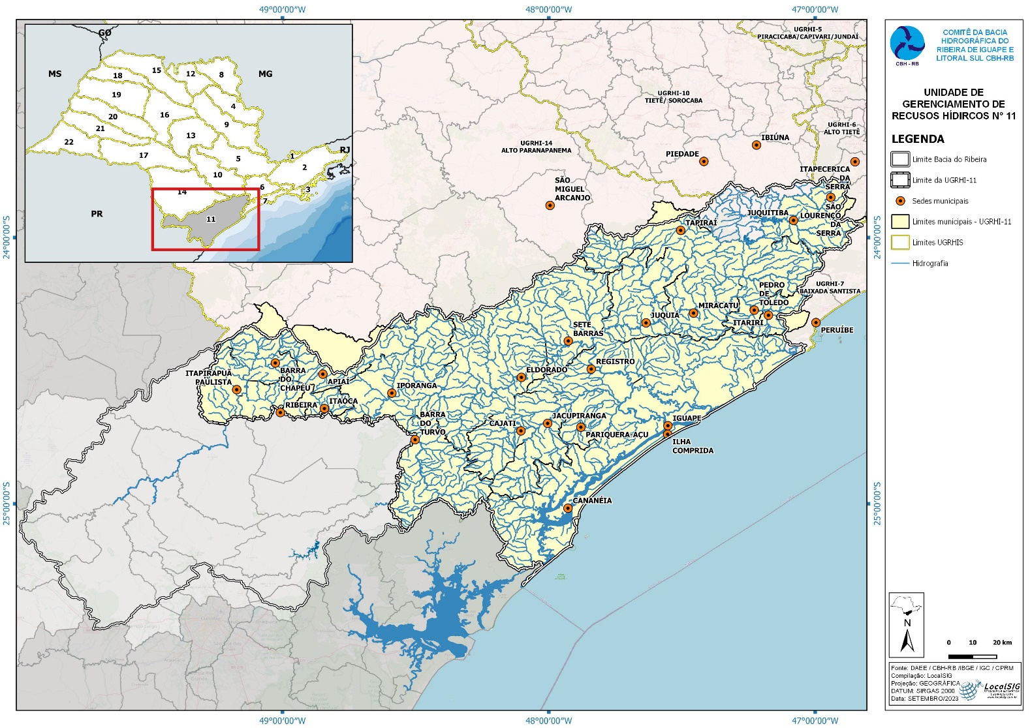
Fonte: DAEE/IBGE/IGC/CPRM, via CBH-RB.

2.2 Municípios da UGRHI 11
Localizada na parte sul/sudeste do Estado de São Paulo, a Bacia hidrográfica do Rio Ribeira de Iguape e Litoral Sul- UGRHI-11 é composta por 23 municípios e mais 5 parcialmente inseridos na bacia, porém com suas sedes em outras Unidades de Gerenciamento, sendo eles: Ibiúna, Itapecerica da Serra, Peruíbe, Piedade e S. Miguel Arcanjo, conforme a Figura 2 e a Tabela 1.

Tabela 1: Lista de municípios que compõem a UGRHI 11.
UGRHI | MUNICÍPIOS | TOTALMENTE CONTIDO NA UGRHI | ÁREA PARCIALMENTE CONTIDA EM UGRHI ADJACENTE
 |  |  | Área urbana | Área rural
11-RB | Apiaí | Não |  | 14-ALPA
 | Barra do Chapéu | Sim
 | Barra do Turvo | Sim
 | Cajati | Sim
 | Cananéia | Sim
 | Eldorado | Sim
 | Iguape | Sim
 | Ilha Comprida | Sim
 | Iporanga | Sim
 | Itaoca | Sim
 | Itapirapuã Paulista | Sim
 | Itariri | Não |  | 07-BS
 | Jacupiranga | Sim
 | Juquiá | Sim
 | Juquitiba | Não |  | 06-AT
 | Miracatu | Sim
 | Pariquera-Açu | Sim
 | Pedro de Toledo | Sim
 | Registro | Sim
 | Ribeira | Sim
 | São Lourenço da Serra | Não |  | 06-AT
 | Sete Barras | Sim
 | Tapiraí | Não |  | 14-ALPA
Fonte: CRHi/SSRH.

2.3 - Características gerais da UGRHI 11
Tabela 2: Quadro de Características Gerais da UGRHI 11.
Características Gerais
11 – RB | População  ^{IBGE CENSO, 2022} | Total (2022) |  | Urbana (2019) | Rural (2019)
 |  | 376.011hab. |  | 75,36% | 25,64%
 | Área | Área territorial ^{SEADE, 2019} |  | Área de drenagem ^{São Paulo, 2006}
 |  | 17.056,4 km² |  | 17.068 km²
 | Principais rios e reservatórios  ^{CBH-RB, 2016} | Rios: Ribeira de Iguape, Juquiá, São Lourenço, Jacupiranga, Pardo, Turvo, Una da Aldeia, Ponta Grossa e Itariri.  Reservatórios: Alecrim, da Barra, Cachoeira do França, Cachoeira da Fumaça, Porto Raso, Serraria, Salto de Iporanga, Catas Altas e Jurupará.
 | Aquíferos livres  ^{CETESB, 2016} | Litorâneo, Pré-Cambriano e Pré-Cambriano Cárstico.
 | Principais mananciais superficiais ^{CBH RB, 2014} | Rios Ribeira, Catas Altas, Jacupiranguinha e São Lourenço; Ribeirão do Tijuco.
 | Disponibilidade hídrica superficial ^{São Paulo, 2006} | Vazão média (Q_{médio}) | Vazão mínima (Q_{7,10}) | Vazão Q_{95%}
 |  | 526 m³/s | 162 m³/s | 229 m³/s
 | Disponibilidade hídrica subterrânea  ^{São Paulo, 2006} | Reserva Explotável
 |  | 67 m³/s
 | Principais atividades econômicas ^{CBH-RB, 2016} | A economia é caracterizada principalmente por atividades primárias, como agropecuária (pinus, eucalipto, palmito, banana) e mineração, contando também com a importância do setor de comércio e serviços. Nos municípios do Complexo Estuarino-Lagunar, vale destacar a centralidade das atividades de pesca profissional e turismo.
 | Vegetação remanescente  ^{São Paulo, 2009} | Apresenta 12.256 km² de vegetação natural remanescente que ocupa, aproximadamente, 72% da área da UGRHI. As principais categorias são a Floresta Ombrófila Densa e a Formação Arbórea/ Arbustiva em Região de Várzea.
 | Áreas Protegidas  MMA, 2019; FF, 2019; IF, 2019; FUNAI, 2019 | Unidades de Conservação de Proteção Integral
 |  | ESEC Chauás; ESEC dos Tupiniquins; ESEC Juréia-Itatins; PNM Morro do Ouro; PNM Juquiá; PE Carlos Botelho; PE Caverna do Diabo; PE da Campina do Encantado; PE da Ilha do Cardoso; PE da Serra do Mar; PE do Itinguçu; PE do Prelado; PE do Rio Turvo; PE Intervales; PE Lagamar de Cananéia; PE Turístico do Alto Ribeira; PE Jurupará.
 |  | Unidades de Conservação de Uso Sustentável
 |  | APA Cananéia-Iguape-Peruíbe; APA de Cajati; APA Ilha Comprida; APA Marinha do Litoral Sul; APA Planalto do Turvo; APA Quilombos do Médio Ribeira; APA Rio Pardinho e Rio Vermelho; APA Serra do Mar; ARIE do Guará; ARIE da Zona de Vida Silvestre da APA da Ilha Comprida; ARIE da Ilha do Ameixal, RDS Barreiro Anhemas; RDS do Despraiado; RDS dos Pinheirinhos; RDS Itapanhapima; RDS Lavras; RDS Quilombos de Barra do Turvo; RESEX Ilha do Tumba; RESEX do Mandira; RESEX Taquari; RPPN Encantos da Juréia; RPPN Fazenda Silvo Agropastoril Gonçalves; RPPN Parque do Zizo; RPPN São Judas Tadeu; RPPN Serra do Itatins; RPPN Cruz preta; RPPN Meandros I, II e III; RPPN Fazenda Mata Nativa.
 |  | Terras Indígenas
 |  | Serra do Itatins e Tekoa Gwyra Pepo
Legenda: | APA - Área de Proteção Ambiental; ARIE - Área de Relevante Interesse Ecológico; ESEC - Estação Ecológica; PE - Parque Estadual; PNM - Parque natural Municipal; RDS - Reserva de Desenvolvimento Sustentável; RESEX - Reserva Extrativista; RPPN Reserva Particular do Patrimônio Natural.
Fontes: | SEADE. Fundação Sistema Estadual de Análise de Dados. Informações dos Municípios Paulistas – IMP. 2019.  São Paulo (Estado). Conselho Estadual de Recursos Hídricos. Plano Estadual de Recursos Hídricos: 2004-2007. Resumo. São Paulo, 2006.  CBH-RB. Comitê da Bacia Hidrográfica do Rio Ribeira de Iguape e Litoral Sul. Elaboração do Plano da Bacia Hidrográfica do Ribeira de Iguape e Litoral Sul - UGRHI 11. Relatório I. 2016.  CETESB. Companhia Ambiental do Estado de São Paulo. Relatório de Qualidade das Águas Subterrâneas do Estado de São Paulo 2013-2015. São Paulo, 2016.  SIMA. Secretaria de Infraestrutura e Meio Ambiente; Instituto de Pesquisas Ambientais. Inventário da cobertura vegetal nativa do Estado de São Paulo. São Paulo: SIMA/IPA, 2022e. 238p MMA. Ministério do Meio Ambiente. 2019.  http://www.dados.gov.br/dataset/unidadesdeconservacao/resource/5ffc83b3-2dee-4ed1-86a8-3a70a18094c5  SIMA. Secretaria de Infraestrutura e Meio Ambiente. Datageo - Infraestrutura de dados espaciais ambientais do Estado de São Paulo. Limite das Unidades de Conservação (Fundação Florestal, ICMBio, 2021). https://datageo.ambiente.sp.gov.br/app/?ctx=UCFUNAI. Fundação Nacional do Índio. Terras Indígenas. 2020.  http://www.funai.gov.br/index.php/indios-no-brasil/terras-indigena; https://geoserver.funai.gov.br/geoserver/Funai/ows?service=WFS&version=1.0.0&request=GetFeature&typeName=Funai:tis_poligonais&CQL_FILTER=uf_sigla%20LIKE%20%27%25SP%25%27&outputFormat=SHAPE-ZIP

Unidades de conservação
Com 46 unidades de conservação sendo 17 unidades de proteção integral (quatorze parques e três estações ecológicas) e 29 de uso sustentável (oito áreas de proteção ambiental- APA, três áreas de relevante interesse ecológico – ARIE, sete reservas de desenvolvimento sustentável- RDS, três reservas extrativistas- RESEX e oito reservas particulares do patrimônio natural – RPPN), a UGRHI 11 possui aproximadamente 60% da área terrestre em unidades de conservação.
Figura 3: Distribuição espacial das Unidades de Conservação na UGRHI 11.
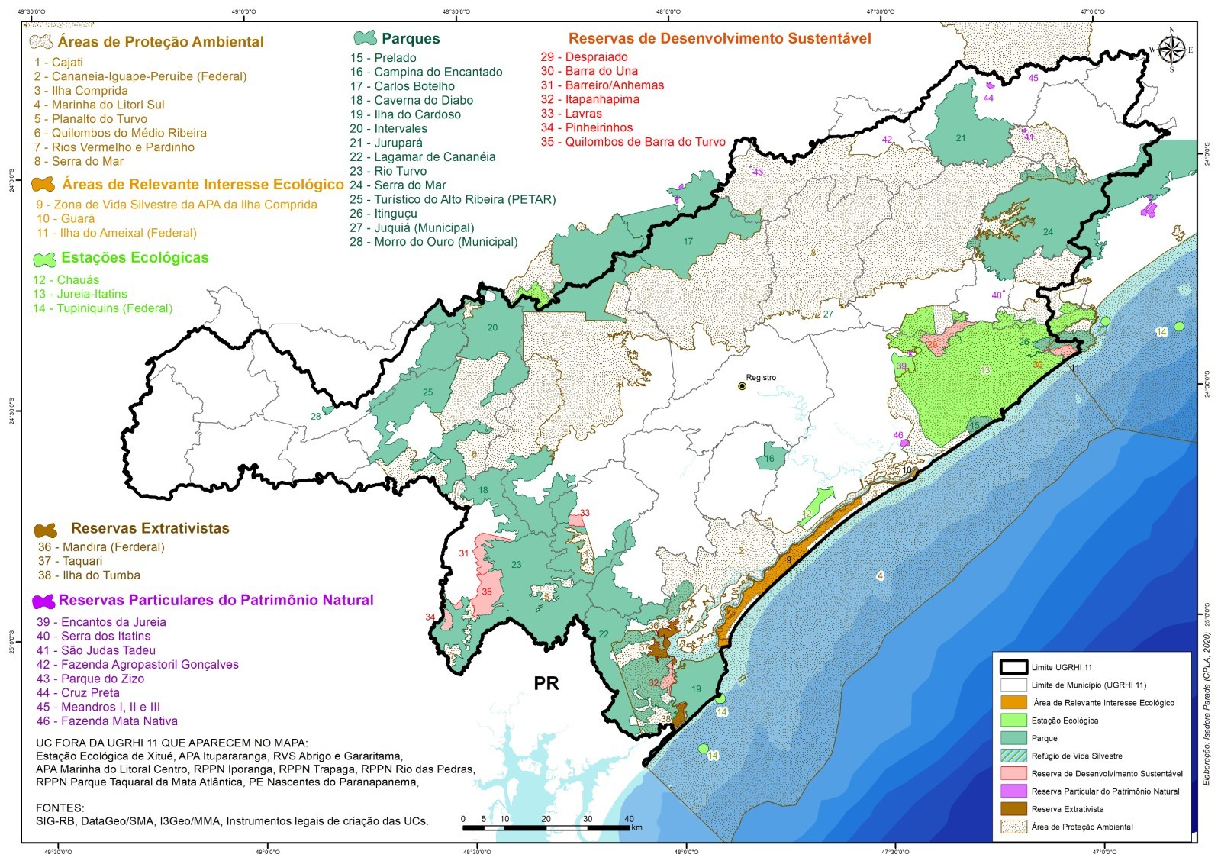Fonte: CBHRB/ DATAGEO/SMA/I3GEO/MMA, elaborado pela CPLA/SIMA.

Terras indígenas
A UGRHI 11 possui em seu território 12 terras indígenas (figura 04), sendo regularizadas somente 2 Terras Indígenas: Serra do Itatins, em Itariri e Tekoa Gwyra Pepo, em Tapiraí. As Terras Indígenas TI Peguaoty, TI Amba Porã, TI Guaviraty, TI Djaiko-aty, TI Ka’ aguy Mirim, TI Ka’agy Hovy, TI Pakurity, TI Pindoty/Ara R-Mirim e Tapyi/Rio Branquinho, estão na fase de Delimitação, ou seja, ainda estão sujeitas à contestação. Já a Reserva de Takuari, em Eldorado, encontra-se na fase final do processo, tendo sido encaminhada como Reserva Indígena.
Todo o processo de demarcação de terras indígenas é definido por Decreto e seus procedimentos podem ser consultados no site da FUNAI.
Figura 4: Distribuição espacial das Unidades de Conservação e Terras Indígenas na UGRHI 11.
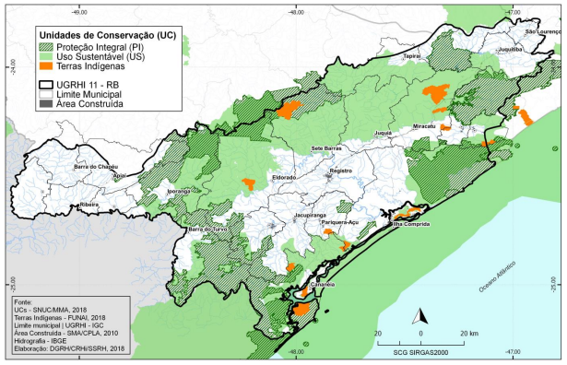
Fonte: CRHi

Comunidades Remanescentes de Quilombo
A UGRHI 11 possui 29 territórios quilombolas com reconhecimento pelo Estado de São Paulo (figura 5), sendo a maioria localizada em zonas de amortecimento das Unidades de Conservação e alguns sobrepostos a Unidades de Conservação de Uso Sustentável, como a RDS Quilombos de Barra do Turvo e a APA dos Quilombos do Médio Ribeira. Estes territórios perfazem em conjunto com as Unidades de Conservação, o segundo e mais importante corredor ecológico de Mata Atlântica do Estado de São Paulo.
As comunidades remanescentes de quilombo são compostas por aproximadamente 1.200 famílias e encontram-se nos municípios de Eldorado (Ivaporunduva, Pedro Cubas, André Lopes, Sapatu, Abobral Margem Esquerda, Engenho e Ostra), Iporanga (Maria Rosa, Pilões, Praia Grande, Porto Velho, Bombas e Piririca), parte em Eldorado e em Iporanga (São Pedro, Nhunguara e Galvão) parte em Jacupiranga e em Eldorado (Poça), Barra do Turvo (Ribeirão Grande/Terra Seca, Cedro, Reginaldo e Pedra Preta/Paraiso), Cananéia (Mandira e Ex Colonia Velha), Iguape (Morro Seco, Aldeia), Itaóca (Cangume), Miracatu (Biguazinho) e Registro (Peropava).

Figura 5: Distribuição espacial dos territórios quilombolas na UGRHI 11.
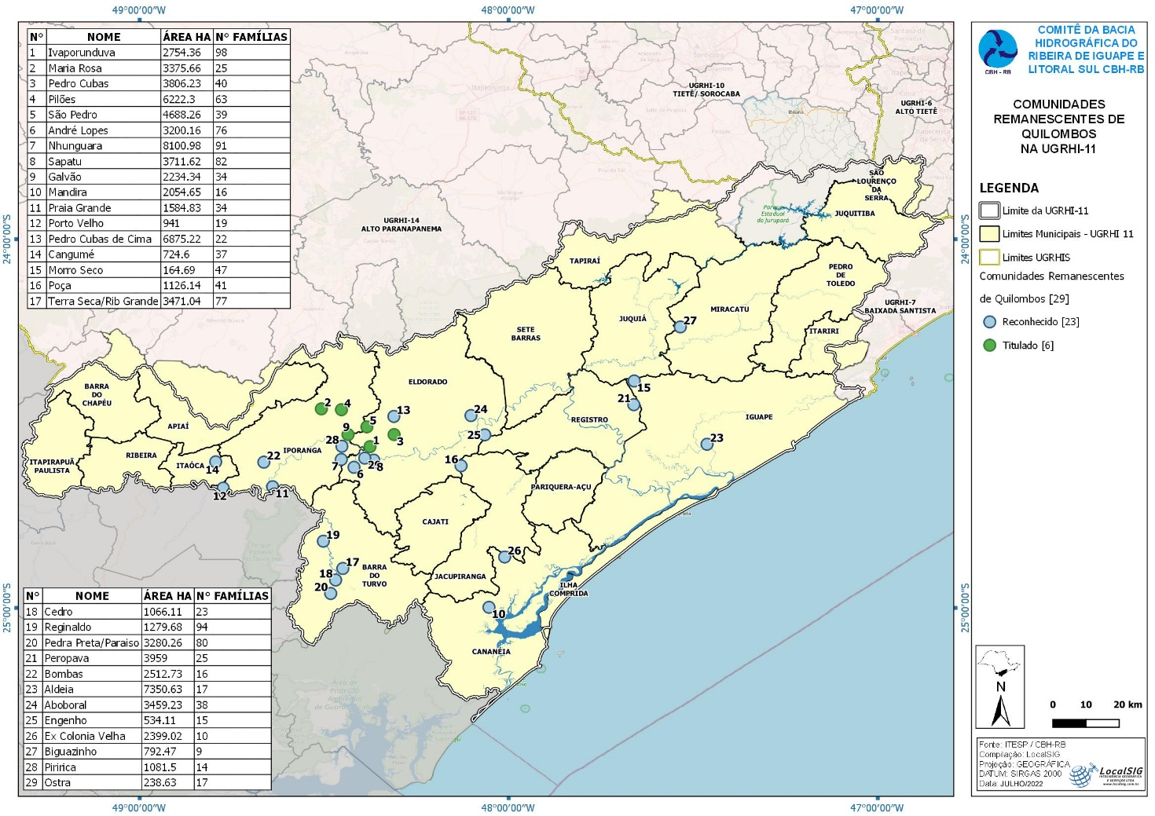
Fonte: CBH-RB / ITESP, elaborado por LocalSIG.

Uso e ocupação do solo
Conforme o Inventário Florestal publicado pelo Instituto Florestal no ano de 2020, a UGRHI 11 é uma das áreas mais conservadas do Estado de São Paulo, abrigando importantes e contínuos remanescentes de vegetação, com abrangência de 78% da área total da UGRHI. Há somente dois municípios possuem entre 40% e 50% de seu território com cobertura vegetal, sendo Itapirapuã Paulista e Barra do Chapéu, e o restante dos municípios possuem índices maiores de conservação, como é o caso de Iporanga e Pedro de Toledo, ambos com mais de 90% de cobertura vegetal.
O uso e ocupação do solo na UGRHI não é homogêneo e possui acelerado processo de ocupação em áreas circunvizinhas da Rodovia Régis Bittencourt, com processo de ocupação urbana/agropecuária e na região do alto vale com ocupação por silvicultura e mineração, sendo assim, apresentando menos proporção de cobertura vegetal, sendo que, as áreas construídas representam menos de 1% da área total da bacia, ocupando pouco mais de 12 mil hectares.

Figura 6: Mapa de uso e ocupação do solo.
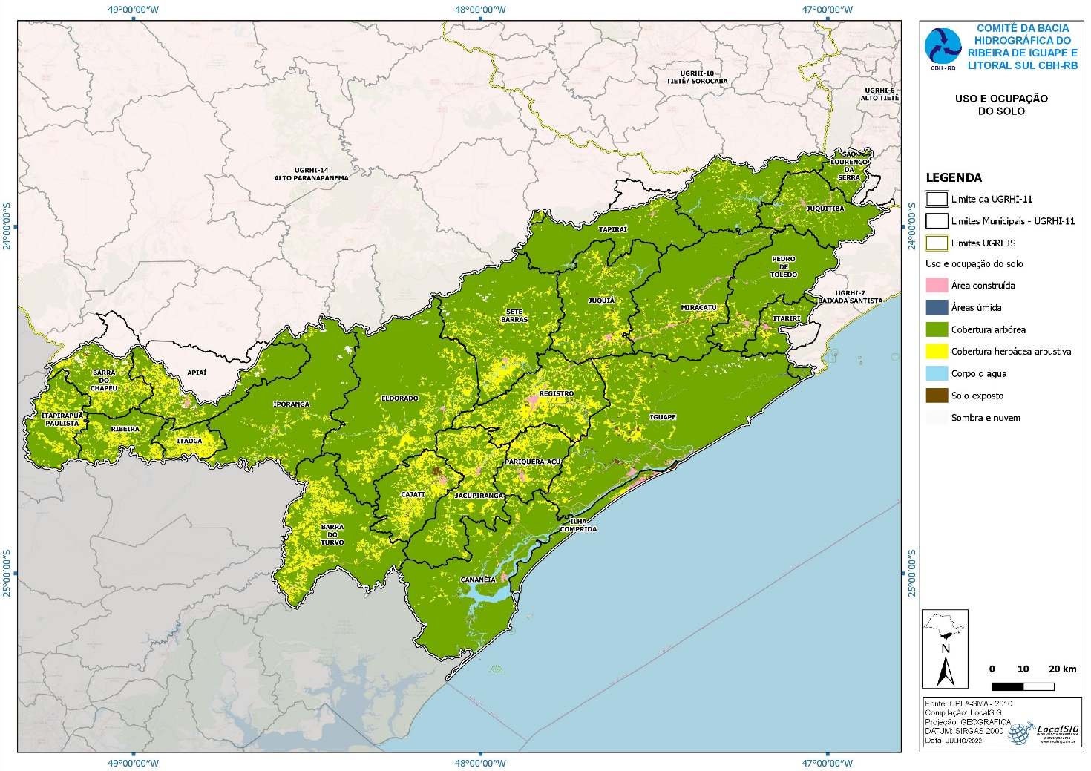
Fonte: CBH-RB, elaborado por LocalSIG.

Criticidade em relação a processo erosivos
A UGRHI 11 possui municípios com alta criticidade a processos erosivos, sendo eles Cajati, Barra do Chapéu, Ribeira, Itaóca e Barra do Turvo. Também possui nove municípios com média e nove municípios com baixa criticidade, como demonstrado na figura 07.

Figura 7: Mapa de Criticidade em relação a processos erosivos.
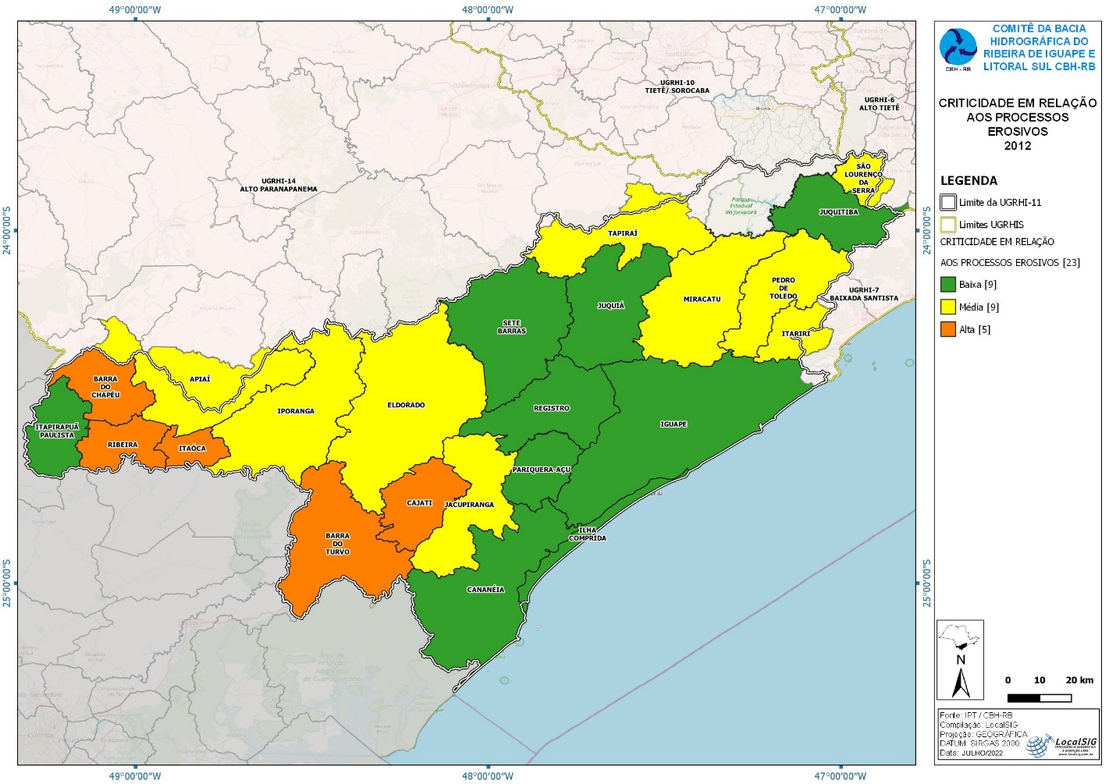
Fonte: IPT/2012, elaborado por LocalSIG.

Interferências em corpos d'água
Conforme o Plano de Diretor para recomposição florestal visando à conservação de recursos hídricos na bacia hidrográfica do Rio Ribeira de Iguape e Litoral Sul, realizado pelo Instituto Socioambiental em 2014, identificou-se que o principal vetor de degradação ao longo dos cursos d’água são as pastagens, seguido pelo uso agrícola, conforme tabela 3.
A porcentagem de degradação no entorno dos cursos d'água é inferior a 15% nos municípios de Cananeia, Ilha Comprida, Tapiraí e Iporanga; e acima de 40% nos municípios de Barra do Chapéu, Itapirapuã Paulista, Cajati, Itaoca e Registro, conforme demonstra a tabela 4.
Tabela 3: Uso do solo no entorno dos cursos d’água.
Uso do solo no entorno dos cursos d´água | Total (ha) | %
Mata, restinga, manguezal, várzea, praia | 206.845,00 | 73,49
Pastagem | 29.559,00 | 10,50
Uso agrícola | 8.876,00 | 3,15
Uso urbano | 1.084,00 | 0,39
Área antropizada | 16.682,00 | 5,93
Mineração | 269,00 | 0,10
Solo exposto, queimada | 80,00 | 0,03
Reflorestamento/regeneração | 14.162,00 | 5,03
Outros/nuvens | 3.912,00 | 1,39
TOTAL (ha) | 281.469,00 | 100
Fonte: Plano Diretor para recomposição florestal da UGRHI 11, ISA 2014.
Ainda conforme o plano diretor para recomposição florestal da UGRHI 11, realizado em 2014, os municípios de Cananéia, Ilha Comprida e Tapiraí possuem menor degradação no entorno dos cursos d’água, enquanto os municípios de Registro, Itaóca e Cajati, os maiores índices.
Tabela 4: Degradação no entorno de cursos d'água, por município.
MUNICÍPIO | % DE DEGRADAÇÃO NO ENTORNO DOS CURSOS D’ÁGUA
CANANEÍA | 3,17
ILHA COMPRIDA | 7,63
TAPIRAÍ | 10,11
IPORANGA | 14,57
PEDRO DE TOLEDO | 15,93
IGUAPE | 17,98
SÃO LOURENÇO DA SERRA | 24,76
JUQUITIBA | 24,99
ELDORADO | 26,14
PARIQUERA-AÇU | 29,06
MIRACATU | 30,52
SETE BARRAS | 33,23
JUQUIÁ | 34,10
BARRA DO TURVO | 35,64
APIAÍ | 35,91
JACUPIRANGA | 36,09
ITARIRI | 36,18
RIBEIRA | 38,81
BARRA DO CHAPÉU | 44,19
ITAPIRAPUÃ PAULISTA | 47,02
CAJATI | 51,55
ITAOCA | 52,83
REGISTRO | 58,64
Fonte: Plano Diretor para recomposição florestal da UGRHI 11, ISA 2014.
Em 2023 foi contratado o empreendimento intitulado “Revisão do Plano Diretor para recomposição florestal visando à conservação de recursos hídricos da UGRHI Ribeira de Iguape e Litoral Sul”, objeto do Contrato FEHIDRO nº 439/2023, tendo como instituição tomadora do fianciamento a Universidade Estadual Paulista Júlio de Mesquita Filho – UNESP, com o fim de atualizar o plano elaborado pelo ISA em 2014.

Indicadores sociais
Figura 8: População urbana e rural na UGRHI 11.
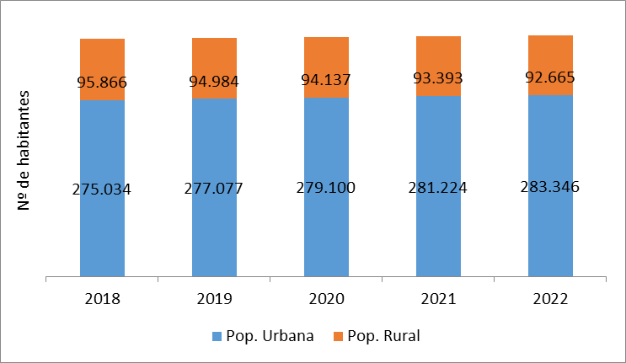
Fonte: CRHi.
Figura 9: Taxa de urbanização na UGRHI 11.

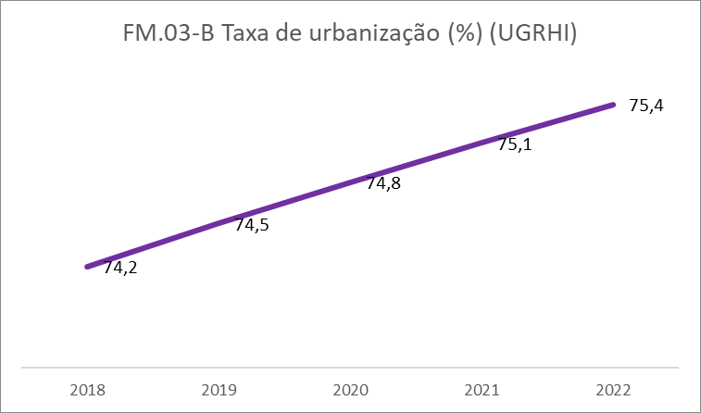
Fonte: CRHi.

Figura 10: Densidade demográfica na UGRHI 11.

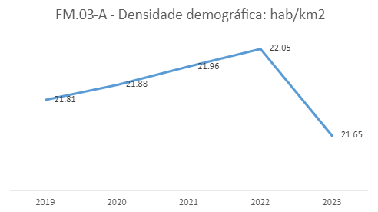
Fonte: CRHi.

Índice Paulista de Responsabilidade Social (IPRS)
Criado sob demanda da Assembleia Legislativa do Estado de São Paulo – Alesp em 2021, no âmbito do Fórum São Paulo Século XXI, esse indicador foi pensado para servir como parâmetro de mensuração do grau de desenvolvimento humano dos municípios paulistas, facilitando a orientação das políticas municipais. Os municípios são divididos em cinco grupos: dinâmicos, desiguais, equitativos, em transição e vulneráveis.
O IPRS, elaborado pela Fundação Seade em parceria com o Instituto do Legislativo Paulista (ILP) e a Assembleia Legislativa, é composto de quatro medidas: três indicadores sintéticos setoriais, que mensuram as condições do município em termos de riqueza, escolaridade e longevidade. Conforme figura 11, pode-se notar que este índice na UGRHI 11, com base de dados do ano de 2018 (foi o último realizado pelo SEADE), encontra-se em situação vulnerável em 8 municípios, em transição em 11 municípios, 2 equitativos e 2 desiguais. Não foram disponibilizados dados mais recentes.

Figura 11: Índice Paulista de Responsabilidade Social (IPRS).

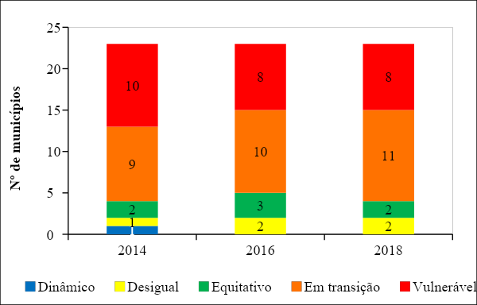
Fonte: CRHI, 2021.

QUADRO SÍNTESE DA SITUAÇÃO DOS RECURSOS HÍDRICOS DA UGRHI 11

3. 1 – Demanda x Disponibilidade
De acordo com os indicadores apurados, verifica-se que a disponibilidade hídrica per capita da UGRHI 11 se mantém elevada, embora apresentando um decréscimo gradual e constante ao longo dos anos em decorrência das regularizações de empreendimentos novos e antigos. Além disso, com a instituição da Cobrança pelo Uso da Água, algumas empresas buscam alternativas técnicas para diminuir seu consumo, e isto pode refletir futuramente nesses números atuais.
Apesar da boa disponibilidade média de água, a sua distribuição na UGRHI é heterogênea, apresentando pontos que requerem atenção pela sua criticidade, como nos municípios de Apiaí, Cajati, Iguape e Itariri, com falta de água superficial, e nas proximidades das áreas limítrofes dos municípios de Registro, Pariquera-Açu e Iguape, que apresentam carência de água subterrânea, como demonstra a Fig. 13, com disponibilidade per capita menor que a média da UGRHI. Esta variação de disponibilidade no território ocorre em função do posicionamento geográfico de alguns municípios, ou seja, as regiões próximas ao divisor de águas, além das áreas com desenvolvimento industrial e áreas que sofrem com os impactos do desmatamento.
A variação acentuada observada entre 2018 e 2019 (Tabela 6) se deve à operação do Sistema Produtor São Lourenço, revertendo a água da Bacia do Juquiá para a do Alto Tietê para suplementação do Sistema de abastecimento da RMSP.
Tabela 5: Disponibilidade das águas.
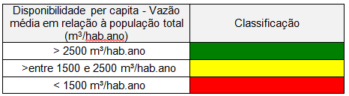
Fonte: DAEE – Departamento de Águas e Energia Elétrica via CRHi – Coordenadoria de Recursos Hídricos/SIMA.

Figura 12: Disponibilidade per capita - Qmédio em relação à população total: m3/hab.ano.
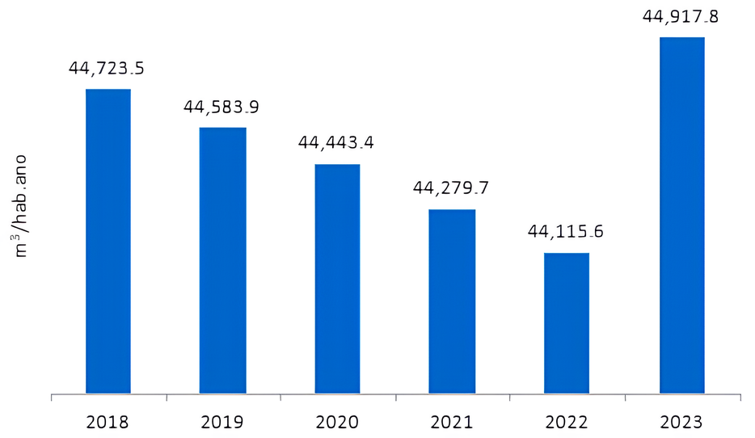
Fonte: DAEE – Departamento de Águas e Energia Elétrica via CRHi – Coordenadoria de Recursos Hídricos/SIMA.

Tabela 6: Vazão outorgada de água. 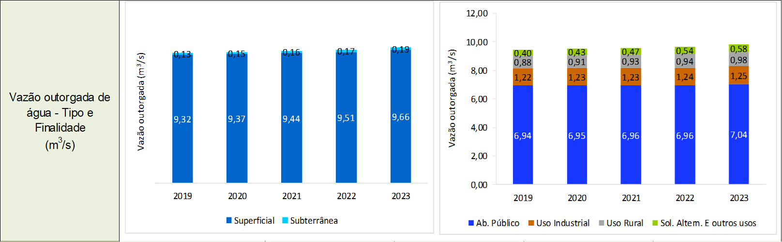
Fonte: DAEE – Departamento de Águas e Energia Elétrica via CRHi – Coordenadoria de Recursos Hídricos/SIMA.
Figura 13: Outorgas por finalidade de uso na UGRHI-11 em 2022.
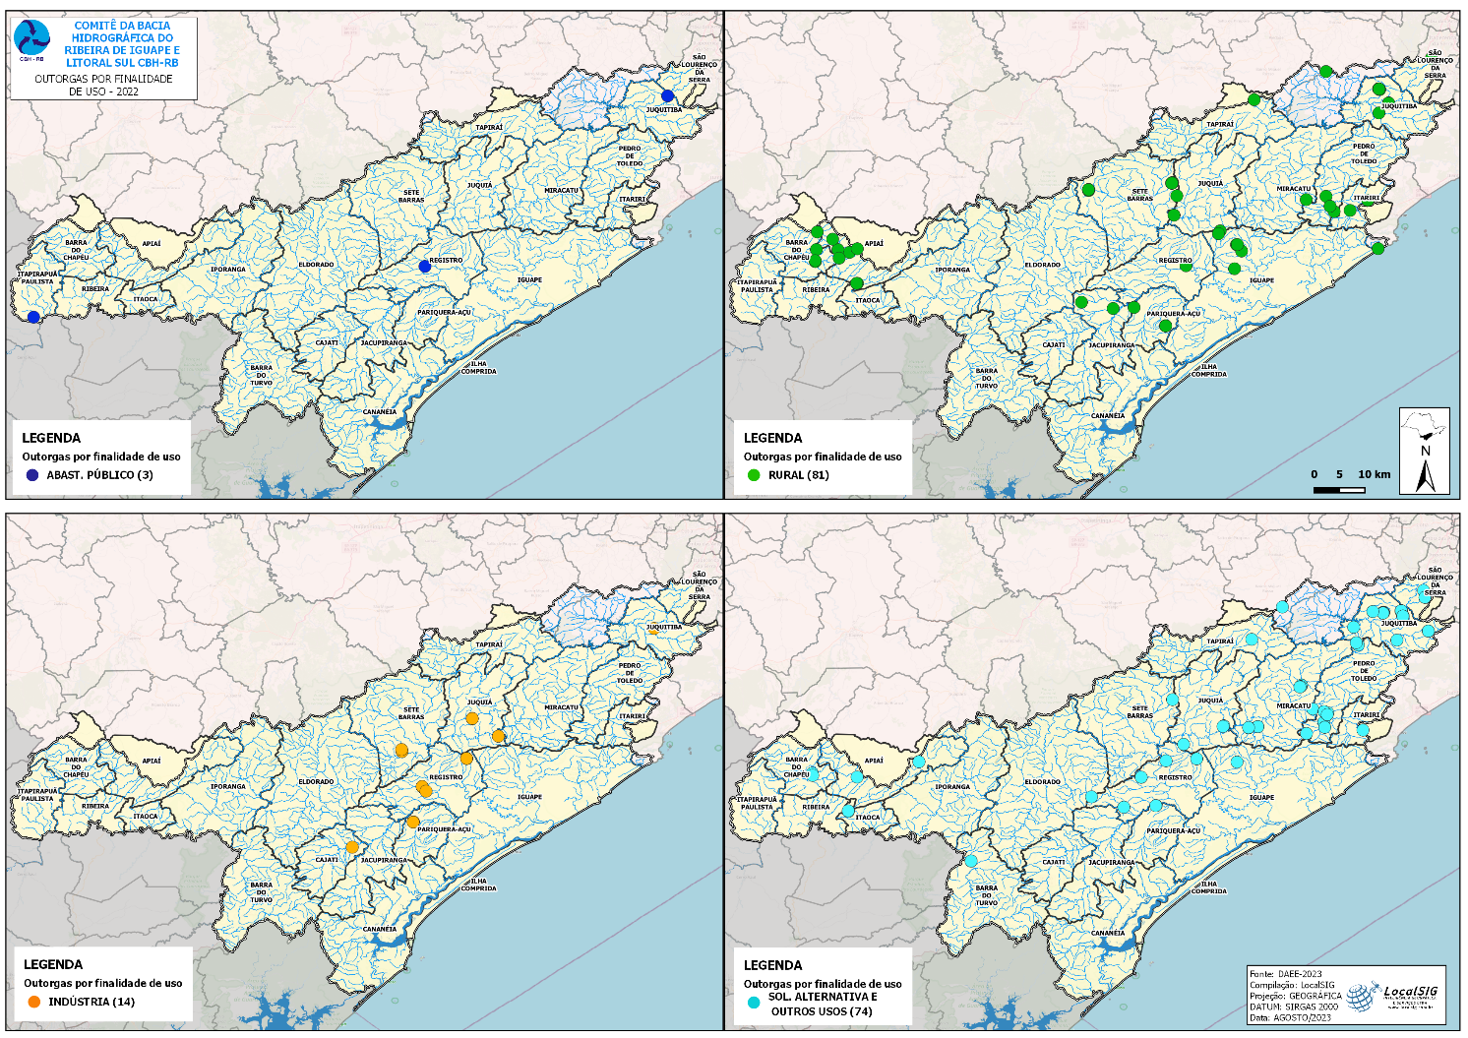
Fonte: DAEE – Departamento de Águas e Energia Elétrica via CRHi – Coordenadoria de Recursos Hídricos/SIMA, complementado por LocalSIG.

Figura 14: Mapa de outorgas classificadas por tipo de uso.
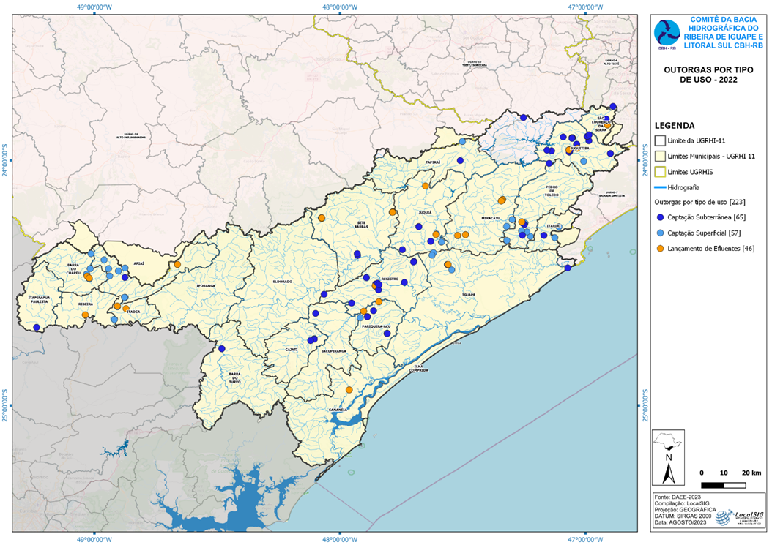
Fonte: DAEE – Departamento de Águas e Energia Elétrica via CRHi – Elaborado por LocalSIG.

Tabela 7: Balanço hídrico.
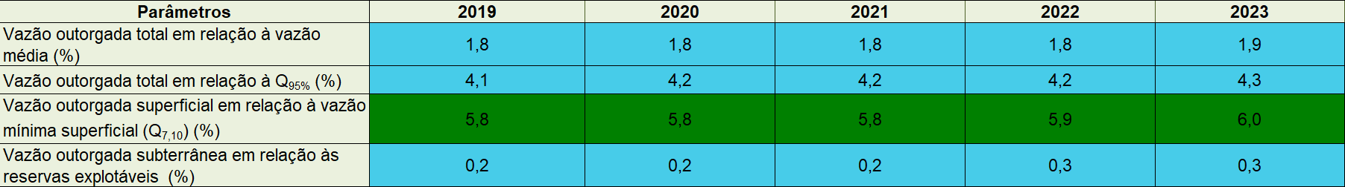
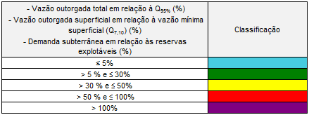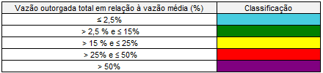
Fonte: DAEE – Departamento de Águas e Energia Elétrica, via CRHi/SIMA.

Figura 15: Mapa de balanço hídrico – Vazão de consumo/Q95%.
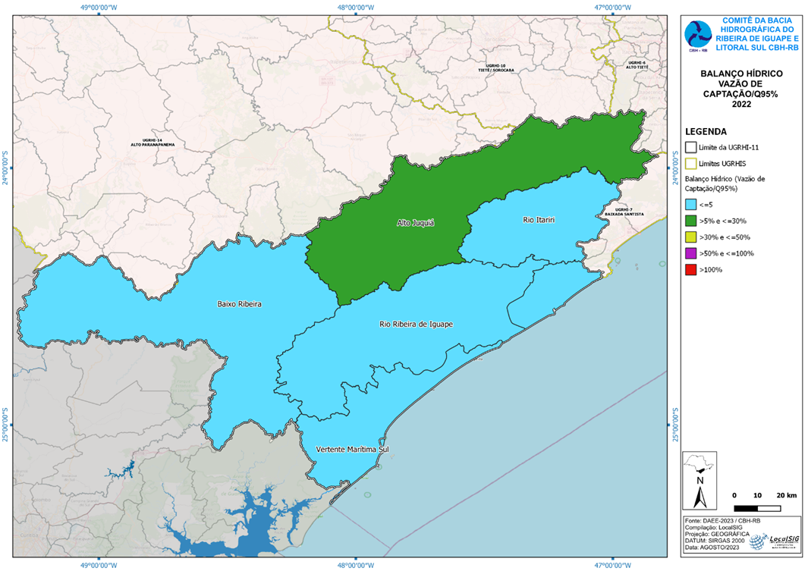
Fonte: DAEE – Departamento de Águas e Energia Elétrica Elaborado por LocalSIG.
Figura 16: Mapa das áreas com criticidade de disponibilidade de água.
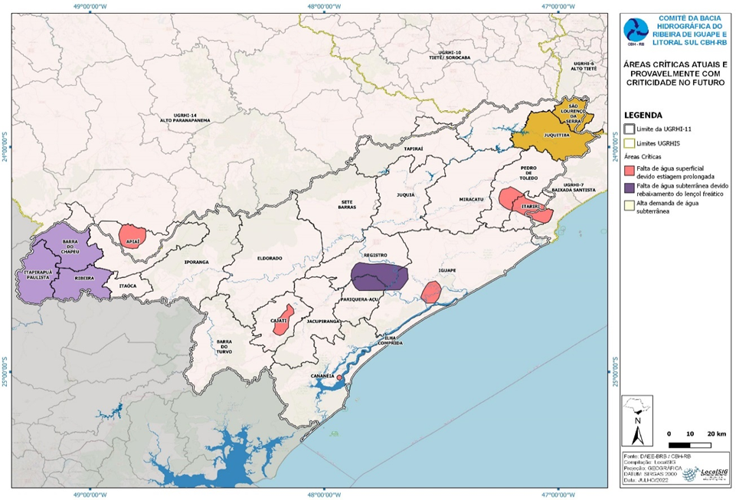
Fonte: DAEE – Departamento de Águas e Energia Elétrica – Elaborado por LocalSIG.
SÍNTESE DA SITUAÇÃO
Numa visão do contexto da bacia hidrográfica, a disponibilidade hídrica se mantém em nível abundante na UGRHI 11, não se observando impactos significativos de redução de vazão no Rio Ribeira de Iguape, seu principal curso d’água. Porém, embora esteja numa classificação global considerada satisfatória, nota-se uma alteração de patamar para a vazão outorgada superficial em relação à vazão mínima (Q7,10), que pode ser atribuído à interferência devida à transposição de águas para a Bacia do Alto Tietê, principalmente na região próxima à captação na Bacia do Alto Juquiá.
Os indicadores que monitoram a disponibilidade hídrica adotam como parâmetro as vazões em determinado ponto específico do Rio Ribeira de Iguape, considerando que a maioria da drenagem da região converge para esse curso d’água principal. Todavia, existem cursos d’água que drenam diretamente ao mar, denominados rios da vertente litorânea, e são importantes para o abastecimento público e privado, como é o caso do Rio Itapitangui, que abastece o município de Cananéia.
Em razão da forma como é calculado o indicador, a bacia hidrográfica como um todo não apresenta problemas de disponibilidade hídrica, entretanto, estreitando a análise por sub-bacias, alguns problemas localizados se evidenciam, como os especificados a seguir:
1- Sub-bacia do Rio Juquiá e São Lourenço – por estar localizada muito próximo à região metropolitana da Grande São Paulo está sob constante pressão de urbanização e, devido a isso, além do Sistema Produtor São Lourenço, de transposição de águas, já implantado, existe a possibilidade de que novos projetos com o mesmo intento venham a ser propostos, e com isso pode ser considerada uma área com problemas iminentes de disponibilidade, com potencial elevado de conflito do uso da água em curto prazo.
2- Sub-bacias nos Municípios de Itariri, Pedro de Toledo e Iguape - nas áreas rurais desses municípios existe uma crescente utilização de águas de nascentes, captadas por usuários particulares, principalmente para abastecimento de chácaras. Ocorre que, em períodos de estiagem prolongada, os cursos d’água superficiais apresentam drástica redução de vazão, tornando-se incapazes de suprir a demanda de todos os moradores, e a ocorrência de adversidades decorrentes.
3- Sub-bacia do Rio Palmital – a cidade de Apiaí, sede do Município de mesmo nome, é a principal área urbana da região do Alto Vale, e seu desenvolvimento necessita cada vez mais de volumes expressivos de água, porém, o principal curso d’água próximo à cidade se aproxima de seu limite de disponibilidade nos períodos de estiagem, tornando-se um possível limitador ao desenvolvimento urbano, havendo necessidade de estudos que viabilizem novas fontes de abastecimento.
4- Sub-bacia do Rio Itapitangui – o Município de Cananéia é abastecido atualmente pelo Rio Itapitangui, que, não sendo um curso d’água caudaloso, nos períodos de estiagem, bem como, nos períodos de verão, quando o afluxo de turistas amplia inúmeras vezes o consumo de água, observa-se dificuldades de manter a regularidade do abastecimento. Considerando que o desenvolvimento da cidade é algo inevitável, novas fontes alternativas de abastecimento deverão ser levantadas, evitando-se possíveis colapsos do sistema.
5- Sub-bacia do Rio Jacupiranguinha – o Município de Cajati, é o principal polo industrial da região, em função da atividade minerária existente na cidade. Quase todas as grandes empresas e a concessionária de abastecimento fazem uso das águas do Rio Jacupiranguinha, sendo que essas captações se concentram num trecho pequeno dentro da área urbana do Município. Essas extrações de água de forma concentrada podem causar o fenômeno de leito seco nos períodos de estiagem prolongada, podendo criar conflitos de uso da água e limitar o desenvolvimento do Município. Além disso, existe também a preocupação constante com a qualidade das águas desse rio, devido ao seu percurso estar situada entre as pistas norte e sul da Rodovia Regis Bittencourt (BR-116), com sérios riscos de contaminação por acidentes com cargas perigosas, que ocorrem com elevada frequência.
6- Sub-bacias dos Municípios de Barra do Turvo, Barra do Chapéu, Itapirapuã Paulista e Ribeira - nas áreas rurais desses Municípios, principalmente em pequenos núcleos populacionais, onde existem iniciativas de abastecimento coletivo, observou-se a busca por captações de águas subterrâneas, em razão de dificuldade em se encontrar cursos d’água superficiais com disponibilidade hídrica regular e garantia de qualidade. Essa realidade local deve-se ao fator geográfico, onde os cursos d’água são pequenos, com reduzidas bacias de contribuição pela proximidade com os divisores de água, bem como, pelo desmatamento ocorrido no passado para plantio de pastagens e áreas de reflorestamentos de pinus e eucalipto.
7- Área rural dos Municípios de Registro e Pariquera-Açu – Nessa região de planícies baixas, onde não existe oferta de águas potáveis oriundas de nascentes ou cursos d’água superficiais, principalmente nas pequenas propriedades rurais de famílias humildes, os abastecimentos dependem de poços rasos tipo cacimba, porém, esporadicamente, nos anos em que ocorrem períodos de estiagem prolongada, acontece um drástico rebaixamento do lençol freático, a demanda é suprida pela concessionária de abastecimento com fornecimento de água por meio de caminhões pipa.
ORIENTAÇÕES PARA A GESTÃO
Devido à pressão periférica, principalmente dos grandes centros urbanos como as macrometrópoles de São Paulo, Sorocaba e Curitiba, existe a necessidade da busca permanente por ferramentas que visem a proteção dos recursos hídricos da bacia hidrográfica, apoiando ações que coíbam desmatamentos, monitorem os pontos potenciais de contaminação e poluição e promovam a recuperação de áreas degradadas. Nesse sentido, verifica-se a necessidade da criação de uma Câmara Técnica de Análise de Outorga, com vistas à aplicação do conceito de outorga coletiva e à exigência de contrapartidas para a melhoria do monitoramento da qualidade e quantidade de água na Bacia.
No contexto de suas possibilidades e atribuições, o Comitê RB aprovou em dezembro de 2019 o Plano de Desenvolvimento e Proteção Ambiental – PDPA e a minuta da Lei Específica para a região da APRM do Alto Juquiá e São Lourenço. Os documentos passaram pela avaliação das Câmaras Técnicas do Conselho Estadual de Recursos Hídricos – CRH, do Conselho Estadual do Meio Ambiente – Consema e recentemente, após a retomada das reuniões do Conselho de Desenvolvimento da Região Metropolitana de São Paulo-CDRMSP, realizada no dia 14/08/2023, a minuta e Lei da Área de Proteção e Recuperação de Mananciais do Alto Juquiá/São Lourenço, avaliada pelo Consema, foi apreciada na reunião do CDRMSP no dia 25 de setembro de 2023, e, aprovada juntamente com os projetos de Lei da Área de Proteção e Recuperação de Mananciais da Bacia do Rio Jaguari-APRM-JAG, e do Rio Guaió-APRM-RG e do Cabuçu/Tanque Grande-APRM CTG.
A minuta de Lei da Área de Proteção e Recuperação de Mananciais do Alto Juquiá/São Lourenço-APRM AJ/SL será objeto de deliberação pelo Conselho Estadual de Recursos Hídricos-CRH, com vistas ao encaminhamento pelo Senhor Governador à Assembléia Legislativa.
Particularmente com relação à captação de água do Sistema Produtor São Lourenço, responsável pela variação acentuada da vazão outorgada entre 2017 e 2018 (Tabela 6), deveria ser considerado no cálculo de disponibilidade hídrica a população abastecida com as águas da transposição do rio juquia para a RMSP, para que o Comitê RB tenha acesso as informações da quantidade de usuários abastecidos, e a natureza da cobrança subdividida em residencial, comercial e industrial.
Além disso, o Comitê deve estreitar relações com o Estado do Paraná, promovendo um intercâmbio com troca de informações e a sua integração, visando estar atento ao que ocorre no Estado vizinho, uma vez que o Rio Ribeira de Iguape e alguns dos seus afluentes são oriundos de terras paranaenses, e os usos e interferências realizados nesses cursos d’água afetam direta e indiretamente na qualidade e disponibilidade hídrica da UGRHI 11, situada a jusante.
No passado, algumas ações nesse sentido foram iniciadas com os responsáveis pela gestão dos recursos hídricos do Paraná, viabilizadas por meio de projetos financiados com recursos do Fehidro, tais como “Articulação Institucional SP/PR para Gerenciamento dos Recursos Hídricos do CBH-RB” (Contrato Fehidro 023/2009), “Sistema de Informação, Relatório de Situação UGRHI 11 e da Bacia do Ribeira SP-PR” (Contrato Fehidro 024/2012), mas os resultados deixaram muito a desejar, o que sugere a necessidade de ação política mais efetiva de articulação com a Agência Nacional de Águas e Saneamento Básico – ANA e a Secretaria de Meio Ambiente, Infraestrutura e Logística – SEMIL/SP para a criação do Comitê Federal do Ribeira de Iguape.
Com relação aos sistemas de monitoramento hídrico na Bacia Hidrográfica, o Comitê tem aprovado projetos que visam assegurar investimento nas ações de monitoramento hidrológico, dado o entendimento de que o sistema de monitoramento de qualidade e quantidade de água na bacia está deficitário e necessita de um estudo técnico para direcionar o montante necessário para que seja possível equalizar as informações, com base nas especificidades e considerando as microbacias.
Já com relação às ações de gestão no tocante a processos de concessão e de cobrança pelo uso da água, considerando o significativo número, como a de 2022 em que foram registrados 239 processos para concessão de uso da água, e destes 81 são de captações de água superficial e 85 de água subterrânea (DAEE, 2023), seria de suma importância a disponibilização de ferramentas de suporte a tomadas de decisões, que permitiria conhecer e direcionar ações de fiscalização e cobrança justa pelo uso dos recursos hídricos. Para tanto, a elaboração de um sistema de apoio às atividades de cadastro de usuários de recursos hídricos, fiscalização e acompanhamento de processo de outorgas e cobrança, utilizando uma base de dados atualizada com informações confiáveis e a localização geográfica dos usuários dos recursos hídricos, além de outras ferramentas de gestão e análise, como gráficos e dashboards interativos, se fazem necessárias para fortalecimento e transparência dos procedimentos da gestão dos recursos hídricos na Bacia.
As questões relacionadas à priorização do uso dos recursos hídricos e de sua cobrança na bacia deverão merecer especial atenção no processo de revisão do Plano da Bacia, com base no Projeto de Apoio para o Fortalecimento da Capacidade de Prevenção e Gestão de Crises Hídricas no Estado de São Paulo.

3.1.1 - Rios de domínio da União
Conceitualmente, rios de domínio da União são aqueles que percorrem mais de um estado brasileiro, que é o caso do Rio Ribeira de Iguape que nasce no Estado do Paraná e deságua no litoral sul/sudeste do Estado de São Paulo. O Ribeira de Iguape possui extensão total de 470 km, sendo 130 km em terras paranaenses, 250 km em território paulista e 90km em divisa entre os dois Estados. Conforme os dados apresentados pela Agência Nacional de Águas e Saneamento Básico – ANA, este rio possui pouca variação em relação à vazão outorgada (tabela 8 / figura 17), contendo 56 pontos de captação superficial, conforme demostrado na figura 18.
A finalidade constante nas outorgas de captação é em sua maioria para mineração (extração de areia do leito principal), irrigação e abastecimento público (figura 19). Diante dessa especificidade de demandas, há necessidade de revisar a priorização das outorgas nos processos de revisão do plano de bacias, em especial a formulação das cobranças para outorgas para extração mineral em leito dos rios.
Tabela 8: Demanda de água em rios de domínio da União (P.01-D).
Fonte: ANA – Agência Nacional de Águas - via CRHi – Coordenadoria de Recursos Hídricos/SIMA.

Figura 17: Vazão outorgada de água em rios de domínio da União: m³/s.

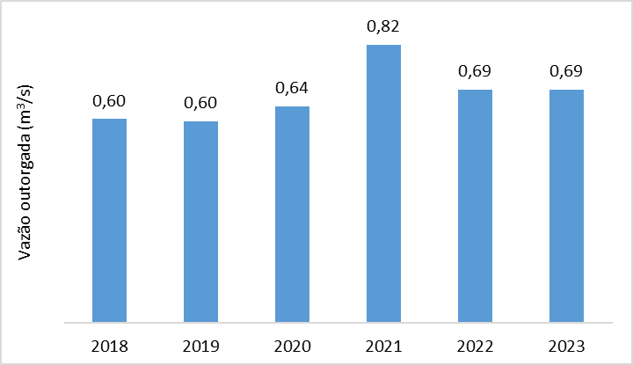
Fonte: ANA – Agência Nacional de Águas - via CRHi – Coordenadoria de Recursos Hídricos/SIMA.

Figura 18: Mapa dos pontos de captação outorgadas em rios da União
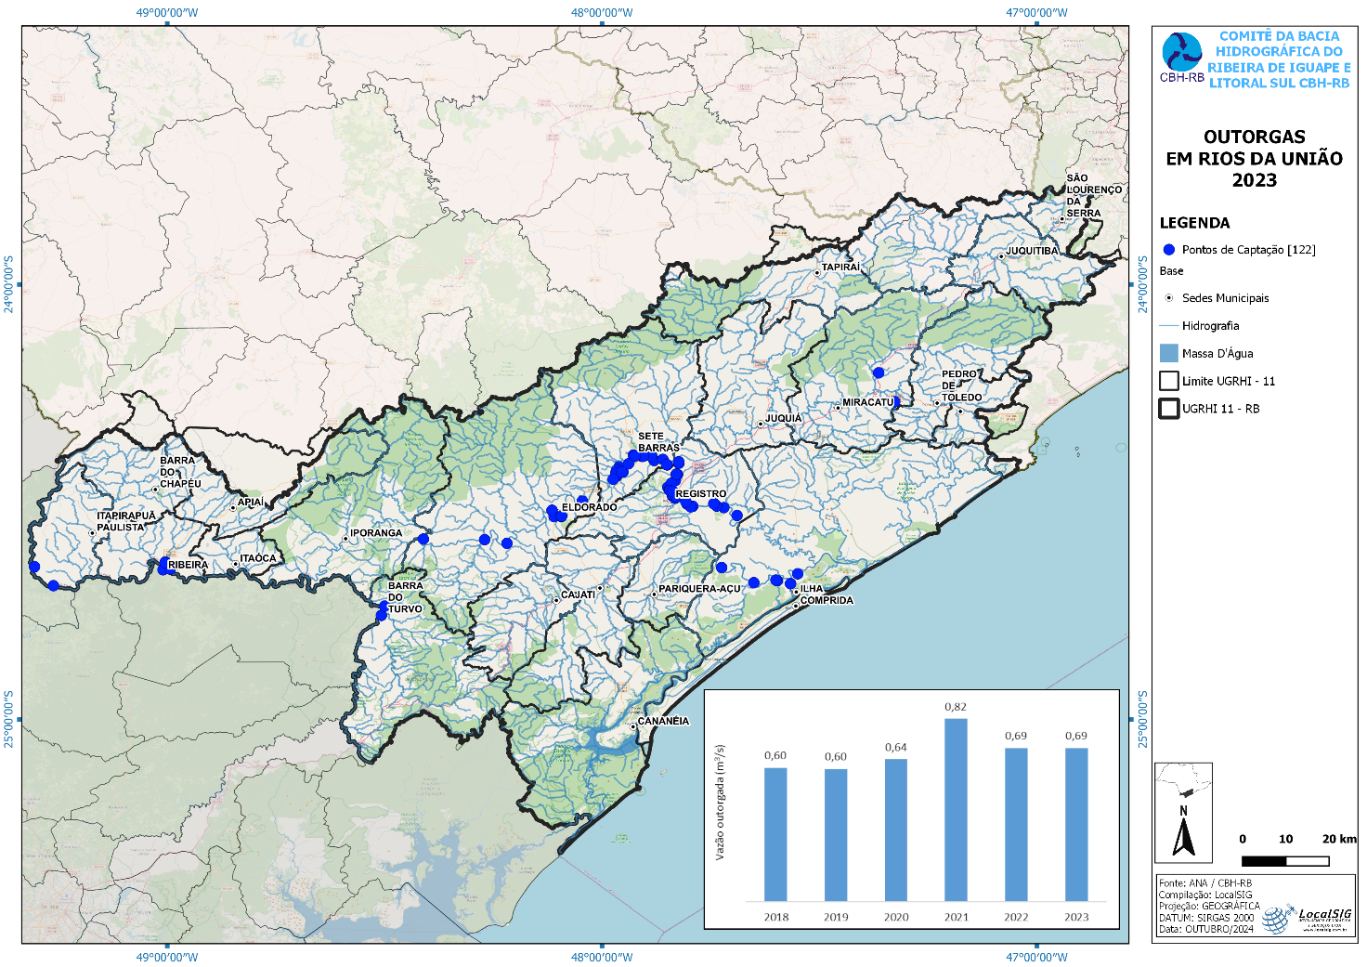Fonte: ANA, elaborado por LocalSIG.
Figura 19: Mapa de outorgas classificadas por finalidade de uso em rios da União
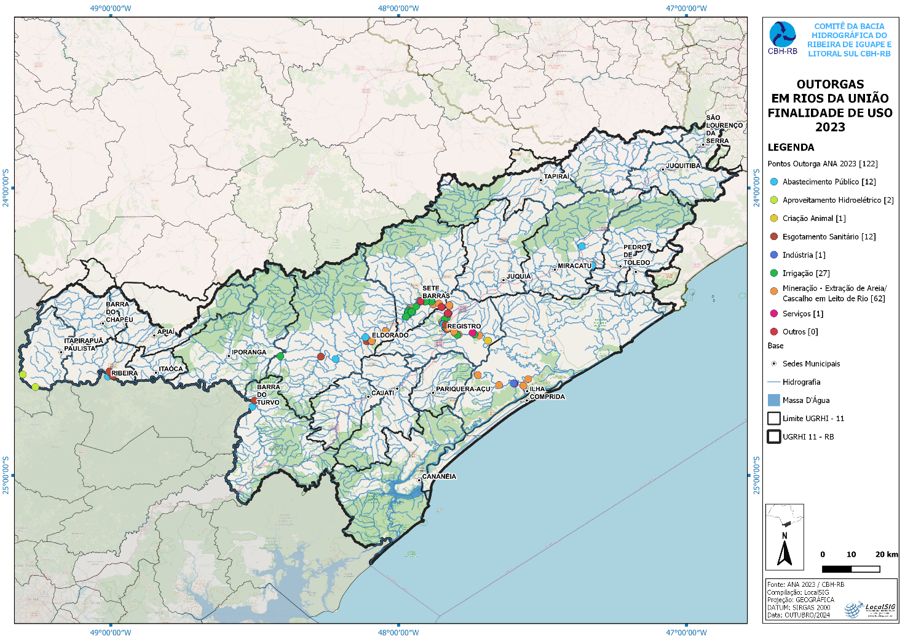
Fonte: ANA, elaborado por LocalSIG.

3.1.2 - Água Mineral
Por definição legal (Decreto-Lei 7841 de 08/08/1945) a água mineral não é considerada água comum, por possuir qualidade físico-química distinta, não sendo objeto de outorga pelo DAEE, mas de regulação e autorização pela Agência Nacional de Mineração- ANM. Em consulta ao programa SIGMINE da ANM, foram identificados 49 processos locados na bacia hidrográfica, sendo desde autorização para pesquisa como para lavra. Observou-se que a grande maioria dessas captações estão posicionadas na região do Alto Juquiá, muito provavelmente pela qualidade da água subterrânea, bem como, pela proximidade com um grande centro consumidor, ou seja, a região metropolitana da grande São Paulo (figura 20).
Figura 20: Mapa dos títulos minerários de água mineral emitido pela ANM.
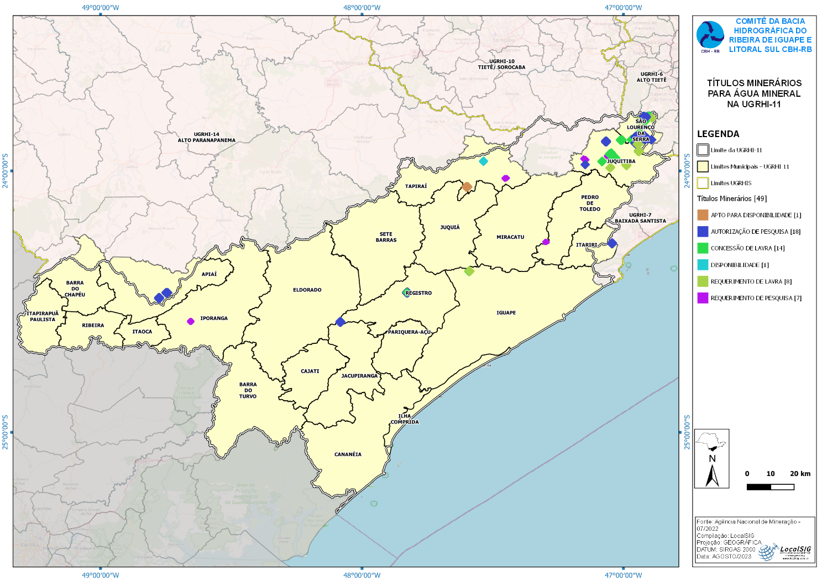
Fonte: ANM – Agência Nacional de Mineração, elaborado por LocalSIG.

3.2 – SANEAMENTO BÁSICO

– Abastecimento de água

Tabela 9: Saneamento básico – Abastecimento de água.
Referência:
Índice de atendimento urbano de água: %
(SNIS)
Valor de referência para o município: | Classificação
>95% - Bom | Bom
>80% e <95% - Regular | Regular
<80% - Ruim | Ruim
Sem Dados | Sem Dados
Fonte: SNIS - Sistema Nacional de Informações sobre Saneamento, via CRHi/SIMA.
Figura 21: Índice de atendimento urbano de água.
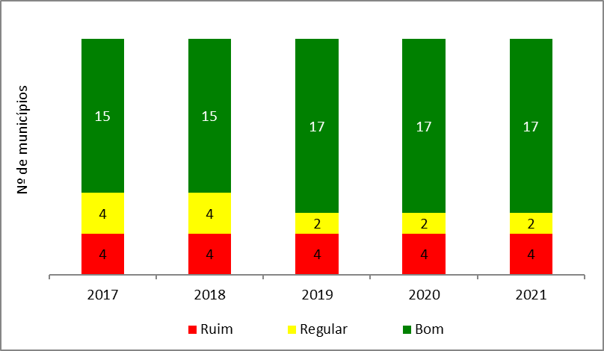
Fonte: SNIS - Sistema Nacional de Informações sobre Saneamento, via CRHi/SIMA.
Figura 22: Mapa do índice de atendimento urbano de água (%).
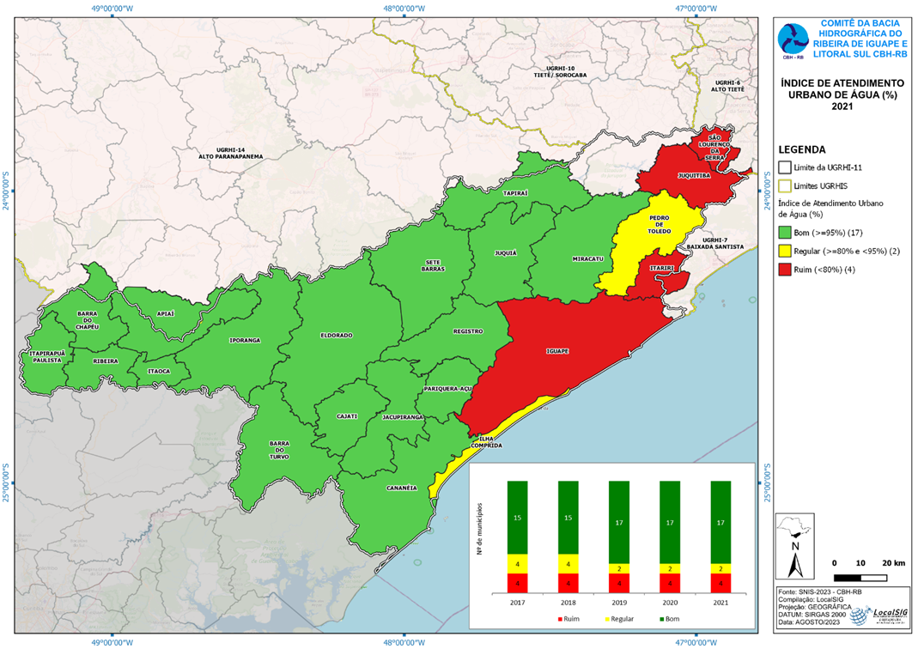
Fonte: SNIS - Sistema Nacional de Informações sobre Saneamento, via CRHi/SIMA, elaborado por LocalSIG.
Figura 23: Demanda estimada para abastecimento urbano: m3/s/ Vazão outorgada para uso urbano / Volume estimado para abastecimento urbano: %.
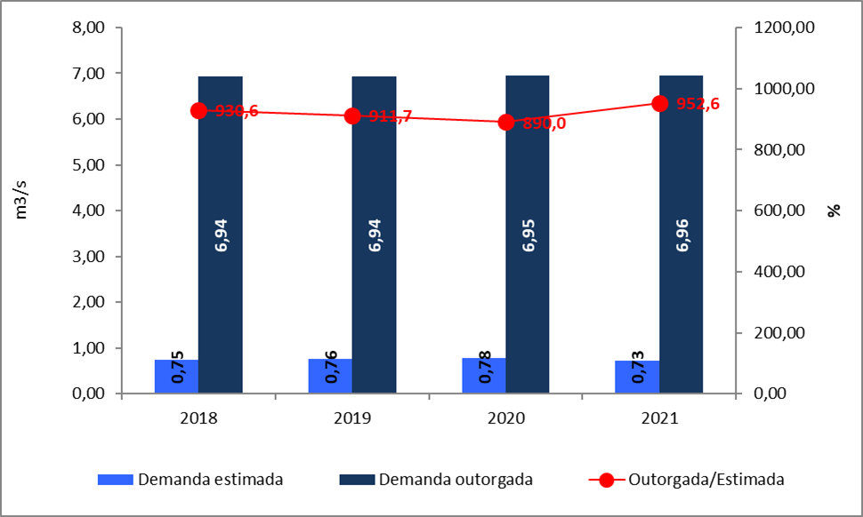
Fonte: SNIS - Sistema Nacional de Informações sobre Saneamento, via CRHi/SIMA

SÍNTESE DA SITUAÇÃO:
O índice de abastecimento urbano de água, tem se mantido em nível regular ao longo do tempo, segundo os parâmetros de referência, com variações progressivas com o passar dos anos, isto pode ser devido à expansão urbana em alguns municípios. O último índice da Tabela 9 se refere a dados de 2021.

ORIENTAÇÕES PARA GESTÃO:
Quanto aos indicadores de atendimento da Sabesp é levado em conta o número de ligações no aglomerado urbano. Já para o SNIS a definição de área urbana não é dada pela ocupação, mas legislação, os índices tendem a cair muito.
É o caso de Juquitiba e São Lourenço da Serra que 100 % dos seus territórios são considerados urbanos. Além de outro fator que pode ter influenciado na queda do índice é que estes municípios ainda não têm contrato de prestação de serviço (Contrato de Programa) firmado com a SABESP e, portanto, não tem um Plano de Investimento estruturado. Já o município de Iguape, o índice é afetado no cálculo pelo aumento do denominador, que leva em consideração a maior área territorial do Estado de São Paulo e por ter sua área urbana situada totalmente na margem direita do Rio Ribeira de Iguape.

3.2.2 Índice de perdas do sistema de distribuição de água
O índice de perdas do sistema de distribuição de água realizado pelo Sistema Nacional de Informações sobre Saneamento – SNIS, não faz distinção entre perdas aparentes e reais, sendo assim, não se pode afirmar que os valores divulgados se caracterizam como desperdício de água, necessariamente. As perdas aparentes são perdas não físicas e estão relacionadas ao volume de água que foi efetivamente consumido pelo usuário, que, por algum motivo, não foi medido ou contabilizado, sendo decorrentes de erros de medição, ligações clandestinas, falhas nos cadastros e outros. Já as perdas reais são físicas, e referem-se a toda água disponibilizada para distribuição que não chega aos consumidores, sendo de vazamentos em adutoras, redes, ramais, conexões, reservatórios e outras provenientes unidades de sistema.

Figura 24: Índice de perdas do sistema de distribuição de água: %.
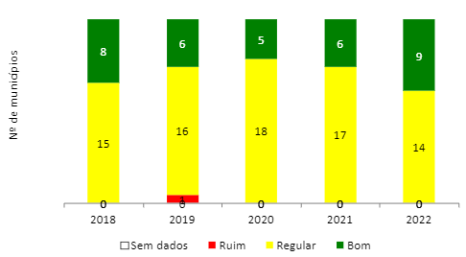
Fonte: SNIS - Sistema Nacional de Informações sobre Saneamento, via CRHi/SIMA.
Figura 25: Mapa do índice de perdas do sistema de distribuição de água (%)
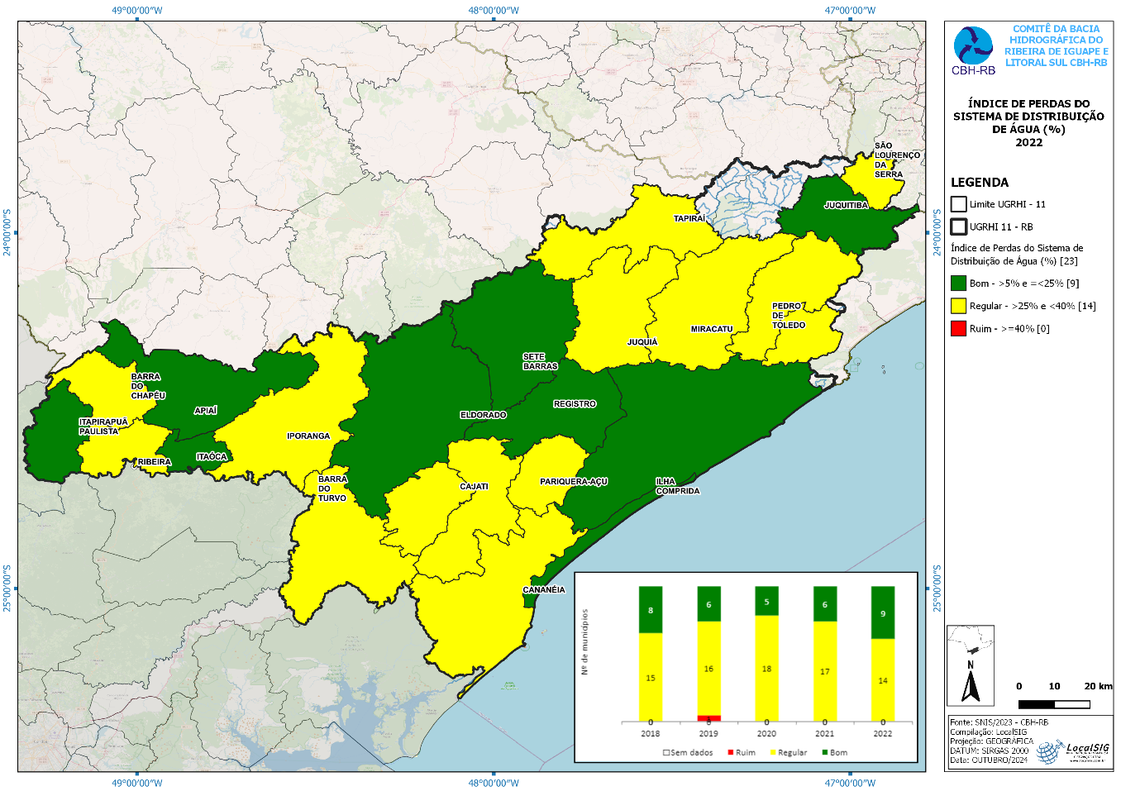
Fonte: SNIS - Sistema Nacional de Informações sobre Saneamento, via CRHi/SIMA, elaborado por LocalSIG.

SÍNTESE DA SITUAÇÃO:
Como os índices de abastecimento são relativos à área urbana, o monitoramento dos indicadores de perdas do sistema de distribuição refere-se também à área urbana do município. O índice de perdas é um dos principais indicadores de eficiência da operação dos sistemas de abastecimento de água. Segundo a concessionária SABESP, a medição das perdas de água corresponde à diferença entre o volume total de água produzido nas estações de tratamento e à soma dos volumes medidos nos hidrômetros instalados nos imóveis dos clientes, e as perdas podem ser físicas ou reais.
Os índices disponibilizados estão desatualizados (são de até 2021). De acordo com as informações da Figura 24, 6 municípios apresentavam índice bom e 17 regular em 2021. A falta de dados de 2022 não permite melhor avaliação.

ORIENTAÇÕES PARA GESTÃO:
O combate a perdas demanda um esforço permanente, pois tendem a aumentar, se nada for feito, naturalmente com o tempo devido ao envelhecimento dos componentes da rede de abastecimento (tubulações, conexões, hidrômetros), além de outros fatores, como obras que possam afetar a estrutura da rede, ligações clandestinas, enfim, que exige vigilância, monitoramento e investimento de recursos que, no caso da UGRHI 11, competem à empresa concessionária.
Para a melhoria do Sistema de gestão, pretende-se considerar na revisão do plano da Bacia a adoção de indicadores de gestão como do OBSERVATÓRIO DAS ÁGUAS, por exemplo.

3.2.3 – Esgotamento Sanitário
Segundo o SNIS, o sistema de esgotamento sanitário pode ser entendido como o conjunto de infraestruturas, equipamentos e serviços destinados a coletar, transportar, tratar e dispor de maneira adequadaos esgotos sanitários, garantindo um retorno seguro ao meio ambiente.
Tabela 10: Saneamento básico – Esgotamento sanitário.
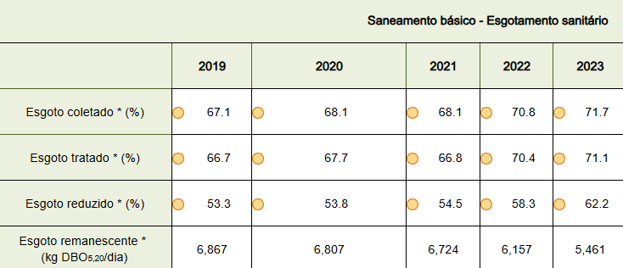
* Com a finalidade de facilitar à apresentação no Quadro Síntese, o nome de alguns parâmetros foram adaptados. Referem-se àqueles do Banco de Indicadores:
A) Esgoto coletado: R.02-B - Proporção de efluente doméstico coletado em relação ao efluente doméstico total gerado: %
B) Esgoto tratado: R.02-C - Proporção de efluente doméstico tratado em relação ao efluente doméstico total gerado: %
C) Esgoto reduzido: R.02-D - Proporção de redução da carga orgânica poluidora doméstica: %
D) Esgoto remanescente: P.05-D - Carga orgânica poluidora doméstica remanescente: kg DBO5,20/dia

Referência:
Esgoto coletado
Esgoto tratado
RSU disposto em aterro Adequado
Cobertura de drenagem urbana subterrânea
<50% | Ruim
>50% e <90% | Regular
>90% | Bom
Esgoto reduzido
<50% | Ruim
>50% e <80% | Regular
>80% | Bom
Fonte: CETESB - Companhia de Tecnologia de Saneamento Ambiental, via CRHi/SIMA.

Figura 26: Proporção de efluente doméstico coletado em relação ao efluente doméstico total gerado: %
Proporção de efluente doméstico tratado em relação ao efluente doméstico total gerado: %
Proporção de redução da carga orgânica poluidora doméstica: %

Ano | Coletado | Tratado | Reduzido
2013 | 64,9% | 60,7% | 46,7%
2014 | 64,9% | 61,8% | 44,2%
2015 | 67,4% | 64,1% | 50,4%
2016 | 61,6% | 60,3% | 45,2%
2017 | 67,4% | 66,4% | 48,2%
2018 | 71,1% | 70,6% | 50,9%
2019 | 67,1% | 66,7% | 53,3%
2020 | 68,1% | 67,7% | 53,8%
2021 | 68,1% | 66,8% | 54,5%
2022 | 70,8% | 70,4% | 58,3%
2023 | 71,1% | 71,1% | 62.2%
Fonte: CETESB, via CRHi/SIMA

Figura 27: Mapa do indicador de coleta e tratabilidade de esgoto da população urbana do município-ICTEM.
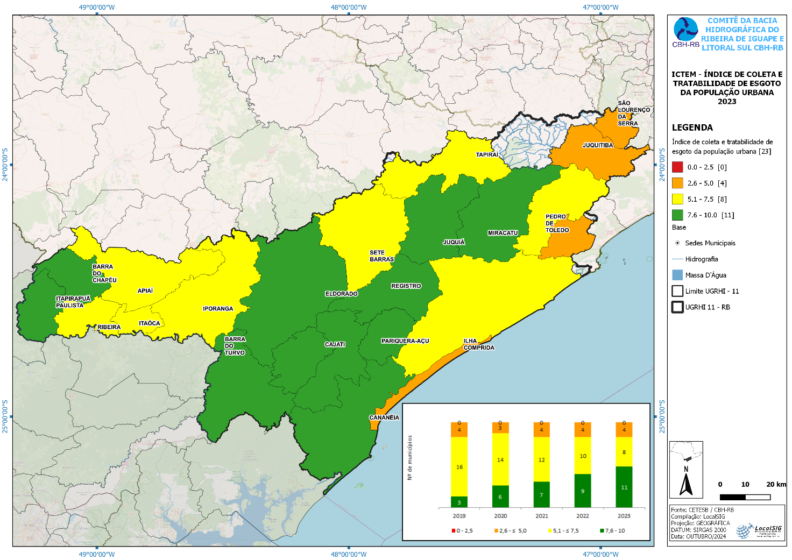
Fonte: CETESB, via CRHi/SIMA, elaborado por LocalSIG.

SÍNTESE DA SITUAÇÃO
De acordo com os dados da Tabela 10 e Figura 26, houve melhora em todos os indicadores: coleta, tratamento e redução de carga.
Com relação ao indicador ICTEM, em 2023 a situação foi de 11 municípios com padrão bom, 8 com regular e 4 com ruim, que se comparado ao ano anterior houve uma melhora no número de municípios com padrão bom, redução no padrão regular e mantendo inalterado o de ruim. A melhora no padrão bom, de 9 para 11 municípios, deve-se à evolução dos municípios de Barra do Turvo e de Juquiá, que estavam no padrão regular em 2022.
ORIENTAÇÕES PARA A GESTÃO
A despeito da melhoria apresentada, é necessária a manutenção das ações que visem à melhoria da coleta e tratamento do esgoto, seja fortalecendo a articulação entre os municípios e a concessionária responsável a fim de viabilizar o cumprimento dos contratos de concessão, seja com investimentos suplementares em áreas não atendidas pela concessão. Nesse sentido, o Comitê vem priorizando a destinação dos recursos do FEHIDRO para empreendimentos de saneamento rural, iniciativa que vem possibilitando o cumprimento, mesmo que parcialmente, pelas administrações municipais às exigências estabelecidas nos termos de ajustamento de conduta (TAC) firmados com a Sabesp e o Ministério Público Estadual.
O Plano da Bacia Hidrográfica apresenta ações de saneamento básico, incluindo a questão de esgotamento sanitário, contemplado pelo SubPDC 3.1 de sistema de esgotamento sanitário no programa de melhoria e recuperação de qualidade das águas. Em 2023, foram destinados recursos do FEHIDRO para financiamento de 7 (sete) empreendimentos de esgotamento sanitário, por meio de unidade de saneamento individual (USI), sendo contemplados os municípios de Barra do Chapéu, Iguape, Itaóca, Itarirí, Jacupiranga, Juquiá e Sete Barras.
Particularmente com relação aos municípios de Juquitiba e São Lourenço da Serra, em face da importância no contexto da região de mananciais produtores de água para suplementação do sistema de abastecimento da RMSP, o Comitê aprovou o Plano de Desenvolvimento e Proteção Ambiental (PDPA), bem como a minuta da lei específica para a APRM do Alto Juquiá e São Lourenço, por meio da Deliberação CBH-RB nº 250, de 11/12/2019, permitindo a expectativa de ampliação do saneamento básico nos municípios dessa região.
Importante destacar que foi contratado em 2023 o empreendimento intitulado “Diagnóstico dos sistemas de saneamento básico financiados pelo FEHIDRO e prognóstico de demanda de saneamento nas zonas rurais da UGRHI 11", objeto do Contrato FEHIDRO nº 274/2023, tendo como instituição tomadora do financiamento a Associação dos Mineradores de Areia do Vale do Ribeira e Baixada Santista – AMAVALES, com o fim de conhecer o status dos investimentos já realizados e das obras implantadas, bem como conhecer a dimensão da demanda para melhor organização do plano de investimento, em se considerando que desde 2014 é a ação que vem requerendo o maior montante de recursos na UGRHI 11.

3.2.4 – Resíduos sólidos
Tabela 11: Resíduo sólido urbano disposto em aterro enquadrado como adequado (%).
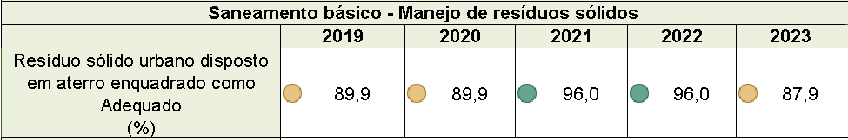Fonte: CETESB – Companhia de Tecnologia de Saneamento Ambiental, via CRHi /SIMA.

Figura 28: Mapa do Índice de Qualidade de Aterro de Resíduos – IQR.
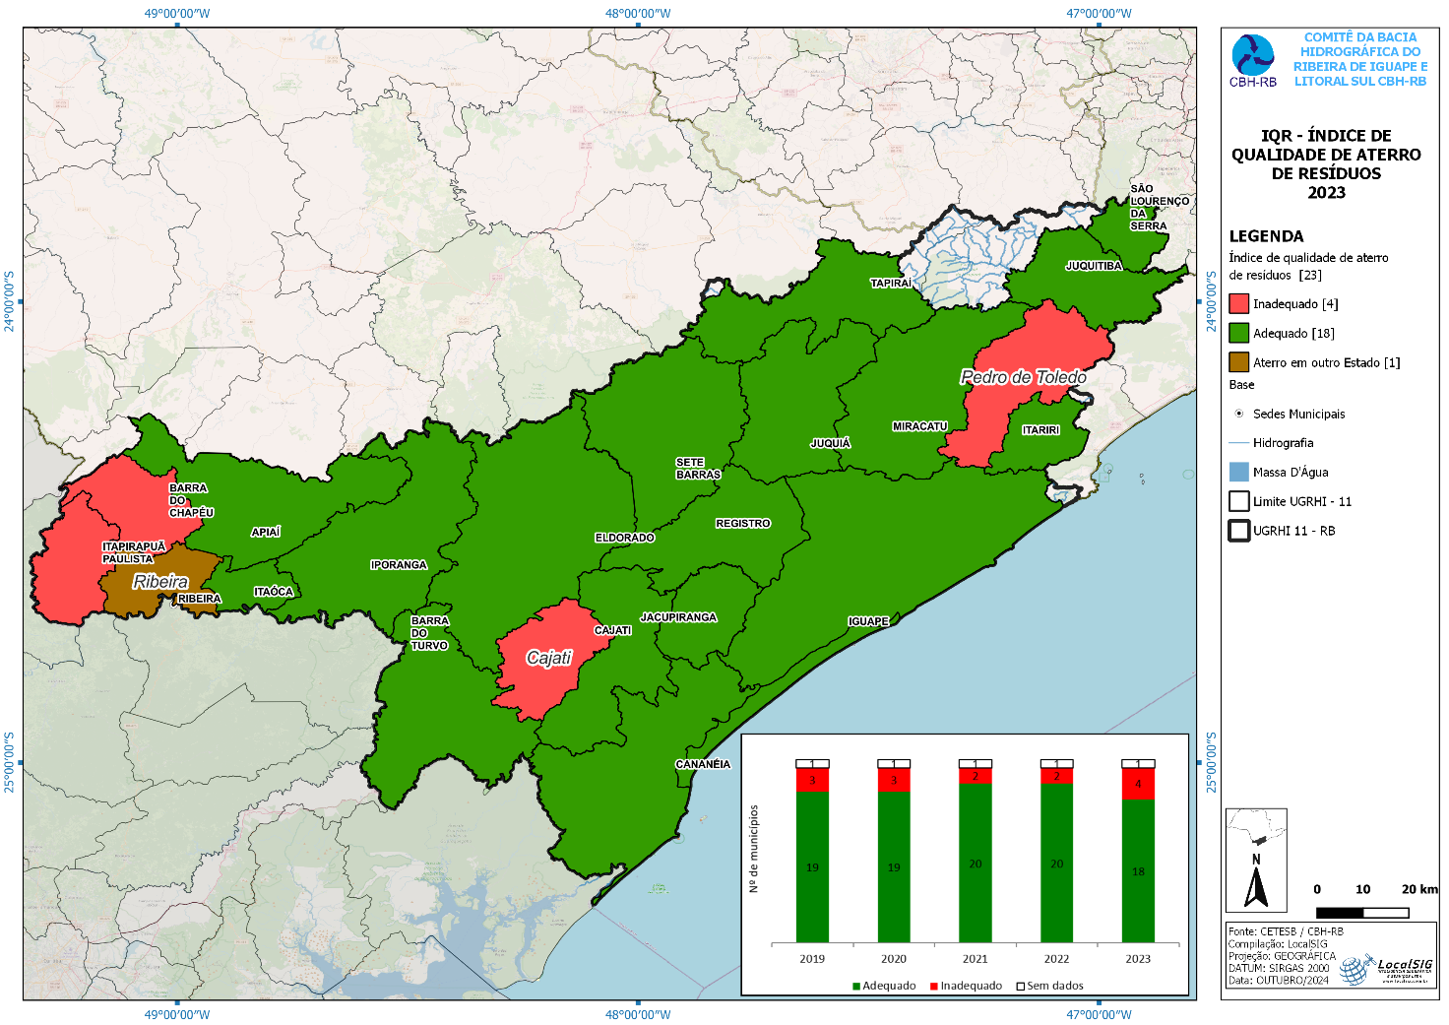
Fonte: CETESB – Companhia de Tecnologia de Saneamento Ambiental, via CRHi /SIMA, elaborado por LocalSIG.
Figura 29: Disposição de resíduos sólidos.
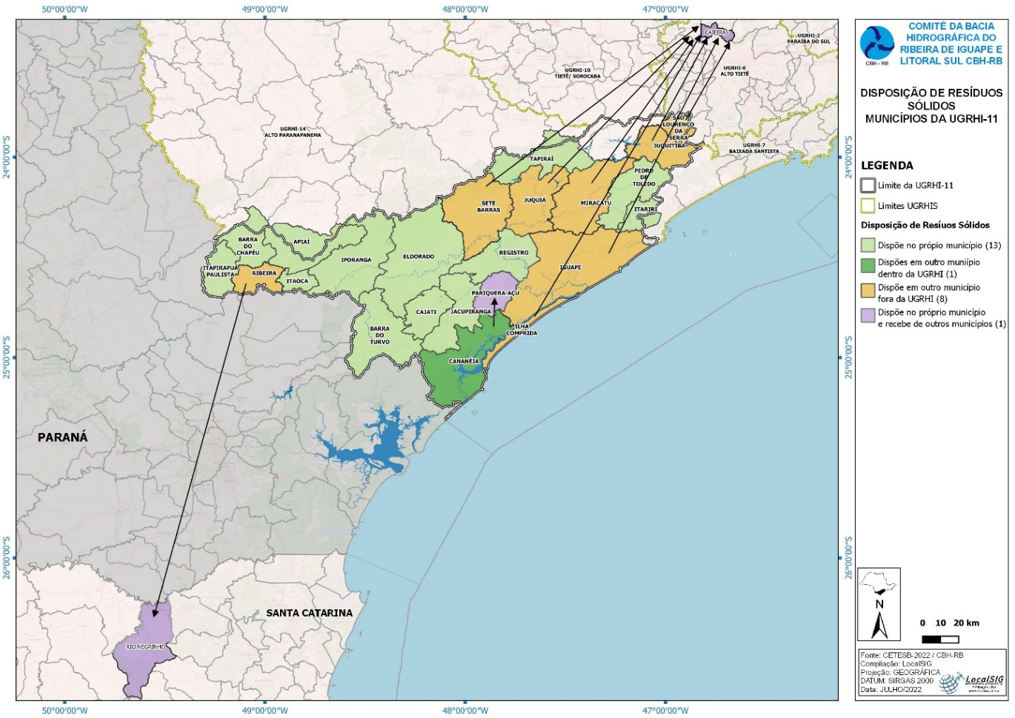
Fonte: CETESB – Companhia de Tecnologia de Saneamento Ambiental, via CRHi /SIMA, elaborado por LocalSIG.
Figura 30: - Resíduo sólido urbano gerado: t/dia.

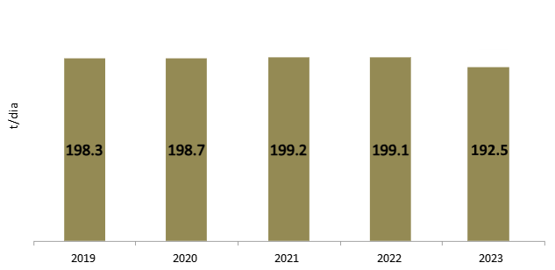
Fonte: CETESB – Companhia de Tecnologia de Saneamento Ambiental, via CRHi /SIMA.
Figura 31: IQR da instalação de destinação final de resíduo sólido urbano.

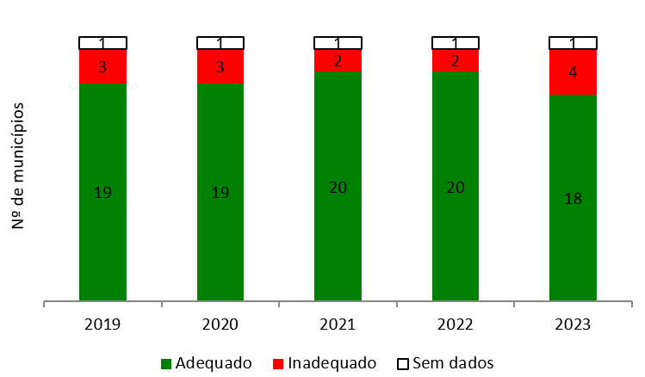
Fonte: CETESB – Companhia de Tecnologia de Saneamento Ambiental, via CRHi /SIMA

SÍNTESE DA SITUAÇÃO
A figura 30 indica que houve redução no volume de resíduos sólidos gerados de 2022 para 2023.
Já com relação aos indicadores ilustrados na Figura 31, houve uma redução entre 2022 para 2023, de 20 para 18 municípios situados na condição “adequado”, aumento de 2 para 4 municípios na condição “Inadequado” e mantendo 1 município sem dados. Os 4 municípios especificados como índice inadequado são: Barra do Chapéu e Cajatí, que estavam na condição “adequado” em 2022 e passaram para “inadequado” em 2023, e os municípios de Itapirapuã Paulista e Pedro de Toledo, que se mantêm na classificação “inadequado”.
O município de Ribeira não é avaliado no inventário da CETESB devido ao transbordo dos resíduos para o município de Rio Negrinho, no Estado de Santa Catarina.
Apesar do indicador positivo para 18 municípios, analisando o documento publicado pela CETESB observa-se que 8 municípios (Cananéia, Iguape, Ilha Comprida, Juquiá, Juquitiba, Miracatu, São Lourença da Serra e Sete Barras) realizam o transbordo de seus resíduos para fora de seus territórios, sendo sete deles para fora da UGRHI, sendo exceção o município de Cananeia que destina seus resíduos para o aterro de Pariquera-Açu, conforme a figura 29. O transbordo dos resíduos para outro território pode se mostrar uma solução alternativa de destinação, porém, cabe ressaltar que tem impacto significativo no orçamento dos municípios e, se analisado sob o aspecto ambiental, a redução da quantidade destinada aos aterros deve ser uma das prioridades dos municípios do Vale do Ribeira. Além disso, embora não seja do escopo deste Relatório, é incompreensível, avaliando o contexto dos problemas múltiplos da RMSP, a lógica de destinar os resíduos dos municípios da UGRHI 11 para Caieiras.

ORIENTAÇÕES PARA A GESTÃO
O Comitê vem discutindo nos últimos anos, embora sem possibilidade de avanços efetivos, a necessidade de estruturação de aterros regionais para atender municípios circunvizinhos, a exemplo dos municípios de Barra do Turvo e Iporanga, Cananéia e Pariquera-açu, que já estão adotando esse tipo de medida, o que diminuiria o impacto ambiental se considerar os aterros sanitários dispersos nos municípios.
Além dessas intermediações constam no Plano da Bacia Hidrográfica ações voltadas ao saneamento contemplado pelo SubPDC 3.3, que trata de manejo e disposição de resíduos sólidos, do programa de melhoria e recuperação de qualidade das águas e do solo, incentivando a minimização do volume de resíduos sólidos por meio da implementação de ações com ênfase na coleta seletiva nos municípios, visando a redução do volume e o descarte inadequado e em aterros.
Particularmente com relação ao monitoramento de indicadores relacionados a resíduos sólidos, recomenda-se, reiterando a indicação feita no Relatório de Situação de 2023, que seja considerado os INDICES DE QUALIDADE DOS TRANSBORDOS – IQT, que traz os índices de qualidade das estações de transbordo, adotado por muitos municípios da UGRHI 11.
No ano de 2023, foram contratados 2 (dois) projetos de coleta seletiva beneficiando os municípios de Iguape e Juquitiba.

3.2.5 - Drenagem de águas pluviais
Figura 32: Taxa de Cobertura de drenagem urbana subterrânea (%).
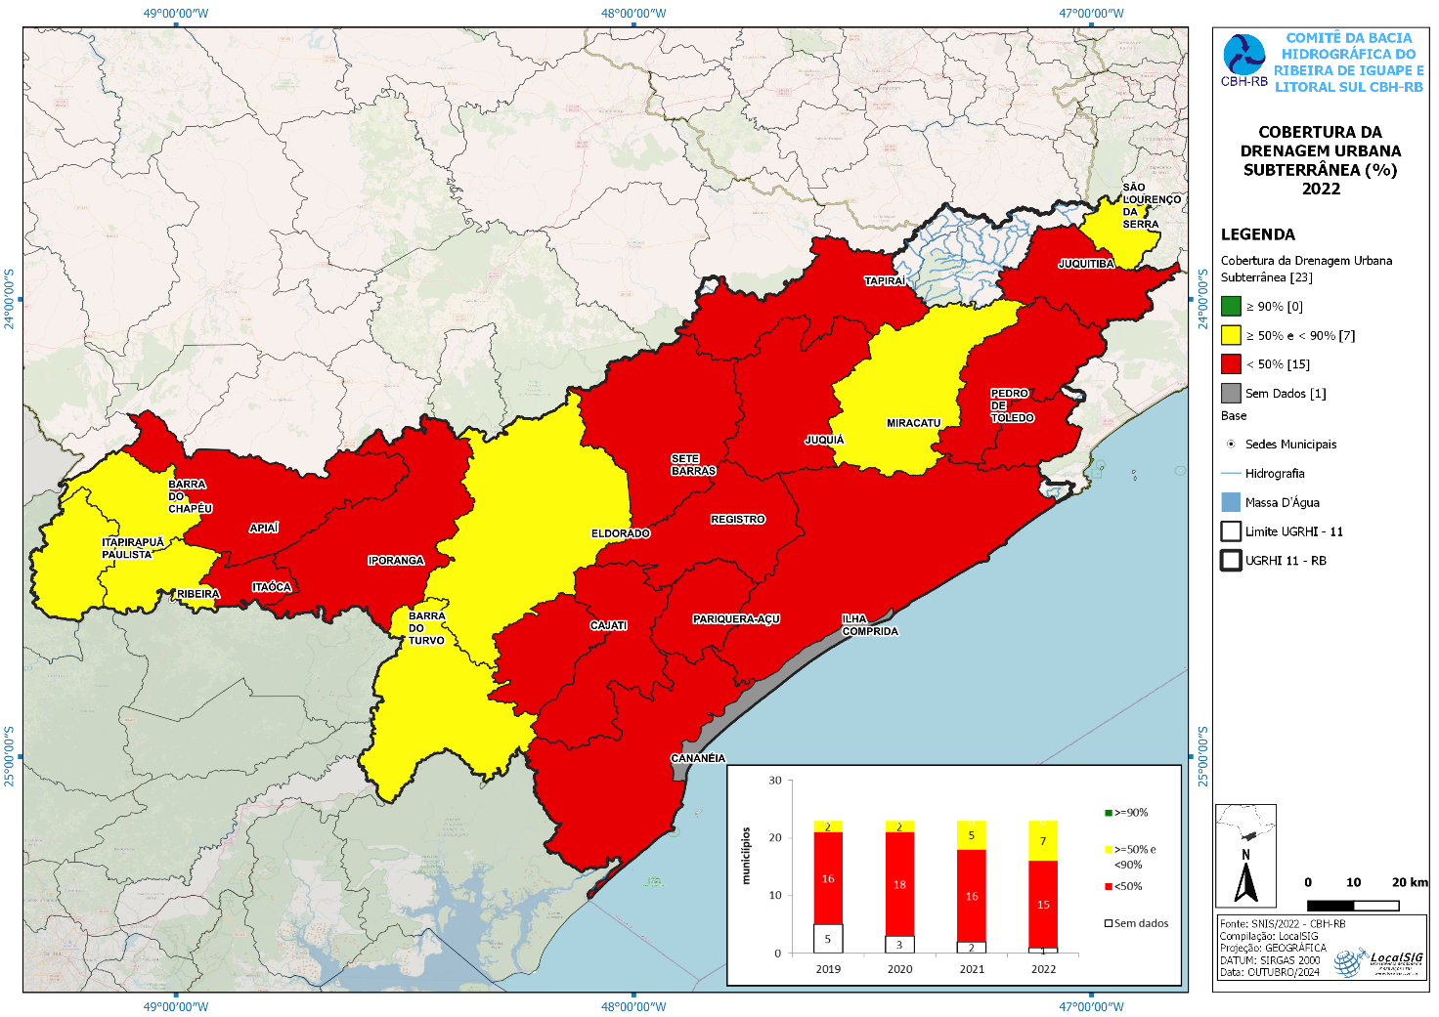
Fonte: SNIS, via CRHi /SIMA, elaborado por LocalSIG.

Figura 33: Domicílios em situação de risco de inundação (%).
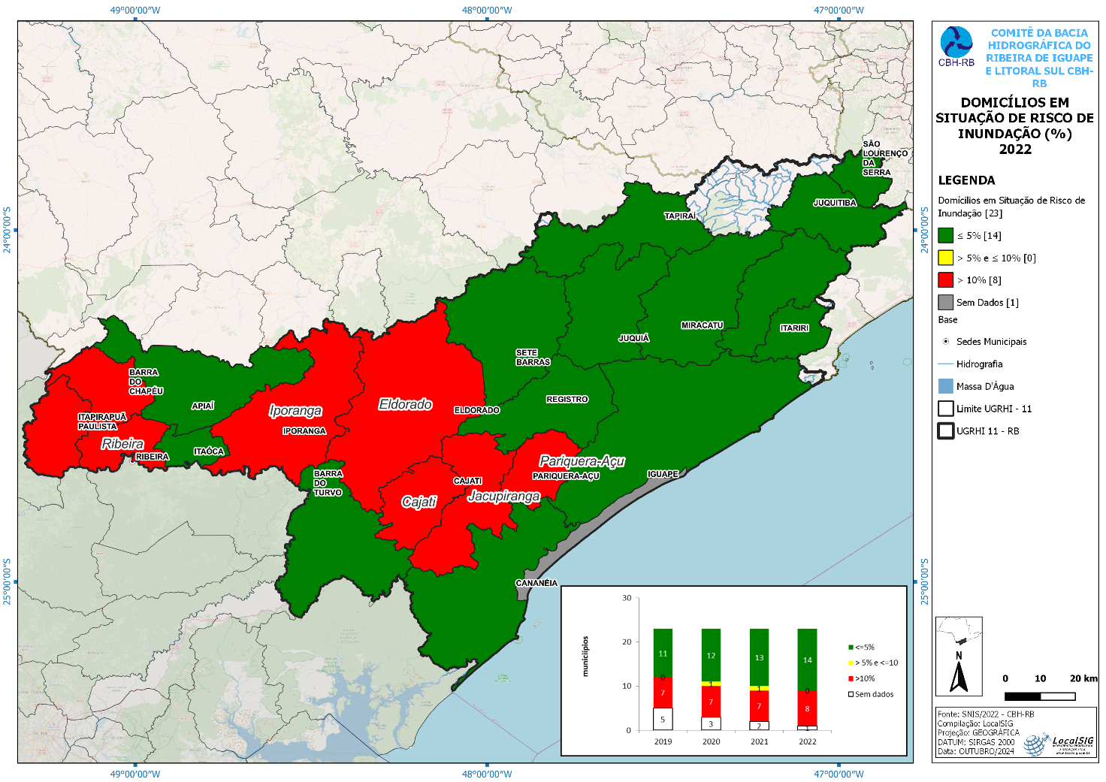
Fonte: SNIS, via CRHi /SIMA, elaborado por LocalSIG.

Figura 34: Taxa de cobertura de drenagem urbana subterrânea: %.

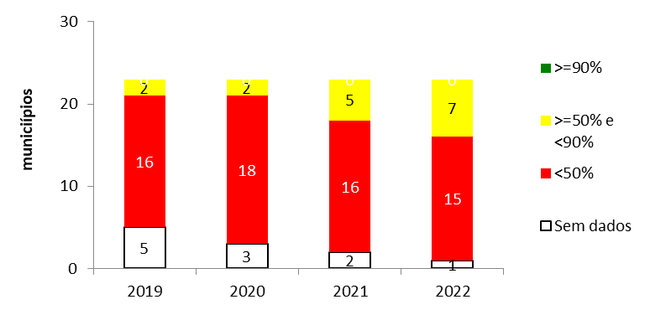

Fonte: SNIS, via CRHi /SIMA

Figura 35: Parcela de domicílios em situação de risco de inundação: %
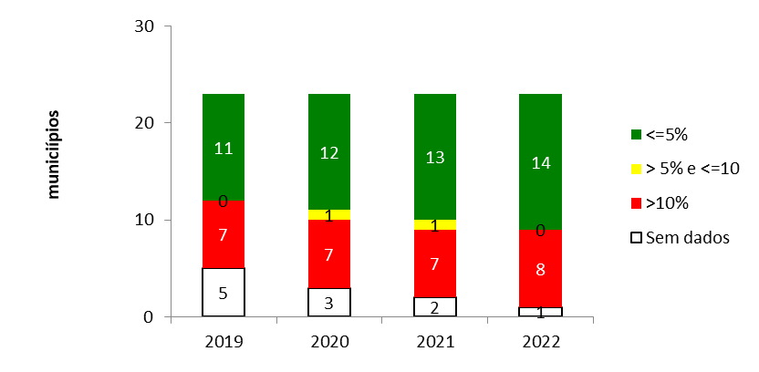
Fonte: SNIS, via CRHi /SIMA

SÍNTESE DA SITUAÇÃO
Este tópico tem por objetivo confrontar dados sobre a cobertura da drenagem urbana subterrânea (águas pluviais) com os dados de risco de inundação por município. Estes dados são fornecidos através do diagnóstico de drenagem e manejo das águas pluviais urbanas, desenvolvido pelo Sistema Nacional de Informações sobre Saneamento - SNIS.
Analisando os dados sobre a taxa de cobertura de drenagem urbana subterrânea de 2022, este se apresentava crítico, com 15 municípios em condição ruim, 7 regulares e 1 não forneceu os dados, conforme figura 34.
Com relação aos municípios com domicílios em situação de risco de inundação, apresentam-se 8 municípios em situação ruim e 14 municípios classificam-se como bom, 1 não apresentou dados.
Esclarecendo, esse indicador possui como base de cálculo apenas as áreas urbanas dos municípios, ou seja, trata-se do resultado percentual entre o total de quilômetros de vias públicas urbanas e a quilometragem daquelas que possuem sistemas de drenagem. Importante destacar também que embora sejam dados oficiais fornecidos pelas Prefeituras Municipais, observa-se que são valores estimados e, portanto, os resultados podem ser bem diferentes do demonstrado em mapa. Outra consideração é a qualificação dada por esse indicador que pode classificar o município neste quesito como ruim, no entanto, não necessariamente o Município possui esse cenário, que por características topográficas e geográficas pode não necessitar de tanta estrutura subterrânea de drenagem.

ORIENTAÇÕES PARA GESTÃO
Destaca-se que a necessidade de investimentos em infraestrutura e equipamentos afins relacionados a drenagem exige critérios a serem seguidos para que esses investimentos sejam efetivos, com objetivo de combate à inundação, a eliminação de águas estagnadas, como medidas de prevenção contra doenças de veiculação hídrica, bem como a problemas relacionados a processos erosivos, escorregamentos e assoreamentos, comumente agravados por usos e ocupações inadequados do solo.
Ações com vistas à resolução de problemas de drenagem exigem altos recursos de investimento, todavia, no contexto das possibilidades permitidas com o aporte de verba do FEHIDRO, o CBH-RB tem priorizado em seu Plano de Ação do Plano de Bacia, ações do SubPDC 2.5 (Redes de Monitoramento e Sistemas de informação sobre recursos hídricos) e do SubPDC 7.1 (Ações estruturais de micro ou macrodrenagem para mitigação de inundações e alagamentos).
Em 2023 foram contratados com recursos do FEHIDRO 7 (sete) empreendimentos estruturais objetivando a mitigação de inundações e alagamentos, beneficiando os municípios de Barra do Chapéu, Itaóca, Itarirí, Pariquera-Açu, Registro, Sete Barras e Tapiraí.
A falta de dados referentes ao ano de 2023 não permite melhor avaliação da situação.

3.2.6 Rede de monitoramento fluviométrico e pluviométrico
O sistema de monitoramento hidrológico é operado com base em dados e informações captados pela rede de postos hidrométricos instalados na UGRHI 11 ao longo do Ribeira de Iguape, seus principais afluentes e em áreas de influência (Fig. 36). A rede é constituída por 27 postos de monitoramento pluviométrico e 11 postos de monitoramento fluviométrico, conforme as tabelas 12 e 13 e possui uma sala de comando, chamada de sala de situação, operada pelo Departamento de Águas e Energia Elétrica – DAEE. O sistema de monitoramento é de extrema importância para o acompanhamento de eventos que influenciam no comportamento dos rios, com o fim de prestar informações à população e aos órgãos que atuam nas áreas de Defesa Civil de forma a possibilitar a organização das ações de enfrentamento nas situações adversas, com os objetivos de mitigar os efeitos dos impactos sociais, econômicos e ambientais
O sistema de monitoramento é integrado à Rede Hidrológica Básica administrada pelo DAEE e pela ANA e com postos de monitoramento da CETESB, possibilitando o registro de dados hidrométricos (pluviometria, fluviometria, qualidade da água e medições de vazão) imprescindíveis para suporte às citadas ações de defesa civil e para o monitoramento qualitativo e quantitativo dos recursos hídricos que alimentam o banco de indicadores das ferramentas de gestão, além de constituírem insumos para estudos e projetos. Excetuando os recursos de investimento para aquisição de equipamentos e acessórios que constituem materiais permanentes, que são de responsabilidade do DAEE e da ANA, as atividades de operação e manutenção referidas são custeadas com recursos de custeio do FEHIDRO.
Figura 36: Rede Hidrológica.
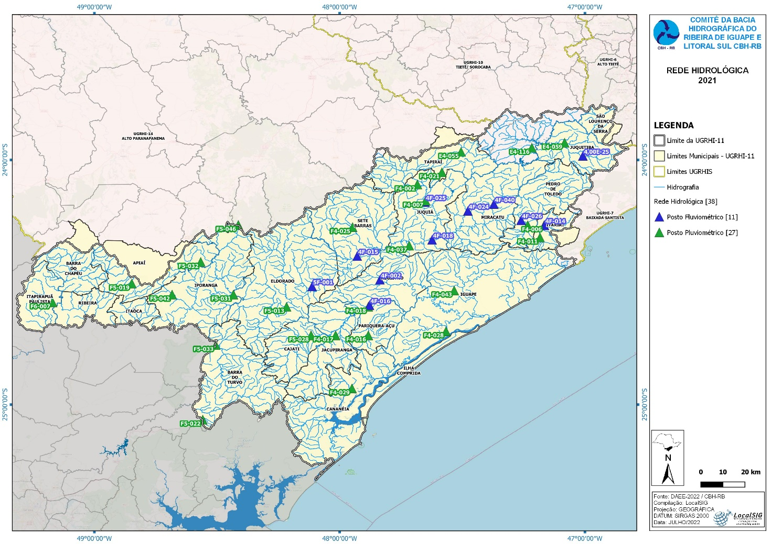
Fonte: DAEE, via CRHi /SIMA, elaborado por LocalSIG.

Tabela 12: Rede de monitoramento - Postos da Rede Hidrológica CTH no Vale do Ribeira
PREFIXO - PLU | PREFIXO - FLU | POSTO | MUNICÍPIO | INSTRUMENTO
 | 4E-025R | ROSAS | JUQUITIBA | ESCALA-LIMNÍGRAFO
 | 4F-021 | PORTO DA GOIABA – TELEMÉTRICA ANA | JUQUIÁ | ESCALA
 | 4F-024 | FAU | MIRACATU | ESCALA
 | 4F-040 | ENGENHO | MIRACATU | ESCALA
E3-014 |  | ALDEINHA | ITAPECERICA DA SERRA | PLUVIÔMETRO
E4-059R |  | JUQUITIBA | JUQUITIBA | PLUVIÔMETRO
E4-116 |  | CACHOEIRA DO FRANÇA | IBIÚNA (Juquitiba) | PLUVIÔMETRO
F4-002 |  | BAIRRO IPORANGA | JUQUIÁ | PLUVIÔMETRO
F4-005 | 4F-002 | REGISTRO | REGISTRO | PLUVIÔMETRO-ESCALA
F4-006 | 4F-014 | GUANHÃNHÃ | ITARIRI | PLUVIÔMETRO-ESCALA
F4-007 | 4F-025 | CAPELA DO PORTO | JUQUIÁ | PLUVIÔMETRO-ESCALA
F4-011 |  | BAIRRO IGREJINHA | ITARIRI | PLUVIÔMETRO
F4-012 |  | SANTA RITA | MIRACATU | PLUVIÔMETRO
F4-016 |  | PARIQUERA-AÇU | PARIQUERA-AÇU | PLUVIÔMETRO
F4-018 |  | BARRA DO CAPINZAL | PARIQUERA-AÇU | PLUVIÔMETRO
F4-019 |  | PEDRO DE TOLEDO | PEDRO DE TOLEDO | PLUVIÔMETRO
F4-021 |  | BAIRRO COMERCIAL | TAPIRAÍ | PLUVIÔMETRO
F4-025R |  | REBEIRÃO DA SERRA | SETE BARRAS | PLUVIÔMETRO
F4-028 |  | IGUAPE | IGUAPE | PLUVIÔMETRO
F4-029 |  | ITAPITANGUI | CANANÉIA | PLUVIÔMETRO
F4-037 |  | ESCALVADO | JUQUIÁ | PLUVIÔMETRO
F4-043 |  | SITIO GRANDE | IGUAPE | PLUVIÔMETRO
F4-055 | 4F-026T | PRAIA ALTA – TELEMÉTRICA ANA | PEDRO DE TOLEDO | ESCALA
 | 4F-016T | INGATUBA | REGISTRO | ESCALA
F5-013 |  | ITAPEUNA | ELDORADO | PLUVIÔMETRO
F5-019 |  | APIAÍ | APIAÍ | PLUVIÔMETRO
F5-022R |  | RIO PARDINHO | BARRA DO TURVO | PLUVIÔMETRO
F5-028 |  | SERRANA DO SUL | CAJATI | PLUVIÔMETRO
F5-031 |  | BARRA DOS PILÕES | IPORANGA | PLUVIÔMETRO
F5-032 |  | COBOCLOS | IPORANGA | PLUVIÔMETRO
F5-033 | 5F-010 | BARRA DO TURVO | BARRA DO TURVO | PLUVIÔMETRO-ESCALA
F5-039 |  | PINARA | ITABOA – RIBEIRÃO BRANCO | PLUVIÔMETRO
F5-042 |  | SERRA DOS MOTAS | IPORANGA | PLUVIÔMETRO
F4-007 |  | ITAPIRAPUÂ PAULISTA | ITAPIRAPUÃ PAULISTA | PLUVIÔMETRO
 | 4F-023 | FAZENDA OURO VERDE | PARIQUERA-AÇU | ESCALA
Fonte: DAEE.
Tabela 13: Rede de monitoramento - Estações de Telemetria do V. Ribeira – DAEE/ANA/FCTH
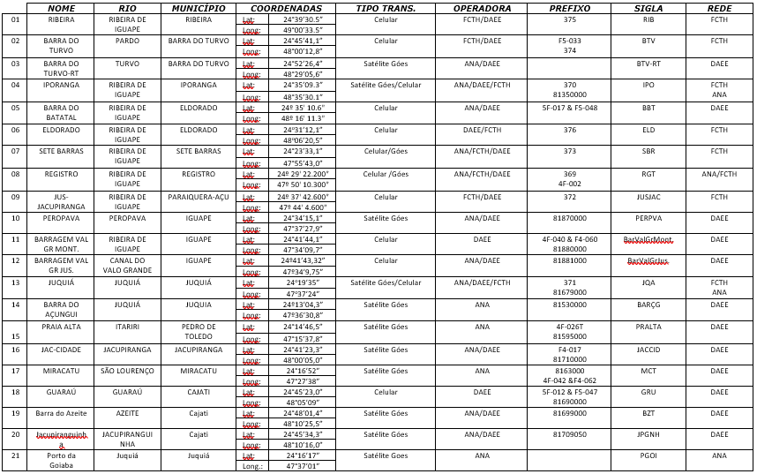
Fonte: DAEE.

3.4.7 Levantamento de áreas de risco
Os Planos Municipais de Proteção e Defesa Civil (PMPDC) e Planos Municipais de Contingência de Proteção e Defesa Civil (PLAMCON) se configuram como instrumentos de grande importância para gestão de riscos, propiciando aos gestores públicos a adoção de medidas de prevenção e preparação para antecipar-se a cenários prováveis de deslizamentos de encostas e inundações com o objetivo de minimizar suas consequências e melhorando as respostas aos desastres, tendo também a premissa de atender à exigência da Lei Federal 12.608, de 12 de abril de 2012, que institui a Política Nacional de Proteção e Defesa Civil e estabelece que cada município seja responsável pela identificação e mapeamento das áreas com riscos de desastres, além de permitir a fiscalização nas regiões de riscos de desastre e vedar novas ocupações nessas áreas.
Na UGRHI-11, todos os 23 municípios possuem seus Planos Municipais de Proteção e Defesa Civil, todos financiados com recursos do FEHIDRO, sendo 17 desenvolvidos no período de 2012 a 2019, tendo como beneficiários os municípios de Apiaí, Barra do Turvo, Cajati, Cananéia, Eldorado, Iguape, Ilha Comprida, Iporanga, Itariri, Jacupiranga, Juquiá, Miracatu, Pariquera-Açu, Pedro de Toledo, Registro, Sete Barras e Tapiraí.
Em 2020 foram realizados os trabalhos de atualização, revisão e detalhamento das áreas de risco dos municípios de Itaoca, Itapirapuã Paulista e Ribeira, e como um dos resultados do projeto foram produzidas ortofotos, viabilizados com uso de drone, dos centros urbanos de cada município e assim sendo possível um maior detalhamento das áreas de risco.
Figura 37: Exemplo de detalhamento das áreas de risco – Itapirapuã Paulista.
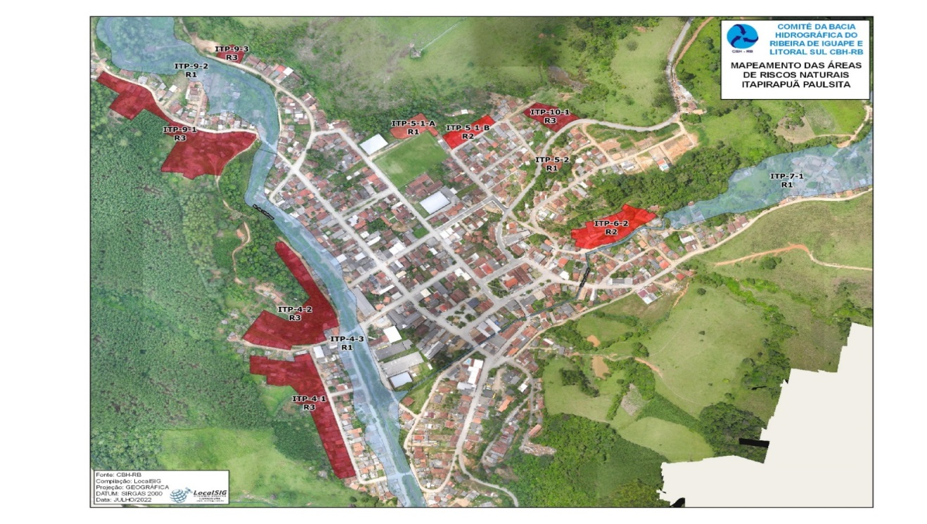
Fonte: Comitê de Bacia Hidrografica do Rio Ribeira de Iguape e Litoral Sul, 2022.
A produção de imagens aéreas dos municípios é um importante instrumento de gestão territorial e mostrou-se fundamental para os trabalhos de detalhamento de áreas de riscos naturais, devendo-se ser aplicadas a outros municípios da UGRHI-11, uma vez que a maioria dos municípios estão com mapeamento defasados e antigos, sendo a maioria atualizado pela última vez em 2015.
Em 2023 foi finalizado o projeto (RB-412) que realizou os trabalhos de atualização e detalhamento das áreas de risco e elaboração dos planos municipais de proteção e defesa civil e redução de riscos para contemplar os municípios de Juquitiba, São Lourenço da Serra e Barra do Chapéu.
O Plano Municipal de Redução de Risco (PMRR) é um documento que contempla uma série de diretrizes técnicas e gerenciais que permitem ao Poder Público a implementação de ações estruturais e não-estruturais nos assentamentos precários do município.
Os valores estimados para a execução do PMRR deverão ser previstos nas despesas orçamentárias do município e o prazo para a execução deve ser adequado às disponibilidades de recursos para a gestão do Plano. A intervenção imediata do Poder Público é recomendada visando reduzir e controlar as situações de riscos associadas a escorregamentos e inundações que ameaçam a segurança dos moradores e dificultam a inclusão dos assentamentos precários à cidade formal.
O Plano Municipal de Redução de Risco – PMRR é constituído do mapeamento de risco de escorregamentos, da estimativa de custos, da hierarquização das intervenções e das matrizes de alternativas de ação.
Com a conclusão dos trabalhos, todos os 23 municípios da UGRHI-11 possuem seus planos municipais de proteção e defesa civil.

Figura 38: Riscos naturais hidrológicos e geológicos nos municípios da UGRHI-11.
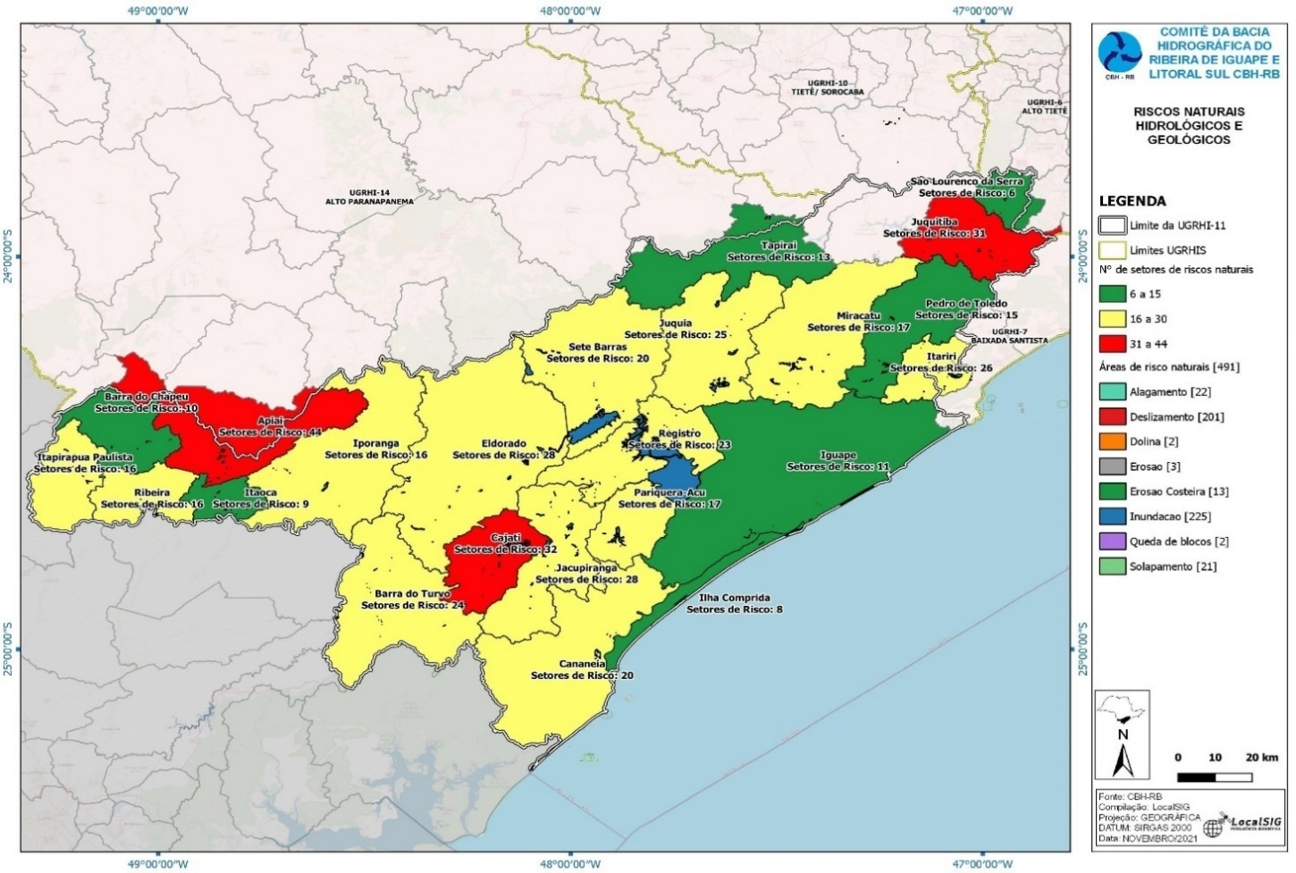
Fonte: CBH-RB, elaborado por LocalSIG
Na UGRHI 11, foram mapeadas 305 áreas com 482 setores de riscos naturais hidrológicos e geológicos nos 24 municípios, sendo 23 municípios da UGRHI-11 e o município de Ibiúna, que possui 40% de seu território na UGRHI 11 conforme tabela 14, e ainda, vale ressaltar que estes levantamentos foram realizados através de projetos indicados pelo CBH-RB e financiados pelo FEHIDRO, executados no período de 2011 a 2023. Ressalta-se que, conforme a metodologia aplicada, os mapeamentos devem ser atualizados periodicamente, portanto é necessário atenção aos municípios com mapeamento realizado há mais de 5 anos.
Todas as áreas mapeadas são indicadas pelos responsáveis da Defesa Civil de cada município à época do levantamento, a metodologia dos mapeamentos das áreas de risco foi seguindo a proposta pelo Mapeamento de Riscos em Encostas e Margem de Rios (BRASIL. Ministério das Cidades; IPT – Instituto de Pesquisas Tecnológicas, 2007).
Tabela 14: Total áreas/setores por município
 | MUNICÍPIO | ÁREAS | SETORES | ÚLTIMA ATUALIZAÇÃO
1 | APIAÍ | 22 | 44 | 2018
2 | BARRA DO CHAPÉU | 8 | 13 | 2022
3 | BARRA DO TURVO | 10 | 24 | 2018
4 | CAJATI | 24 | 31 | 2013
5 | CANANÉIA | 13 | 20 | 2017
6 | ELDORADO | 16 | 28 | 2011
7 | IBIÚNA | 8 | 9 | 2015
8 | IGUAPE | 9 | 11 | 2017
9 | ILHA COMPRIDA | 7 | 8 | 2017
10 | IPORANGA | 10 | 16 | 2018
11 | ITAOCA | 8 | 11 | 2021
12 | ITAPIRAPUÃ PAULISTA | 11 | 19 | 2021
13 | ITARIRI | 14 | 26 | 2015
14 | JACUPIRANGA | 17 | 28 | 2013
15 | JUQUIÁ | 19 | 25 | 2013
16 | JUQUITIBA | 12 | 31 | 2022
17 | MIRACATU | 14 | 17 | 2013
18 | PARIQUERA-AÇU | 11 | 15 | 2017
19 | PEDRO DE TOLEDO | 10 | 15 | 2015
20 | REGISTRO | 20 | 23 | 2013
21 | RIBEIRA | 11 | 21 | 2021/2022
22 | SÃO LOURENÇO DA SERRA | 11 | 14 | 2022/2023
23 | SETE BARRAS | 14 | 20 | 2013
24 | TAPIRAÍ | 6 | 13 | 2018
 | TOTAL GERAL | 305 | 482
Fonte: CBH-RB

Tabela 15: Síntese dos setores de riscos naturais mapeados.
Município | Alagamento  COBRADE: 1.2.3.0.0 | Deslizamento COBRADE: 1.1.3.2.1 | Dolina COBRADE: 1.1.3.4.0 | Erosão COBRADE: 1.1.4.3.2 | Erosão costeira COBRADE: 1.1.4.1.0 | Inundação COBRADE: 1.2.1.0.0 | Rolamento de bloco COBRADE: 1.1.3.1.1 | Erosão de margem fluvial COBRADE: 1.1.4.2.0 | Total de Setores
Apiaí | 0 | 32 | 0 | 0 | 0 | 12 | 0 | 0 | 44
Barra do Chapéu | 1 | 3 | 0 | 0 | 0 | 9 | 0 | 0 | 13
Barra do Turvo | 0 | 14 | 1 | 0 | 0 | 7 | 1 | 1 | 24
Cajati | 2 | 19 | 1 | 1 | 0 | 8 | 0 | 0 | 31
Cananéia | 8 | 3 | 0 | 0 | 7 | 2 | 0 | 0 | 20
Eldorado | 0 | 10 | 0 | 0 | 0 | 13 | 0 | 5 | 28
Ibiúna | 1 | 3 | 0 | 0 | 0 | 5 | 0 | 0 | 9
Iguape | 6 | 0 | 0 | 1 | 2 | 1 | 0 | 1 | 11
Ilha Comprida | 0 | 0 | 0 | 0 | 4 | 4 | 0 | 0 | 8
Iporanga | 0 | 13 | 0 | 0 | 0 | 3 | 0 | 0 | 16
Itaoca | 0 | 0 | 0 | 0 | 0 | 11 | 0 | 0 | 11
Itapirapuã Paulista | 0 | 10 | 0 | 0 | 0 | 8 | 0 | 1 | 19
Itariri | 2 | 13 | 0 | 0 | 0 | 5 | 1 | 5 | 26
Jacupiranga | 0 | 7 | 0 | 0 | 0 | 21 | 0 | 0 | 28
Juquiá | 1 | 15 | 0 | 0 | 0 | 6 | 0 | 3 | 25
Juquitiba | 0 | 16 | 0 | 0 | 0 | 14 | 0 | 1 | 31
Miracatu | 0 | 6 | 0 | 0 | 0 | 11 | 0 | 0 | 17
Pariquera-Açu | 1 | 2 | 0 | 1 | 0 | 11 | 0 | 0 | 15
Pedro de Toledo | 0 | 6 | 0 | 0 | 0 | 9 | 0 | 0 | 15
Registro | 0 | 8 | 0 | 0 | 0 | 15 | 0 | 0 | 23
Ribeira | 0 | 11 | 0 | 0 | 0 | 9 | 0 | 1 | 21
São Lourenço da Serra | 0 | 10 | 0 | 0 | 0 | 3 | 0 | 1 | 14
Sete Barras | 0 | 8 | 0 | 0 | 0 | 9 | 0 | 3 | 20
Tapiraí | 0 | 9 | 0 | 0 | 0 | 4 | 0 | 0 | 13
Totais parciais | 22 | 218 | 2 | 3 | 13 | 200 | 2 | 22 | 482

Os riscos hidrológicos mapeados na UGRHI-11 se dividem, basicamente, entre áreas de alagamento, que é o acúmulo momentâneo de águas, principalmente pluviais, em uma área por problemas de drenagem e de inundação que é o processo de extravasamento das águas do canal de drenagem, denominado enchente, para áreas marginais devido ao grande volume de águas de precipitação nas cabeceiras ou rios adjacentes.
Na UGRHI-11 foram mapeadas, entre os anos de 2011 e 2023, 222 setores de riscos hidrológicos. Em relação aos processos geológicos, a UGRHI-11 tem mapeado 260 setores, divididos entre erosões de margem fluvial, que acontecem nos canais de drenagem, dolinas, erosões costeiras nos municípios litorâneos, e principalmente deslizamentos causados pela infiltração das águas pluviais e ou servidas, agravados nos períodos chuvosos. (Tabela 15)
Ressalta-se que os dados e as informações contidos na figura 34 e na tabela 14 retratam a situação da época da realização dos levantamentos viabilizados por meio dos empreendimentos citados, e são objeto de constante atualização.
O próximo passo para os municípios que possuem o PMPDC é a elaboração de um planejamento para nortear ações necessárias, estruturais e não estruturais, para reduzir ou erradicar as situações de risco geológicas e hidrológicas existentes no município, e este planejamento consiste em:
- Detalhamento do risco (definição da área em escala maior e do grau de risco);
- Proposição de medidas estruturais e não estruturais baseadas em critérios técnicos e de viabilidade;
- Estimativa de custos para as medidas propostas;
- Critérios de priorização (definição de áreas prioritárias)

QUALIDADE DAS ÁGUAS

4.1 – Qualidade das águas superficiais e subterrâneas

Figura 39: IQA - Índice de Qualidade das Águas: nº de pontos por categoria.

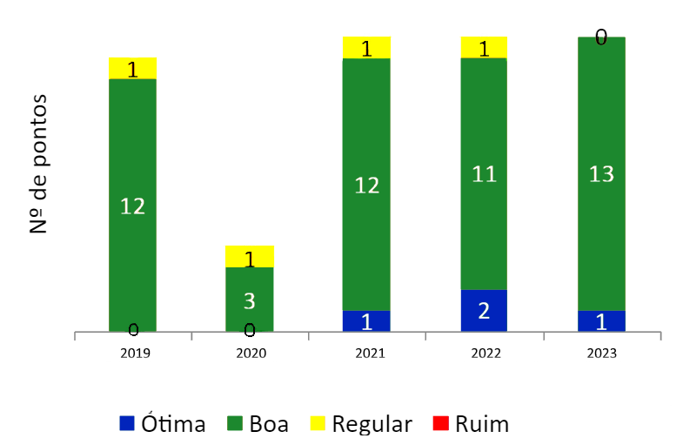
Fonte: SNIS, via CRHi /SIMA.

Figura 40: Distribuição espacial dos pontos de monitoramento do indicador IQA (Índice de Qualidade das Águas).
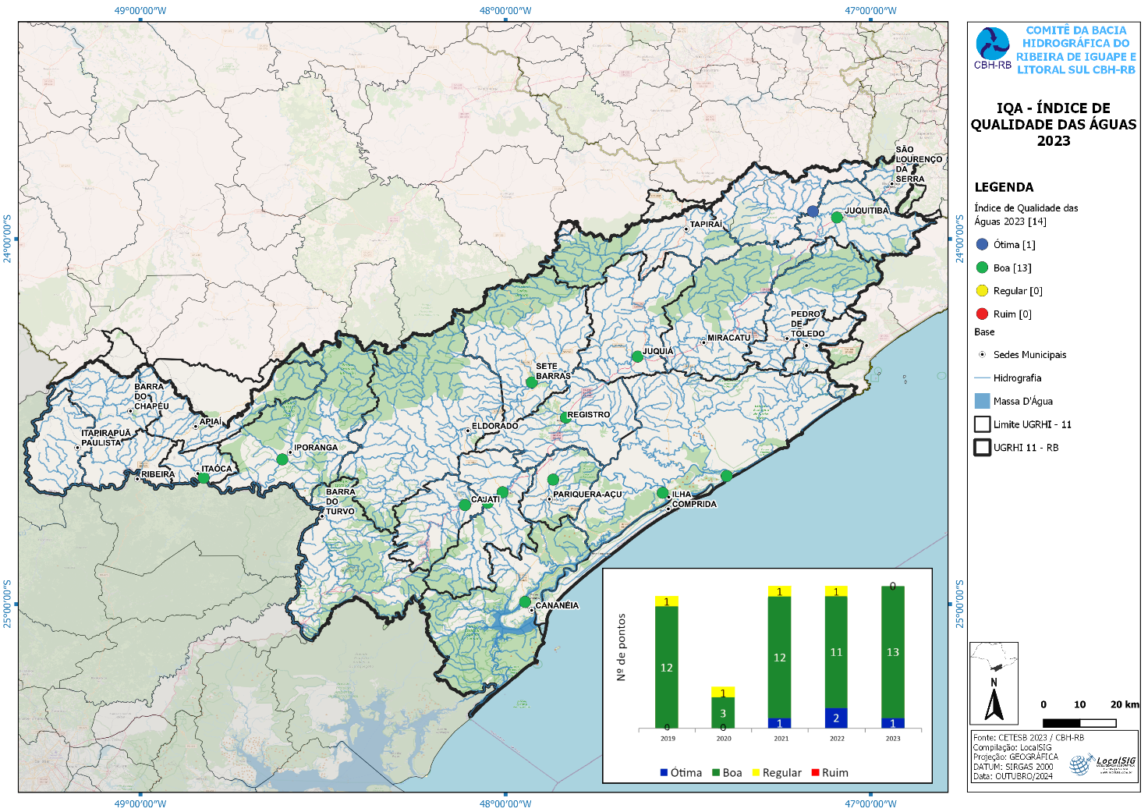
Fonte: CETESB, via CRHi / SIMA, elaborado por LocalSIG.

Figura 41: Distribuição espacial dos pontos de monitoramento do indicador IET (Índice de Estado Trófico).
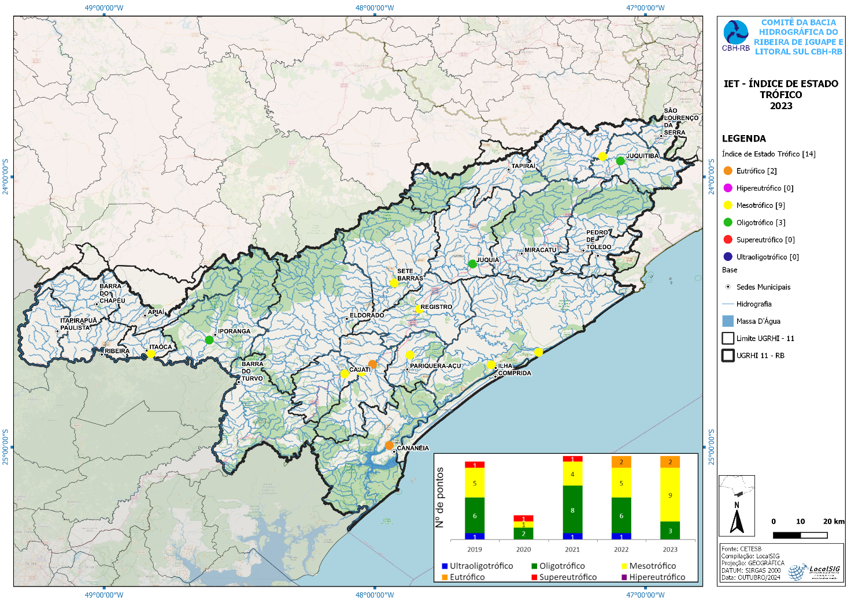
Fonte: CETESB, via CRHi / SIMA, elaborado por LocalSIG.

Figura 42: IAP - Índice de Qualidade das Águas Brutas para fins de Abastecimento Público: nº de pontos por categoria.

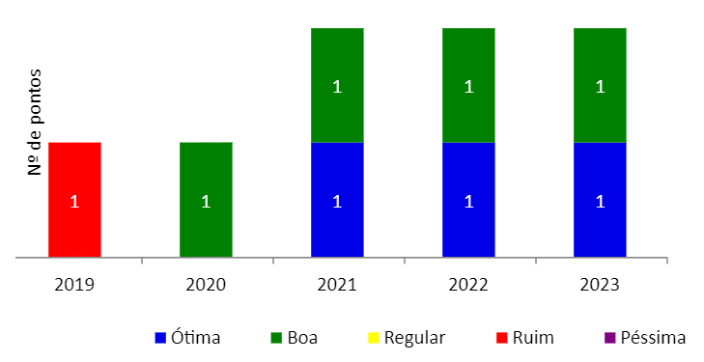
Fonte: CETESB, via CRHi / SIMA.
Figura 43: Distribuição espacial dos pontos de monitoramento do Índice de Qualidade das Águas Brutas para fins de abastecimento público.
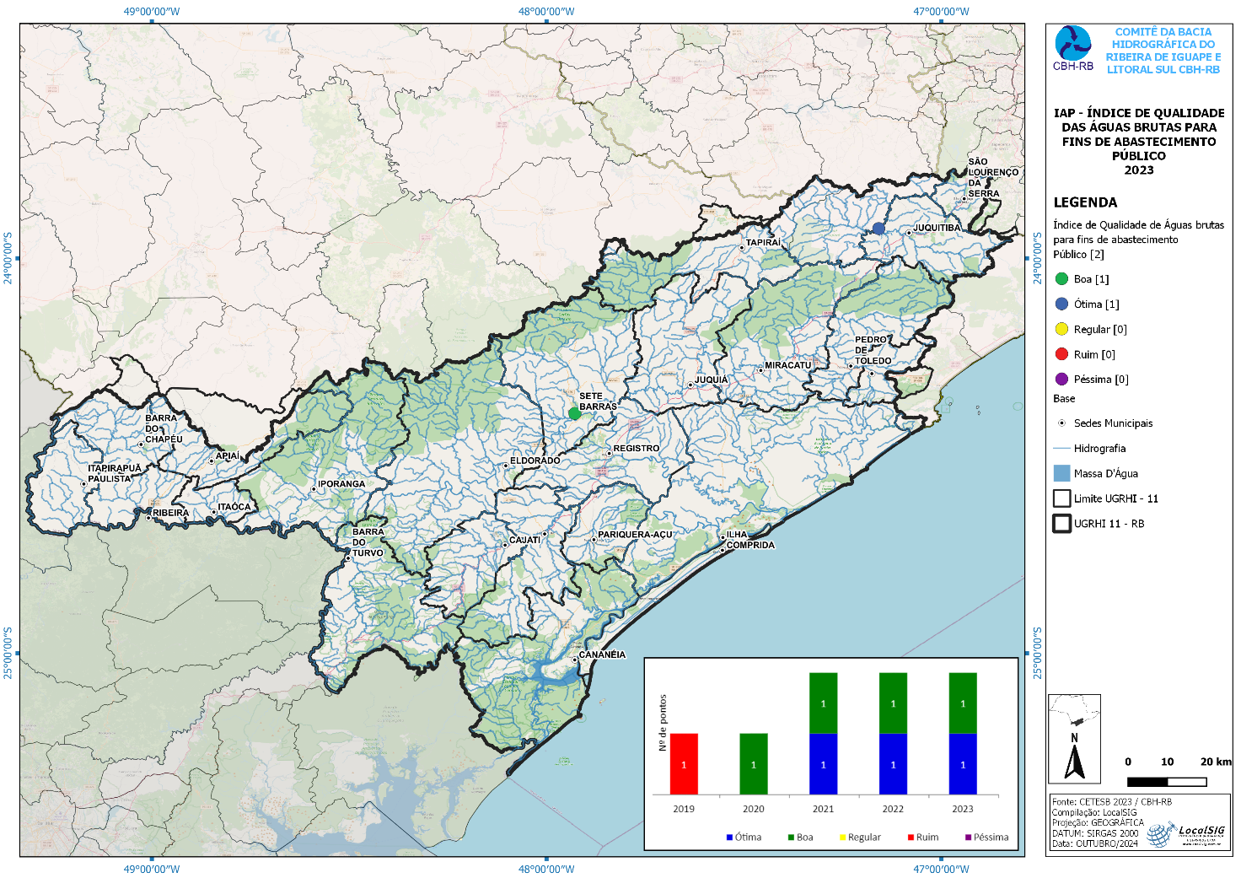
Fonte: CETESB, via CRHi / SIMA, elaborado por LocalSIG.

Figura 44: Registro de reclamação de mortandade de peixes: n° de registros/ano.

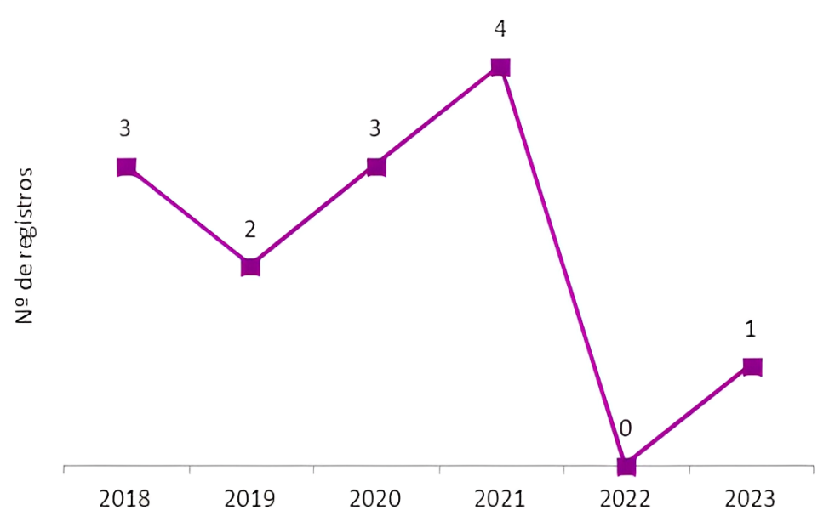
Fonte: SNIS, via CRHi /SIMA.
Figura 45: Ocorrência de descarga/derrame de produtos químicos no solo ou na água: n° de ocorrências/ano e atendimentos a descarga/derrame de produtos químicos no solo ou na água: n° de atendimentos/ano.

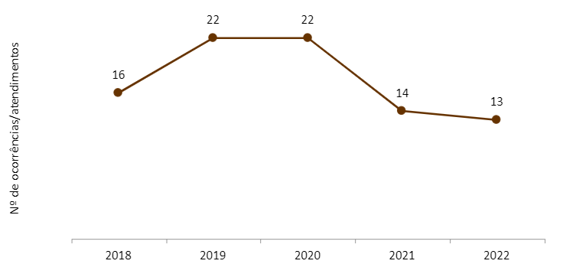
Fonte: SNIS, via CRHi /SIMA.

SÍNTESE DA SITUAÇÃO
ÍNDICE DE QUALIDADE DAS ÁGUAS – IQA
O Índice de Qualidade das Águas incorpora nove variáveis consideradas relevantes para a avaliação da qualidade das águas, tendo como determinante principal a sua utilização para abastecimento público, sendo eles: Temperatura da Água, pH, Oxigênio Dissolvido, Demanda Bioquímica de Oxigênio, Coliformes Termotolerantes/E. coli, Nitrogênio Total, Fósforo Total, Sólido Total e Turbidez.
As variáveis de qualidade, que fazem parte do cálculo do IQA, refletem, principalmente, a contaminação dos corpos hídricos ocasionada pelo lançamento de esgotos domésticos. Com isso o índice não contempla outras variáveis, tais como: metais pesados, compostos orgânicos com potencial mutagênico, substâncias que afetam as propriedades organolépticas da água, número de células de cianobactérias e o potencial de formação de trihalometanos das águas de um manancial.
Em 2023, houve variação em relação ao ano anterior, passado de 2 para 1 pontos com qualidade ótima, e o número de pontos com indicador “bom” oscilou de 11 para 13 (figura 40), incluindo o ponto situado a jusante do complexo industrial de Cajatí, que apresentava índice “regular” em 2022, passou para indicador “bom” em 2023.
ÍNDICE DE QUALIDADE DE ÁGUAS BRUTAS PARA FINS DE ABASTECIMENTO PÚBLICO – IAP
Este índice é calculado nos pontos de amostragem dos rios e reservatórios que são utilizados para o abastecimento público. O IAP é o produto da ponderação dos resultados atuais do IQA (Índice de Qualidade de Águas) e do ISTO (Índice de Substâncias Tóxicas e Organolépticas), que é composto pelo grupo de substâncias que afetam a qualidade organoléptica da água, bem como de substâncias tóxicas, como: Potencial de Formação de Trihalometanos - PFTHM, Número de Células de Cianobactérias, Cádmio, Chumbo, Cromo Total, Mercúrio e Níquel, Ferro, Manganês, Alumínio, Cobre e Zinco. (CETESB, 2018).
Como observado nos últimos anos, a UGRHI 11 permaneceu com apenas um ponto de monitoramento para o Índice de Qualidades das Águas Brutas para fins de abastecimento público, figura 43, este localizado no município de Sete Barras, sendo pouco representativo em relação à extensão total da bacia hidrográfica. Nota-se que desde 2020, o ponto apresenta-se estável no nível bom. Na mesma figura 43, verifica-se um ponto de monitoramento (CAFR00350), localizado no reservatório do Cachoeira do França, no município de Ibiúna, onde ocorre a captação de água do Sistema Produtor São Lourenço, que se manteve em nível ótimo desde 2021.
ORIENTAÇÕES PARA GESTÃO
O posto (CAFR00350) é importante para monitoramento da qualidade da água em face da captação do Sistema Produtor São Lourenço que suplementa o sistema de abastecimento da RMSP, mas permanece a necessidade urgente em, não só ampliar o número de pontos (existem vários pontos de captação no rio Ribeira de Iguape), mas também de realizar estudos detalhados do uso das águas bem como do solo no entorno do rio, levando em consideração, entre outros, o histórico e a atual prática de mineração, e ainda a necessidade de reenquadramento, lembrando, no caso do Ribeira de Iguape, que se trata de rio federal.
Recomenda-se a CRHi o contato com a ARSESP, com vistas à obtenção de indicadores objetivando a melhoria do monitoramento da qualidade das águas, cabendo também a recomendação de um estudo contratado pelo comitê para análise da qualidade e quantidade (disponibilidade hídrica).
O plano de ação também prevê a promoção de ações para ampliação da rede de monitoramento de qualidade de água superficial pelos órgãos competentes, conforme previsto no PDC 1. Na ação do SubPDC 1.3, estava prevista a contratação do empreendimento visando o enquadramento dos corpos de água em classes, segundo os usos preponderantes da água, entretanto, a ação foi postergada para 2023, visando prazo maior para obtenção de informação sobre a conclusão dos estudos contratados pela CRHi para formatação de Termo de Referência para estabelecimento de diretrizes para ações de reenquadramento de corpos d’água, porém, não se obteve qualquer notícia sobre o assunto até o final de 2023.

Indicador de Potabilidade das Águas Subterrâneas – IPAS
O Indicador de Potabilidade das Águas Subterrâneas – IPAS é um parâmetro utilizado para monitorar as águas subterrâneas (água bruta) no Estado, sendo de competência da CETESB a realização das coletas e acompanhamento do indicador nos poços de coleta de água bruta da SABESP e particulares.
Tabela 16: Indicador de Potabilidade das Águas Subterrâneas.
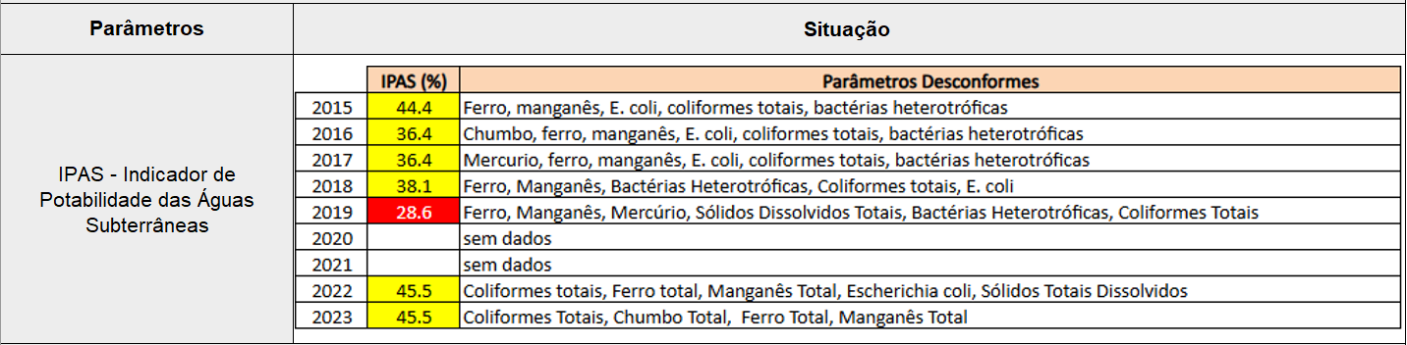
O cálculo do IPAS por UGRHI ou por Sistema não foi calculado porque a comparação com a série histórica ficaria comprometida em razão da representatividade especial e temporal dos dados de 2020 (CETESB.2021).

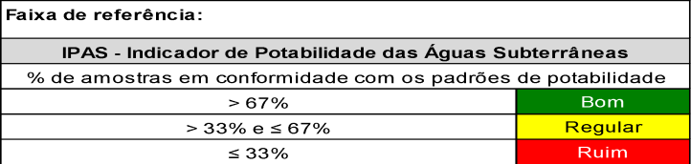
Fonte: CETESB via CRHi/SIMA.

Figura 46: Mapa da rede de monitoramento das águas subterrâneas.
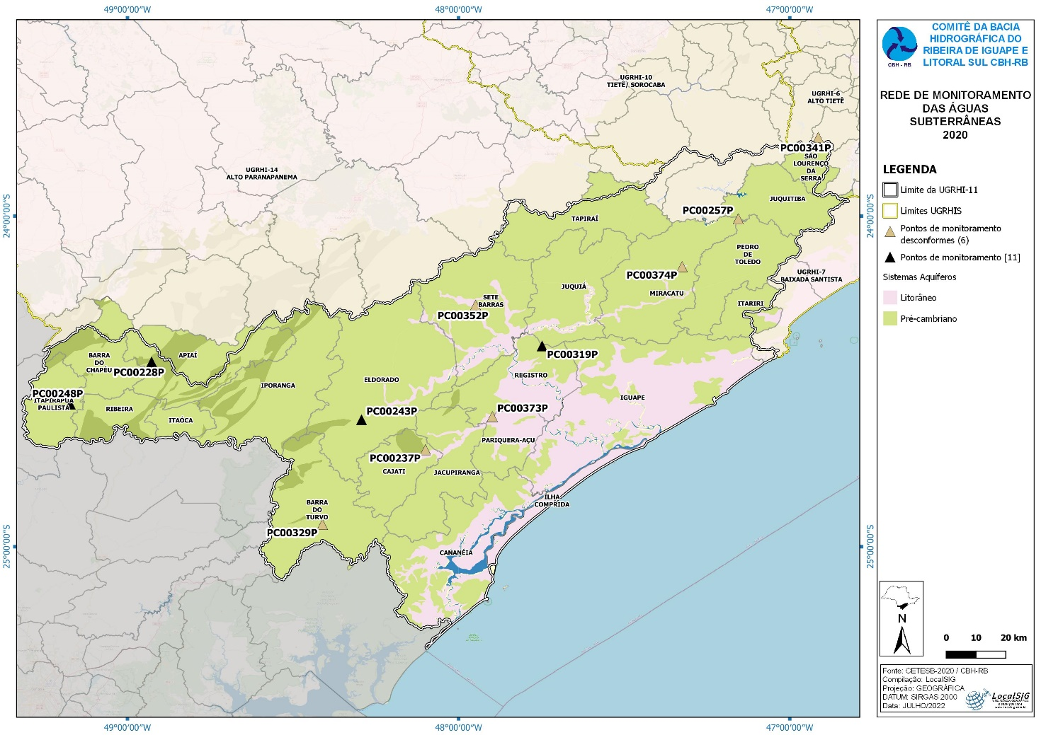
Fonte: CETESB, via CRHi / SIMA, elaborado por LocalSIG.

Figura 47: Amostras de água subterrânea com [Nitrato] ≥ 5,0 mg/L: nº de amostras/ano.

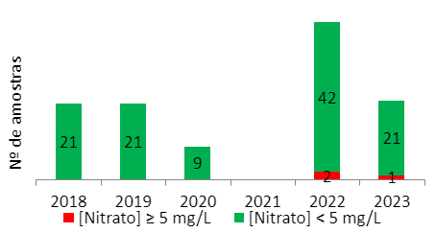
Fonte: CETESB, via CRHi / SIMA.

Figura 48: Classificação da água subterrânea: nº de amostras por categoria.
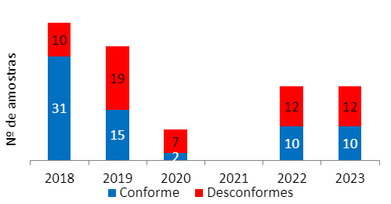
Fonte: CETESB, via CRHi / SIMA.

SÍNTESE DA SITUAÇÃO
O monitoramento é realizado em 11 (onze) pontos na bacia, localizados no aquífero Pré-Cambriano.
A desconformidade, tanto no número de amostras por período quanto dos resultados obtidos ao longo do tempo, não permite o conhecimento efetivo da atual situação, embora o IPAS apresente em situação regular de acordo com a Tabela 16. A mesma observação sobre o número de amostras por período vale para o monitoramento de nitrato (Fig. 47).

ORIENTAÇÕES PARA GESTÃO
Ao se observar o histórico do monitoramento, o indicador em questão tem apresentado níveis preocupantes, portanto, continua válida a proposta de ampliação de pontos de monitoramento dos poços de responsabilidade das prestadoras de serviços de abastecimento de água estadual e municipal e de desenvolver estudos das possíveis causas de contaminação das águas subterrâneas, porém, por se tratar de um monitoramento realizado pela CETESB, devem ser definidas com essa Instituição as ações que podem ser tomadas quanto aos parâmetros.
No processo de habilitação ao financiamento com recursos FEHIDRO do exercício de 2019 foram aprovados 2 empreendimentos, sendo os projetos “Rede de monitoramento do IPAS Indicador de Potabilidade das Águas Subterrâneas na Bacia do Ribeira de Iguape”, objeto do Contrato FEHIDRO nº 067/2020, e “Monitoramento hidrogeológico do potencial de contaminação do aquífero em áreas de influência de poços de abastecimento público de municípios da CBH-RB", objeto do Contrato FEHIDRO nº 096/2020, ambos sob a responsabilidade da Universidade Estadual Paulista “Júlio de Mesquita Filho” - UNESP, porém, por estarem ainda em desenvolvimento, não se tem conhecimento dos seus resultados.

4.2 – Qualidade das Praias Litorâneas
Figura 49: Classificação anual das praias litorâneas: nº de praias por categoria

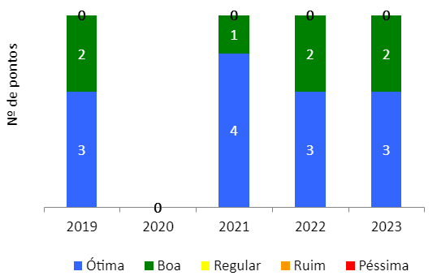
Fonte: CETESB, via CRHi / SIMA
Figura 50: Balneabilidade.
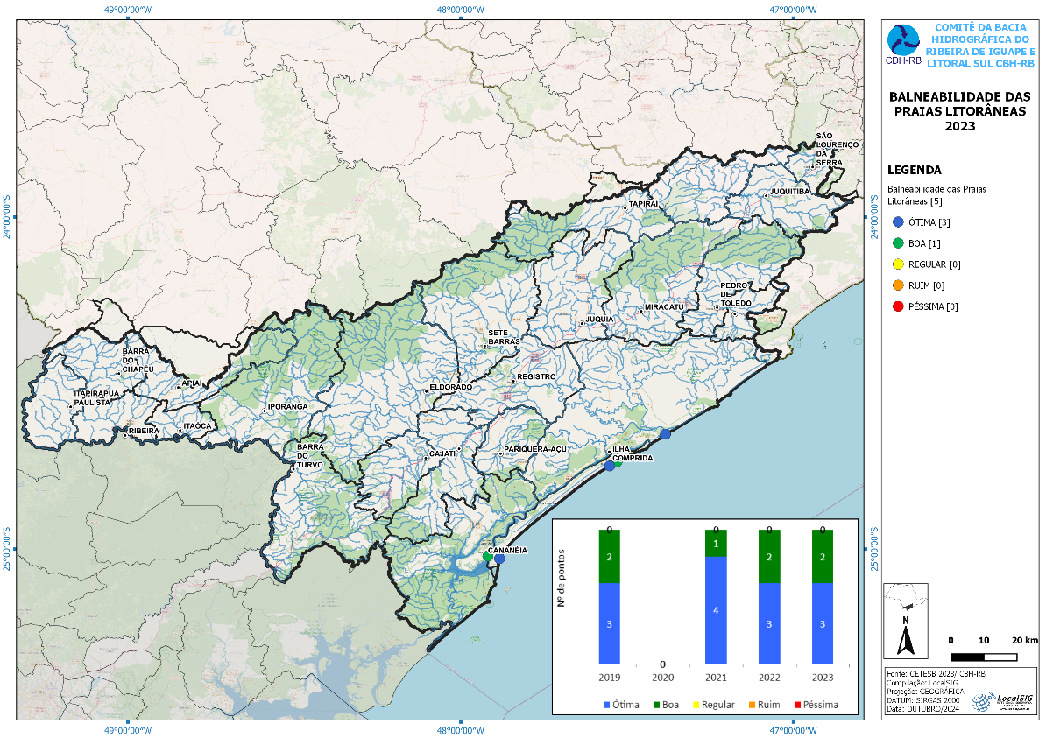
Fonte: CETESB, via CRHi / SIMA, elaborado por LocalSIG.

Figura 51: Cursos d'água afluentes às praias (atendimento à legislação).

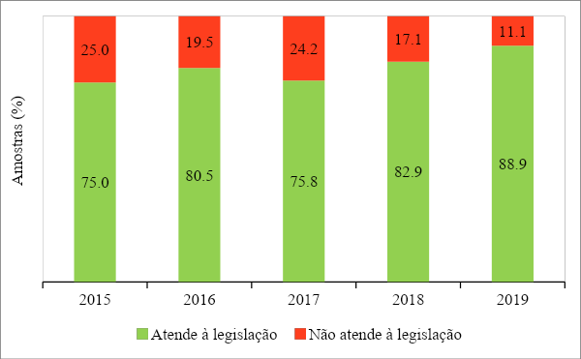
Fonte: CETESB, via CRHi / SIMA.
SÍNTESE DA SITUAÇÃO
De acordo com a Figura 49, em 2023 a balneabilidade das praias do Litoral Sul manteve o histórico, com 3 pontos de monitoramento classificados como ótimos e 2 pontos como boa, nota-se que se manteve o padrão que vem ocorrendo desde 2019, com exceção de 2020 onde não houve dados.
Quanto aos cursos d’água afluentes às praias, a falta de dados a partir de 2019 (Figura 51) não permite o conhecimento da situação.

ORIENTAÇÕES PARA A GESTÃO
O CBH-RB vem tratando destes temas em conjunto com os Comitês da Vertente Litorânea (Baixada Santista – BS, Litoral Norte – LN e Ribeira de Iguape - RB), por possuírem desafios em comum, tais como a necessidade de estudar a dinâmica da população flutuante para melhor dimensionamento das necessidades de serviços públicos (exemplo: coleta de esgotos e resíduos) e sistemas alternativos de saneamento em áreas não atendidas pela concessionária de serviços. Estes assuntos têm sido parte da pauta de discussões do processo de articulação e fortalecimento dos referidos comitês, além de outras iniciativas de ações a serem trabalhadas em conjunto.

AVALIAÇÃO DA GESTÃO

5.1 – Atuação do colegiado (2023):
Tabela 17 - Quadro Síntese da Gestão dos Recursos Hídricos.
1.1) Comitê de Bacia Hidrográfica
Ano | Nº de Reuniões | Frequência média de participação nas reuniões (*) | Nº de Deliberações
2023 | 4 | 41,5 / 42 (92,22%) | 9
Principais realizações no período
Atividades:
- Elaboração do Relatório de Situação 2023, ano-base 2022;
- Aprovação do Relatório de Atividades de 2022 e o Plano de Trabalho de 2023;
- Processo de habilitação ao financiamento com recursos do FEHIDRO/2022 (critérios, termos de referência, avaliação de projetos);
- Realização da "20ª Semana da Água do Vale do Ribeira" no dia 22/03/2023
- Eleição do presidente e do secretário executivo para a gestão 2023-2025;
- Administração, controle da aplicação de recursos de custeio e instrução de processos de prestação de contas;
- Aprovação do Plano de aplicação dos recursos de investimento e de custeio oriundos da Cobrança pelo Uso da Água na UGRHI 11, referente aos valores arrecadados no exercício 2022 e estimados para o exercício 2023;
- Aprovação da atualização do Plano de Ação e Programa de Investimentos relativo ao quadriênio 2020-2023;
- Participação no XXV ENCOB, no período de 20 a 25/08/2023, em Natal/RN;
- Participação do XIX Diálogo Interbacias de Educação Ambiental em Recursos Hídricos, no período de 18 a 20/10/2023, em São Pedro/SP;
- Participação em reuniões online da Coordenadoria de Recursos Hídricos (CRHi) e assembleia do Conselho Estadual de Recurso Hídricos (CRH);
- Análise dos estudos de implantação da Micro Usina (MCH) Tapiraí, no Município de Tapiraí, em atendimento à demanda do DAEE;
- Análise dos estudos de implantação da CGH Fazenda Cachoeira Grande, no Município de Barra do Chapéu, em atendimento à demanda do DAEE;
- Análise e manifestação sobre o EIA/RIMA do projeto de ampliação da área de lavra para extração de areia da Mineração Subaúma Ltda (Subaúma), no município de Iguape, em atendimento à demanda do Departamento de Licenciamento com Avaliação de Impacto Ambiental da CETESB.
* número médio de membros presentes por reunião / número de integrantes do CBH.
1.2) Câmaras Técnicas
Câmaras Técnicas | Câmara Técnica de Planejamento e Gerenciamento (CT-PG)  Câmara Técnica de Saneamento (CT-S)  Câmara Técnica de Educação Ambiental (CT-EA)  Câmara Técnica da Área de Proteção e Recuperação dos Mananciais do Alto Juquiá e São Lourenço (CT-APRM/AJ-SL)
 | Nº de  Reuniões * | Principais discussões  e encaminhamentos
2023 | 17 | - Definição de critérios de avaliação e procedimentos e análise de projetos do processo de habilitação ao financiamento com recursos do FEHIDRO/2023.  - Plano de Trabalho para 2023 no contexto do PROCOMITÊS;  - Discussão sobre temas pertinentes a saneamento rural, pagamento por serviços ambientais (PSA), comunicação social e capacitação e educação ambiental;  - Análise dos estudos de implantação da Micro Usina (MCH) Tapiraí, no Município de Tapiraí, em atendimento à demanda do DAEE;  - Análise dos estudos de implantação da CGH Fazenda Cachoeira Grande, no Município de Barra do Chapéu, em atendimento à demanda do DAEE;  - Análise e manifestação sobre o EIA/RIMA do projeto de ampliação da área de lavra para extração de areia da Mineração Subaúma Ltda (Subaúma), no município de Iguape, em atendimento à demanda do Departamento de Licenciamento com Avaliação de Impacto Ambiental da CETESB;  - Relatório de Situação (RS) de Recursos Hídricos da UGRHI 11 de 2023, ano-base 2022.  - Avaliação do Plano de Ação e Programa de Investimento, para verificação da necessidade de ajustes com vistas ao planejamento para 2024 e para o último quadriênio (2024-2027)
* Pode ser descrita detalhadamente, por CT, ou totalizada, através da soma de todas as reuniões das diferentes CTs

Sistema de Informações Geográficas – SIG
O Sistema de Informações Geográficas sobre a Bacia Hidrográfica do Ribeira de Iguape e Litoral Sul é uma plataforma de gerenciamento de dados geográficos permitindo o armazenamento, organização, manipulação, consulta e divulgação de dados online, implantado por meio de empreendimento financiado com recursos do FEHIDRO e em operação desde 2009. Mesmo não recebendo atualizações de 2018 a 2022, por razões de ordem financeira, o site ainda se mostra bastante ativo e útil para a comunidade, por ser um referencial na busca de informações sobre a região da UGRHI-11, e tem sido uma importante ferramenta na divulgação e compartilhamento de dados e informações espaciais dos mais diversos tipos da região da UGRHI-11 e da Bacia do Rio Ribeira de Iguape. Embora não se enquadrando como atividade, cabe o seu destaque neste item do Relatório de Situação por constituir importante ferramenta de gestão, que permite uma prestação de serviço público por meio do Sistema de informações Geográficas (SIG RB).
No ano de 2023, o site do SIG-RB (www.sigrb.com.br) registrou 170 novos cadastros e mais de 10mil visitas. A grande maioria do Estado de São Paulo (120), porém, com acessos de cadastros dos Estados da Bahia, Minas Gerais, Paraná, Rio de Janeiro, Rio Grande do Sul, Goiás e Santa Catarina.
Em relação aos arquivos baixados, em 2023, foram realizados um total de 2.101 downloads no site, entre arquivos vetoriais/matriciais, banco de dados, planos de bacia, relatórios de situação do CBH-RB e arquivos de defesa civil, como os mapeamentos das áreas de risco.
O SIG-RB tem se mostrado uma importante ferramenta de divulgação, consulta e fonte de informações espaciais da bacia hidrográfica do Ribeira de Iguape e Litoral Sul.
Desde 2009, o site do SIG-RB já foi visitado mais de 350 mil vezes, de diversas cidades do Brasil e do Mundo, possui mais de 4.300 cadastros únicos e já foram realizados mais de 43 mil downloads no período, tendo ainda capacidade de expansão podendo agregar mais informações regionais e municipais por isso é importante a manutenção e ampliação desta ação.
Figura 52: Número de downloads em 2023.
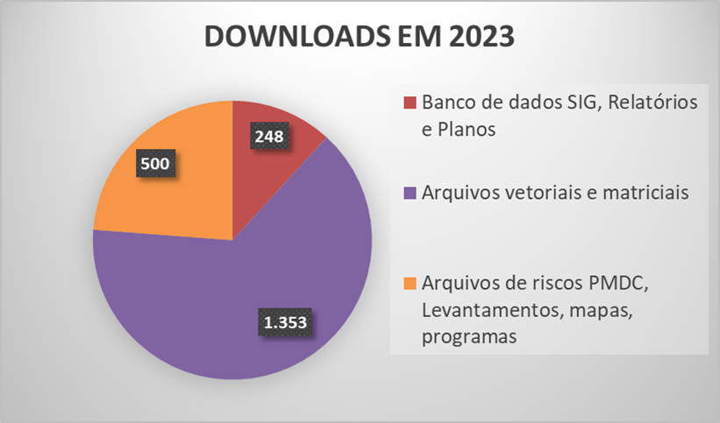
Fonte: CBH-RB/ compilação: Local SIG

5.2 – Análise das indicações de empreendimentos com recursos do FEHIDRO
No ano de 2023 foram contemplados 24 empreendimentos relativos ao quadriênio 2020-2023, com investimento de 8,634 milhões de reais, sendo o valor médio dos projetos de R$ 360 mil, destacando-se o PDC 7 com R$ 3,5 milhões.Tabela 18: Relação de empreendimentos relativos ao período 2020-2023.
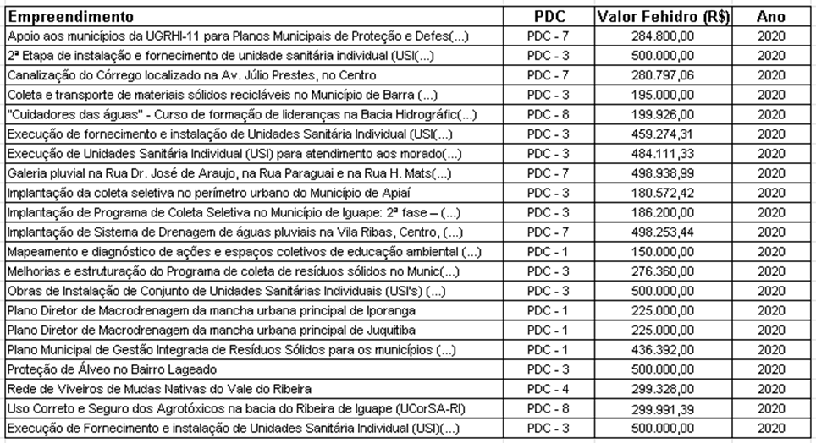
Fonte: CRHi, com revisão do CBH-RB

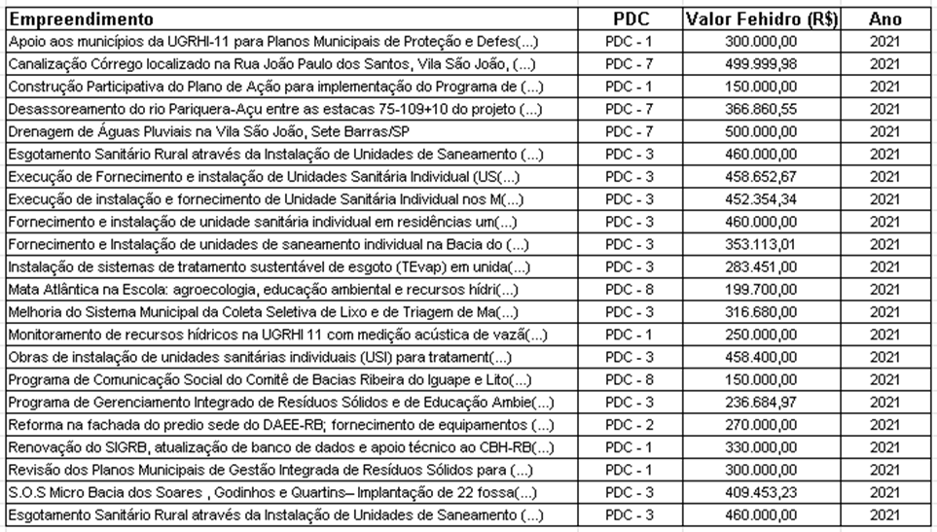
Fonte: CRHi, com revisão do CBH-RB

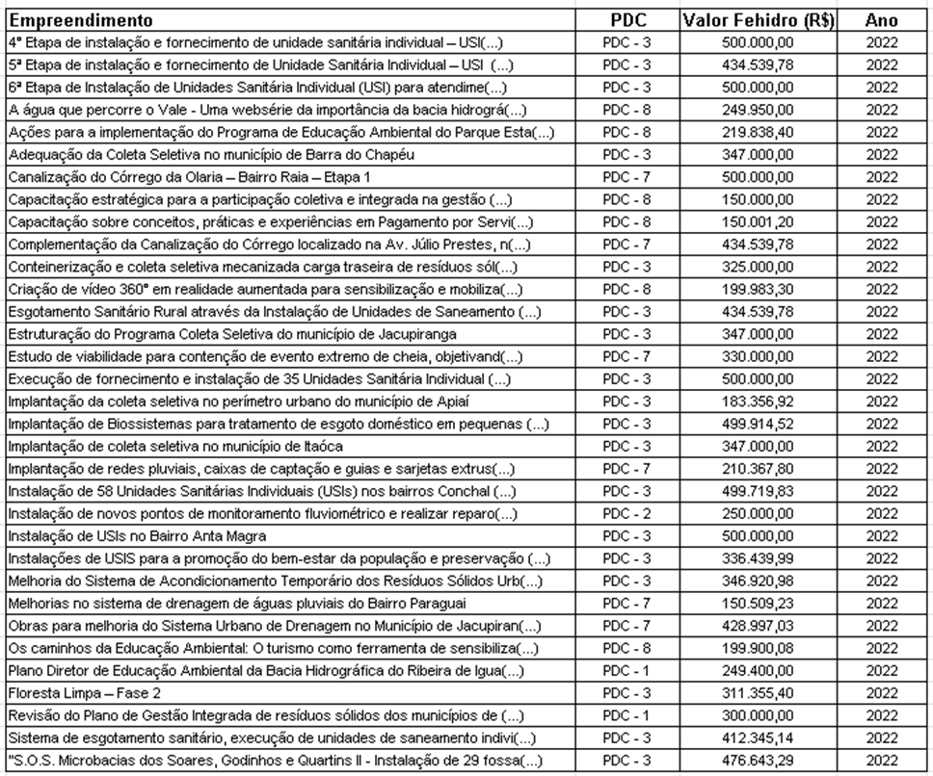
Fonte: CRHi, com revisão do CBH-RB
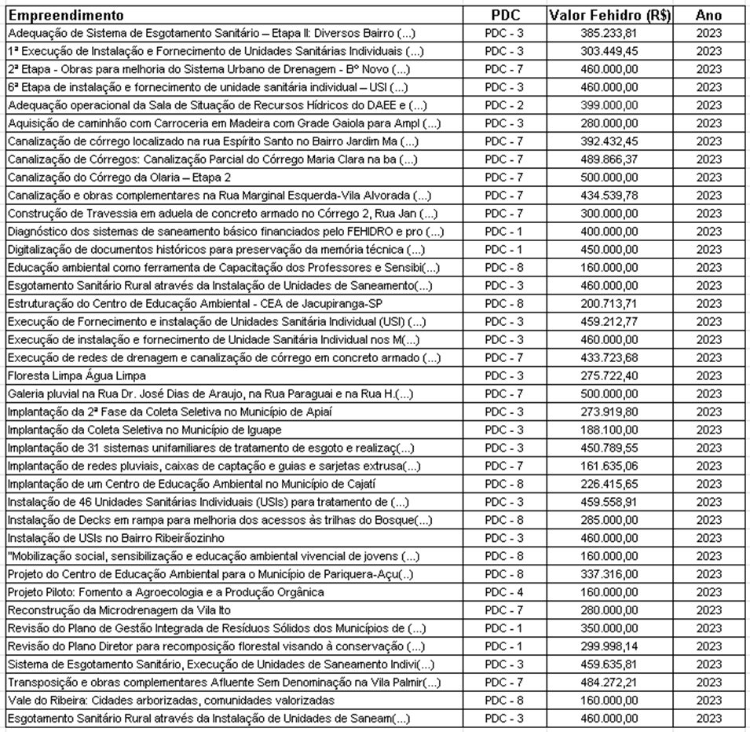Fonte: CRHi, com revisão do CBH-RB

Figura 53: Investimentos exercício de 2023.

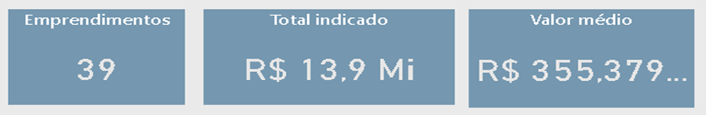
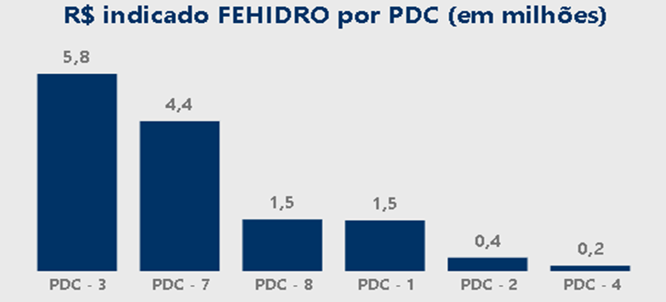
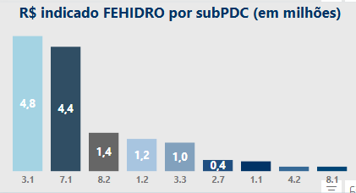

Fonte: CRHi
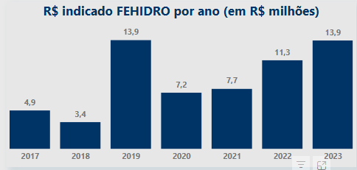

Figura 54: Número de empreendimentos por PDCs.

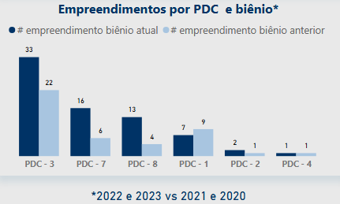
Fonte: CRHi

Figura 55: Indicações por prioridade de PDC

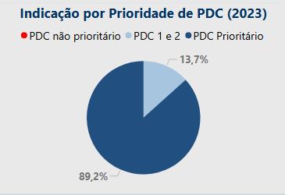
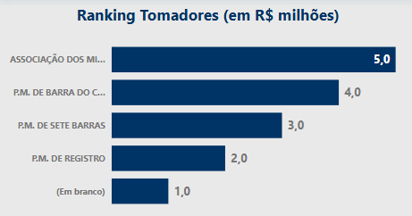
Tabela 19: Atendimento à Deliberação CRH nº 254/2021
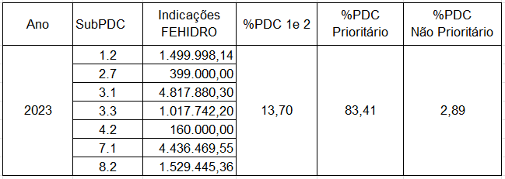

Referência:
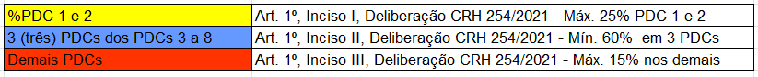
Os números resultantes do processo de financiamento praticado no exercício de 2023, relativo ao quadriênio 2020-2023, indicados na tabela 19, demonstram o pleno atendimento aos limites percentuais do quadro de referência da Deliberação CRH nº 254/2021

5.3 – Avaliação do Plano de Ação 2020-2023
O Comitê da Bacia Hidrográfica do Ribeira de Iguape e Litoral Sul CBH-RB aprovou em 27/01/2023 os ajustes no Plano de Ação e Programa de Investimento (PA/PI) 2020-2023, nos termos da Deliberação “Ad Referendum” CBH-RB nº 287, referendada na 104ª Assembleia Ordinária, de 03/03/2023, identificando as prioridades da Bacia, conforme o anexo E. Este PA/PI norteou as ações do processo de financiamento com recursos do FEHIDRO de 2023.
Para verificação do grau de cumprimento das metas estabelecidas no PA/PI, relativas ao quadriênio 2020-2023, foi formatado o quadro abaixo que permite a visualização quantitativa das metas versus empreendimentos contratados durante o exercício de 2023.
Vale destacar que muitas das ações não são passíveis de financiamento com recursos do FEHIDRO, e isto influencia o estabelecimento de prioridade de execução, pois a tendência é de que o CBH classifique como “prioritário” as ações factíveis de realização com verba do FEHIDRO, por ser a única fonte que permite governança, mesmo que relativa. Assim sendo, as ações que dependem de “Outra” fonte seguem geralmente classificadas como “não prioritário”.
Tabela 20: PAPI_22_23 (Deli. 246) Ações dos anos de 2022 e 2023
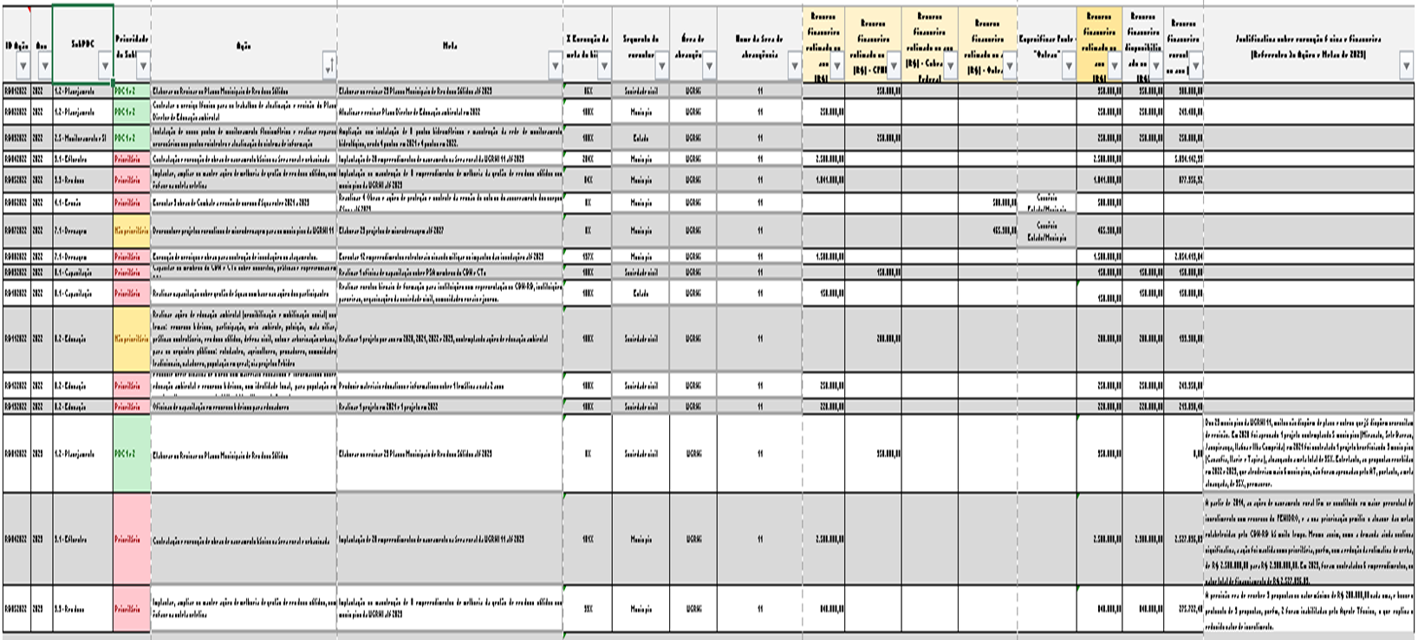Fonte: CBH-RB. Planilha 1/2

Fonte: CBH-RB. Planilha 2/2

Tabela 21: Consolidação das Planilhas da Tabela 20
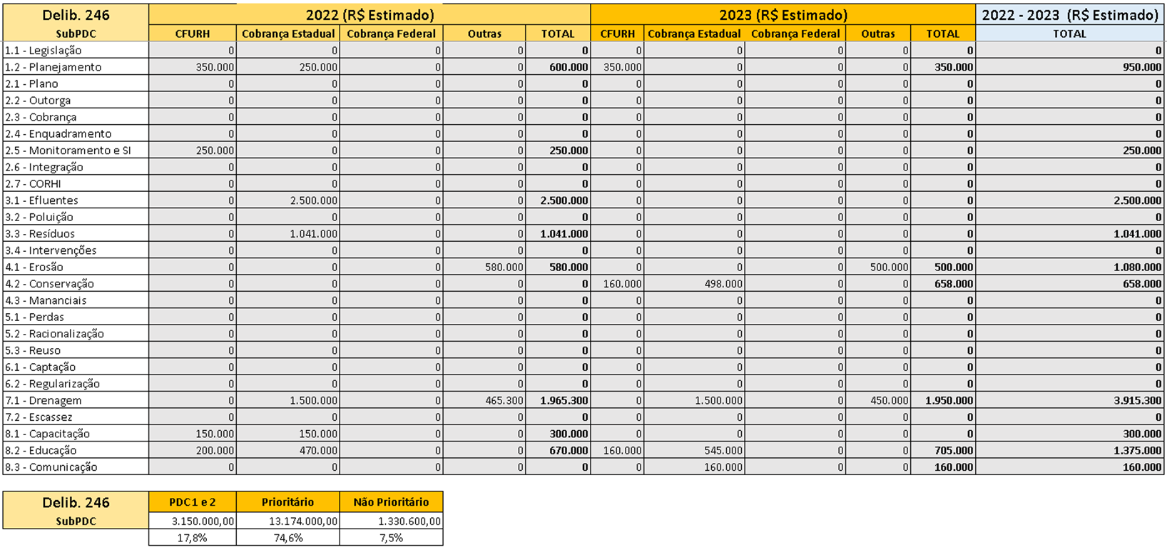
Tabela 22: Quadro resumo de verificação do atendimento das metas

DESCRIÇÃO | QUANT. | % | OBSERVAÇÕES
Quantidade de Metas do PA/PI 2022-2023 | 23 | 100,00 | Soma das metas de 2022 e 2023.
Quantidade de Metas do PA/PI 2022-2023 previsto para 2023 | 10 | 43,48 | Metas de 2023.Percentual em relação ao total do biênio
Quantidade de empreendimentos previstos para 2023 | 20 | 100,00 | Total de empreendimentos previstos para 2023
Empreendimentos contratados em 2023 | 24 | 120,00 | Percentual em relação à previsão de 2023
Empreendimentos contratados, mas não iniciados | 24 | 100,00 | Percentual em relação aos contratados em 2023.
Empreendimentos em execução | 0 | 0,00 | Percentual em relação aos contratados em 2023.
Fonte: CBH-RB

5.4. Monitoramento das indicações FEHIDRO
Tabela 23: Quadro resumo de investimentos de 2023

SubPDC | Valor | %
1.2 | 1.499.998,00 | 10,82
2.7 | 399.000,00 | 2,88
3.1 | 4.817.881,87 | 34,76
3.3 | 1.017.742,28 | 7,34
4.2 | 160.000,00 | 1,16
7.1 | 4.436.469,55 | 32,01
8.2 | 1.528.699,02 | 11,03
Valor Total | 13.859.790,72 | 100,00

Fonte: CBH-RB.
O maior valor continua sendo destinado para as ações enquadradas no SubPDC 3.1, que são de obras de saneamento rural, por meio da unidade de saneamento individual (USI), para atendimento de residências situadas em áreas não atendidas pela SABESP, que detém a concessão dos serviços de saneamento básico em todos os municípios da UGRHI 11. Dos 11 empreendimentos contratados, 9 têm como tomadora do financiamento as prefeituras municipais, e isto certamente decorre da existência de termo de ajustamento de conduta (TAC) firmado entre os municípios, a SABESP e o Ministério Público. Dos 23 municípios da UGRHI 11, são exceções Juquitiba, São Lourenço da Serra e Tapiraí, por não pertencerem à área de atuação do Grupo de Atuação Especial de Defesa do Meio Ambiente – GAEMA Núcleo Vale do Ribeira, autor da iniciativa. Com relação às ações enquadradas no SubPDC 7.1, o segundo maior volume de investimentos, visam fundamentalmente a execução de medidas estruturais de drenagem, por meio de canalizações, galerias e equipamentos afins como medidas de prevenção de eventos extremos.
O mapa de investimentos permite concluir que, excetuando as ações não efetivadas por falta de instituições que possam participar na condição de tomadora do financiamento, as ações aprovadas pelo CBH-RB seguem as diretrizes do PA/PI 2020-2023 com significativo grau de aderência.

CONSIDERAÇÕES FINAIS
A UGRHI 11 composta por 23 municípios caracteriza-se como bacia hidrográfica de conservação, com extensas áreas de Unidade de Conservação, alta proporção de cobertura florestal nativa, amplo sistema de drenagem com elevada disponibilidade de água superficial em relação à demanda.
O território da UGRHI 11 não se apresenta homogêneo, devido às questões ambientais e de ocupação, com carências hídricas pontuais e de saneamento. Apesar da alta disponibilidade de água, a sua localização condiciona a sua disponibilidade, contendo alguns municípios que requerem atenção quanto à criticidade, além dos municípios localizados em divisores de águas. Nesse aspecto, o sistema de monitoramento hídrico da Bacia Hidrográfica, importante instrumento de gestão, deverá ser objeto de continuidade conforme disposto no Plano de Bacia e respectivo plano de ação.
Na operação da transposição de água da Sub-bacia do Juquiá para a bacia do Alto Tietê a partir de 2018, que tem por objetivo a suplementação do sistema de abastecimento da RMSP, pode-se observar a variação no balanço hídrico na Bacia, sendo importante o acompanhamento principalmente da sub-bacia afetada diretamente. Neste sentido encontra-se em operação um posto (CAFR00350) de monitoramento do índice de qualidade da água.
A cobertura de abastecimento de água na UGRHI 11, segundo o SNIS, tem demonstrado índice “bom” para 17 municípios, “regular” para 2 municípios e “ruim” para 4 municípios considerando o período de 2019 a 2021, mas a falta de dados mais recentes não permite melhor avaliação quanto ao registro de evolução.
No item esgotamento sanitário, o indicador de coleta e tratabilidade de esgoto da população urbana do município (Fig. 27) mostrou pouca evolução, portanto necessita de atenção.
Os indicadores de resíduos sólidos têm apresentado piora, passando de 96,0% em 2022 para 87,9% em 2023 nos seus índices, com 14 municípios dispondo no próprio território e 9 realizando transbordo para fora do município, o que representa alto custo de deslocamento. E dos que dispõem no próprio município, 71% estão classificados como disposição em aterro adequado e 29% em aterro inadequado. Esforços têm sido envidados para a melhoria e destinação adequada desses resíduos, por meio de financiamentos do FEHIDRO, e com esforços e tratativas futuras para a implantação de alguns aterros regionais, condicionados, conforme a sua melhor logística.
Quanto a qualidade das águas subterrâneas, segundo o indicador de potabilidade das Águas Subterrâneas (IPAS) na Tabela 16, houve sensível piora de 2015 para 2019, ausência de dados em 2020 e 2021, e sinal de recuperação em 2022 e 2023.
Alguns itens não foram passíveis de melhor avaliação em razão da falta de dados mais recentes, como os especificados no Quadro abaixo:
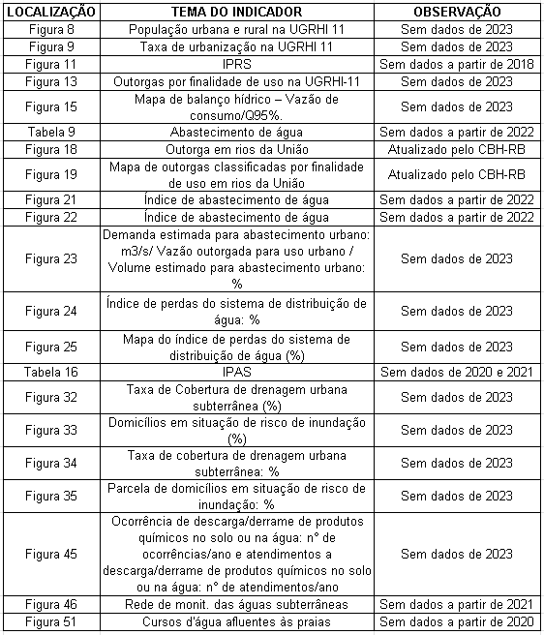
A UGRHI 11, conjuntamente com a UGRHI 7 (Baixada Santista) e UGRHI 3 (Litoral Norte), integra a denominada Região Hidrográfica da Vertente Litorânea, com testada ao mar. A região litorânea, com cenário de crescimento populacional e de intenso fluxo de turistas, com uso e ocupação de solo irregulares, deverá refletir na qualidade dos recursos hídricos, e piora dos seus indicadores, refletindo no atendimento deficitário da infraestrutura básica dos municípios. Ações conjuntas têm sido desenvolvidas pelos três comitês, com a inclusão de propostas no plano de ação, e ações objetivando os estudos da sazonalidade, comunicação, e a continuidade do processo de Fortalecimento, Articulação e Integração dos CBHs da Vertente Litorânea.
Importante frisar que as prioridades de investimentos nos processos de habilitação aos financiamentos promovidos pelo CBH-RB seguiram as diretrizes estabelecidas no Plano de Bacia 2016-2027, e no Plano de Ação e Programa de Investimentos quadrienais decorrentes.

REFERÊNCIAS BIBLIOGRÁFICAS
SEADE. Fundação Sistema Estadual de Análise de Dados. Informações dos Municípios Paulistas – IMP. 2018.
São Paulo (Estado). Conselho Estadual de Recursos Hídricos. Plano Estadual de Recursos Hídricos: 2004-2007. Resumo. São Paulo, 2006.
CBH-RB. Comitê da Bacia Hidrográfica do Rio Ribeira de Iguape e Litoral Sul. Elaboração do Plano da Bacia Hidrográfica do Ribeira de Iguape e Litoral Sul - UGRHI 11. Relatório I. 2016.
CBH-RB. Comitê da Bacia Hidrográfica do Rio Ribeira de Iguape e Litoral Sul. Elaboração do Plano da Bacia Hidrográfica do Ribeira de Iguape e Litoral Sul - UGRHI 11. Relatório II. 2018.
CETESB. Companhia Ambiental do Estado de São Paulo. Relatório de Qualidade das Águas Subterrâneas do Estado de São Paulo 2013-2015. São Paulo, 2017.
CETESB. Companhia Ambiental do Estado de São Paulo. Inventário Estadual de Resíduos Sólidos Urbanos 2018. São Paulo, 2019.
IF. Instituto Florestal. Inventário Florestal da Vegetação Natural do Estado de São Paulo 2008/2009. São Paulo, 2010.
MMA. Ministério do Meio Ambiente. Cadastro Nacional de UCs. 2017. http:/www.mma.gov.br/areas-protegidas/cadastro-nacional-de-ucs/consulta-gerar-relatorio-de-uc FF. Fundação Florestal (dados fornecidos em planilhas eletrônicas - ano base 2017)
FUNAI. Fundação Nacional do Índio. Terras Indígenas. 2019. http://www.funai.gov.br/index.php/indios-no-brasil/terras-indigenas.
SEADE. Fundação Sistema Estadual de Análise de Dados. Informações dos Municípios Paulistas – IMP. 2017.
São Paulo (Estado). Conselho Estadual de Recursos Hídricos. Plano Estadual de Recursos Hídricos: 2004-2007. Resumo. São Paulo, 2006.
BRASIL. AGÊNCIA NACIONAL DE ÁGUAS - ANA - Relatório de Conjuntura dos Recursos Hídricos no Brasil. Disponível em < http://www3.snirh.gov.br/portal/snirh/centrais-de-conteudos/conjuntura-dos-recursos-hidricos >. Acesso 06 jun. 2017.
COMITÊ DA BACIA HIDROGRÁFICA RIBEIRA DE IGUAPE E LITORAL SUL. Plano Diretor de Recursos Hídricos da Unidade de Gerenciamento n° 11. Registro, 2008.
COMITÊ DA BACIA HIDROGRÁFICA RIBEIRA DE IGUAPE E LITORAL SUL. Plano de Ação para o Controle das Inundações e Diretrizes para o Desenvolvimento do Vale. Registro, 1999.
COMITÊ DA BACIA HIDROGRÁFICA RIBEIRA DE IGUAPE E LITORAL SUL. Relatório I do processo de Elaboração do Plano da Bacia Hidrográfica do Ribeira de Iguape e Litoral Sul - UGRHI 11. Registro, 2016.
CETESB. Relatório Qualidade das Águas Costeiras no Estado de São Paulo 2018. São Paulo: CETESB, 2019.
CETESB. Relatório Qualidade das Águas Interiores no Estado de São Paulo 2018. São Paulo: CETESB, 2019.
CETESB. Relatório Qualidade das Praias Litorâneas no Estado de São Paulo 2018. São Paulo: CETESB, 2019.
SÃO PAULO (Estado). ASSEMBLÉIA LEGISLATIVA DO ESTADO DE SÃO PAULO. Lei nº 7.663, de 30 de dezembro de 1991. Estabelece normas de orientação à Política Estadual de Recursos Hídricos bem como ao Sistema Integrado de Gerenciamento de Recursos Hídricos.
SÃO PAULO (Estado). SECRETARIA DE SANEAMENTO E RECURSOS HÍDRICOS. COORDENADORIA DE RECURSOS HÍDRICOS. Banco de Indicadores para Gestão dos Recursos Hídricos do Estado de São Paulo. Base de dados preparada pelo Departamento de Gerenciamento de Recursos Hídricos, em Microsoft Office Excel. São Paulo: CRHi, 2018a. (Não publicado)
SÃO PAULO (Estado). SECRETARIA DE SANEAMENTO E RECURSOS HÍDRICOS. COORDENADORIA DE RECURSOS HÍDRICOS. Indicadores para Gestão dos Recursos Hídricos do Estado de São Paulo. São Paulo: CRHi, 2018b.
SÃO PAULO (Estado). SECRETARIA DE SANEAMENTO E RECURSOS HÍDRICOS. COORDENADORIA DE RECURSOS HÍDRICOS. Roteiro para Elaboração do Relatório de Situação dos Recursos Hídricos da Bacia Hidrográfica. São Paulo: CRHi, 2018c.
Brasil. Ministério das Cidades / Instituto de Pesquisas Tecnológicas – IPT Mapeamento de Riscos em Encostas e Margem de Rios / Celso Santos Carvalho, Eduardo Soares de Macedo e Agostinho Tadashi Ogura, organizadores – Brasília: Ministério das Cidades; Instituto de Pesquisas Tecnológicas – IPT, 2007.

EQUIPE TÉCNICA
O presente documento resulta de trabalho coletivo, executado por uma equipe de profissionais técnicos de formações acadêmicas e experiências diversas representando instituições que participam das ações e eventos do CBH-RB, como membro do colegiado e/ou de Câmaras técnicas de Planejamento e Gerenciamento (CT-PG), de Saneamento (CT-S) e de Educação Ambiental (CT-EA), ou na condição de colaborador, conforme especificados a seguir:

Coordenação:
Ney Akemaru Ikeda
Secretário Executivo
Colaboradores:
Nome | Instituição
Alex Joci dos Santos | LocalSIG Inteligência Geográfica e Serviços Ltda.
Fábio Rodrigo de Oliveira | LocalSIG Inteligência Geográfica e Serviços Ltda.
Gilson Nashiro | Departamento de Águas e Energia Elétrica – DAEE
Irineu Takeshita de Oliveira | Departamento de Águas e Energia Elétrica – DAEE
Isadora Le Senechal Parada | Coordenadoria de Planejamento Ambiental – CPLA
Jorge Lane Ferreira do Vale | Departamento de Águas e Energia Elétrica – DAEE
Júlio de Menezes Borges | Julio de Menezes Borges – E.P.P.
Apoio técnico operacional nas reuniões remotas:
Nome | Instituição
Cristina Yumi Nakamura Cabral Salvador | Departamento de Águas e Energia Elétrica – DAEE

ANEXOS

Anexo A – Dados Gerais da UGRHI
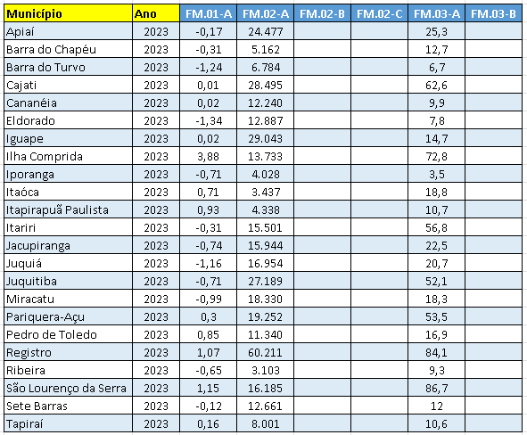
Fonte: CRHi/SIMA

Legenda:
FM.01A – Taxa geométrica de crescimento anual (TGCA): % a.a.
FM.02 A– População total: nº hab.
FM.02 B– População urbana: nº hab.
FM.02 C– População rural: nº hab.
FM.03 A– Densidade demográfica: hab/km².
FM.03 B– Taxa de urbanização: %.

Anexo B - Unidades de Conservação

Unidades de Conservação de Proteção Integral do Vale do Ribeira (ano-base 2014)
Unidades de Proteção Integral
Unidade | Instrumentos Legais | Municípios
Estação Ecológica Tupiniquins | Decreto Federal nº 92.964 de 21 de julho de 1986 | Peruíbe e Cananéia
Estação Ecológica dos Chauás | Decreto Estadual n° 12.327, de 26 de setembro de 1976; Decreto estadual nº 26.719 de 06 de fevereiro de 1987 | Iguape
Estação Ecológica de Juréia-Itatins | Decreto Estadual nº 24.646 de 20 de janeiro de 1986; Lei n° 5.649, de 28 de abril de 1987; Alterada pela Lei Estadual 14.982, de8 de abril de 2013 | Iguape, Peruíbe, Itariri e Miracatu
Parque Estadual do Prelado | Lei Estadual 14.982, de  8 de abril de 2013 | Iguape
Parque Estadual do Itinguçu | Lei Estadual 14.982, de  8 de abril de 2013 | Iguape e Peruíbe
Parque Estadual da Campina do Encantado | Lei nº 8.873, de 16 de agosto de 1994. Alteração de nome: Lei nº 10.316, de maio de 1999 | Pariquera-Açú
Parque Estadual “Carlos Botelho” | Decreto Estadual nº 19499, de 10 de setembro de 1982 | São Miguel Arcanjo, Tapiraí, Capão Bonito e Sete Barras
Parque Estadual da Ilha do Cardoso | Decreto Estadual nº 40.319 de 1962 | Cananéia
Parque Estadual Intervales | Decreto Estadual nº 40.135 de 1995; Decreto nº 44.293, de 04/10/1999 - acrescenta dispositivos | Ribeirão Grande, Eldorado, Iporanga, Sete Barras e Guapiara
Parque Estadual do Lagamar de Cananéia | Lei no. 12.810 /08 que institui o mosaico de UCs do Jacupiranga | Cananéia e Jacupiranga
Parque Estadual Caverna do Diabo | Lei no. 12.810 /08 que institui o mosaico de UCs do Jacupiranga | Eldorado, Iporanga, Barra do Turvo e Cajati
Parque Estadual do Rio Turvo | Lei no. 12.810 /08 que institui o mosaico de UCs do Jacupiranga | Barra do Turvo, Cajati, Jacupiranga
Parque Estadual do Jurupará | Decreto Estadual n° 12.185, de 30 de agosto de 1978; Decreto Estadual 35.703/92; Decreto Estadual 35.704/92 | Ibiúna e Piedade
Parque Estadual da Serra do Mar | Decreto Estadual 10.251 de 30 agosto de 1977, alterado pelo Decreto 13.313/79, Lei 8.976/94, Decreto 56.272/10 e Decreto 56.572/10 | Juquitiba, Pedro de Toledo, Miracatu e Peruíbe
Parque Estadual Turístico do Alto Ribeira (PETAR) | Decreto Estadual nº 32.283 de 1958; Lei Estadual 5.973 de junho de 1960 - altera o nome | Iporanga e Apiaí
Parque Natural Municipal Morro do Ouro | Decreto Municipal nº 003 de 28 de janeiro de 2004 | Apiaí
Parque Natural Municipal  de Juquiá | Lei Municipal 3, de 5 de abril de 1993 e Lei Municipal 236, de 5 de junto de 2007 | Juquiá

Unidades de Uso Sustentável do Vale do Ribeira (ano-base 2014)
Unidades de Uso Sustentável
Unidade | Instrumentos Legais | Municípios
Área de Proteção Ambiental Cananéia-Iguape-Peruíbe | Decreto Federal 90.347 de 23/10/1984 | Itariri, Miracatu, Iguape, Cananéia e Ilha Comprida
 | Decreto Federal 91.892 de 6/11/85
APA da Ilha Comprida | Decreto Estadual 26.881 de 11/março/87 | Ilha Comprida
APA da Serra do Mar | Decreto Estadual 22.717 de 21/set/84 | Pedro de Toledo, Miracatu, Juquiá, Tapiraí, Sete Barras, Eldorado, Iporanga, Juquitiba e Barra do Turvo
APA Cajatí | Lei nº 12.810/08 | Cajatí
APA do Planalto do Turvo | Lei nº 12.810/08 | Barra do Turvo e Cajatí
APA do Rio Pardinho e Rio Vermelho | Lei nº 12.810/08 | Barra do Turvo
APA Quilombos do Médio Ribeira | Lei nº 12.810/08 | Iporanga, Barra do Turvo e Eldorado
APA Marinha do Litoral Sul | Decreto Estadual nº 53.527/2008 | Cananéia, Ilha Comprida e Iguape – da linha de preamar até a isóbata 25m
ARIE da Zona de Vida Silvestre da APA da Ilha Comprida | Decreto Estadual nº 30.817 de 1989 | Ilha Comprida
Área de Interesse Ecológico da Ilha do Ameixal | Decreto Federal nº 91.889 de 5/nov/1985 | Peruíbe
ARIE do Guará | Decreto Estadual 53.527/2008 | Ilha Comprida
RDS Barreiro/Anhemas | Lei no. 12.810 /08 | Barra do Turvo
RDS de Itapanhapima | Lei no. 12.810 /08 | Cananéia
RDS de Lavras | Lei no. 12.810 /08 | Cajati
RDS dos Pinheirinhos | Lei no. 12.810 /08 | Barra do Turvo
RDS dos Quilombos de Barra do Turvo | Lei no. 12.810 /08 | Barra do Turvo
RDS Despraiado | Lei Estadual 14.982, de  8 de abril de 2013 | Iguape
RDS da Barra do Una | Lei Estadual 14.982, de  8 de abril de 2013 | Peruíbe e Iguape
Reserva Extrativista da Ilha do Tumba | Lei no. 12.810 /08 | Cananéia
Reserva Extrativista do Mandira | Decreto Federal de 13 de dezembro de 2002 | Cananéia
Reserva Particular do Patrimônio Natural Serra do Itatins | Resolução SMA - 84, de 18-11-2009 | Iguape
Reserva Particular do Patrimônio Natural Encantos da Juréia | Resolução SMA - 83, de 1-12-2008 | Pedro de Toledo
Reserva Particular do Patrimônio Natural Parque do Zizo | Resolução SMA - 46, de 07-06-2013 | Tapiraí
Reserva Particular do Patrimônio Natural Fazenda Agropastoril Gonçalves | Portaria IBAMA nº 102 de 1999 | Tapiraí
Reserva Particular do Patrimônio Natural Cruz Preta | PORTARIA N° 29/12 | Ibiúna
Reserva Particular do Patrimônio Natural Meandros | Portaria 82/99  Portaria 02/200  Portaria 157/2001 | Ibiúna
Reserva Particular do Patrimônio Natural São Judas Tadeu | Resolução SMA - 65, de 11-9-2008 | Juquitiba
Reserva Particular do Patrimônio Natural Mata Nativa | Resolução SIMA nº 116, de 22/10/2021 | Iguape
Fonte: CPLA/SIMA

ANEXO C: Demanda X Disponibilidade
Dados sobre disponibilidade e demanda da UGRHI 11.
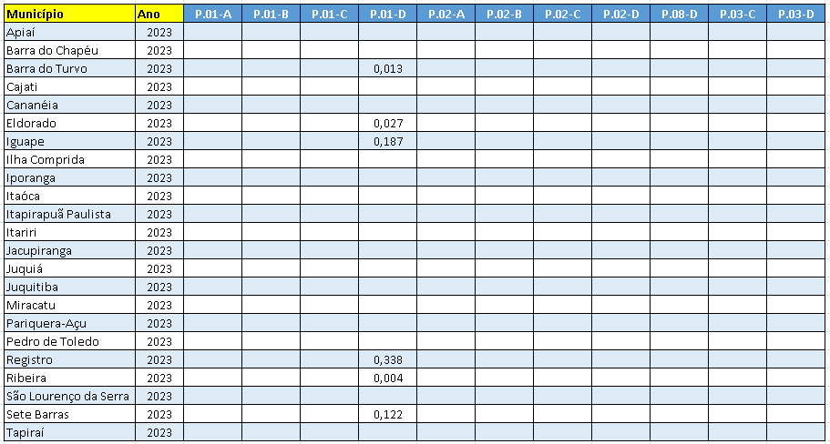
Fonte: CRHi/SIMA

Legenda:

P.01- A- Vazão outorgada total de água: m3/s
P.01- B - Vazão outorgada de água superficial: m3/s
P.01 -C - Vazão outorgada de água subterrânea: m3/s
P.01 -D - Vazão outorgada de água em rios de domínio da União: m3/s
P.02 -A - Vazão outorgada para abastecimento público: m3/s
P.02 -B - Vazão outorgada para uso industrial: m3/s
P.02 -C - Vazão outorgada para uso rural: m3/s
P.02 -D - Vazão outorgada para soluções alternativas e outros usos: m3/s
P.08 -D - Quantidade de barramentos: nº
P.03 -C - Proporção de captações superficiais em relação ao total: %
P.03 -D - Proporção de captações subterrâneas em relação ao total: %

Anexo D: Saneamento Básico
Dados sobre Saneamento da UGRHI 11

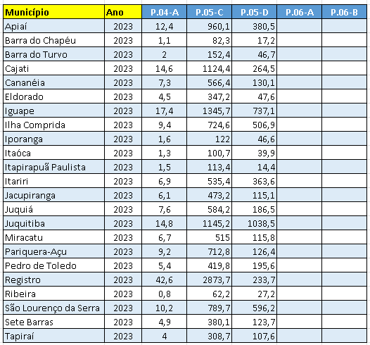
Fonte: CRHi/SIMA

Legenda:

P.04 A – Quantidade de resíduo sólido domiciliar gerado: t/dia
P.05 C – Carga orgânica poluidora doméstica gerada: kg DBO/dia
P.05 D – Carga orgânica poluidora doméstica remanescente: kg DBO/dia
P.06 A - Áreas contaminadas em que o contaminante atingiu o solo ou a água: nº de áreas
P.06 B - Ocorrência de descarga/derrame de produtos químicos no solo ou na água: n° de ocorrências/ ano

Anexo E – Plano de Ação e Programa de Investimentos 2022-2023
(Aprovados pelas Deliberações “Ad Referendum” CBH-RB nº 287, de 27/01/2023)
Devido ao tamanho das planilhas, que se aqui colocadas dificultaria a sua visualização e leitura, para a consulta do documento deve-se acessar o site do CBH-RB, por meio do link abaixo:
https://sigrh.sp.gov.br/public/uploads/deliberation//CBH-RB/23574/deli_287_2023-ad-referendum-anexo.xlsx

